Міністерство освіти і науки України

Харківський національний університет радіоелектроніки

Факультет комп’ютерних наук

(повна назва)

Кафедра програмної інженерії

(повна назва)

**КВАЛІФІКАЦІЙНА РОБОТА**

**Пояснювальна записка**

рівень вищої освіти перший (бакалаврський)

Ігровий застосунок у жанрі покрокової RPG. Розробка бойової системи з елементами розвитку персонажа та штучний інтелект ворогів.

(тема)

Виконав:

здобувач ____2025_____ року навчання

групи ПЗПІ-21-2

Кирило ВОЛЬНИКОВ

(Власне ім’я, ПРІЗВИЩЕ)

Спеціальність 121 – Інженерія програмного___

забезпечення

(код і повна назва спеціальності)

Тип програми освітньо-професійна

Освітня програма Програмна інженерія

(повна назва освітньої програми)

Керівник ст. викл. кафедри ПІ Дмитро МАТВЄЄВ

(посада, Власне ім’я, ПРІЗВИЩЕ)

Допускається до захисту

Зав. кафедри ___________ Кирило СМЕЛЯКОВ

(підпис) (Власне ім’я, ПРІЗВИЩЕ)

2025 р.

Харківський національний університет радіоелектроніки

Факультет комп’ютерних наук

Кафедра програмної інженерії

Рівень вищої освіти перший (бакалаврський)

Спеціальність 121 – Інженерія програмного забезпечення

Тип програми Освітньо-професійна

Освітня програма Програмна Інженерія

(шифр і назва)

ЗАТВЕРДЖУЮ:

Зав. кафедри _________

(підпис)

« » 2025 р.

**ЗАВДАННЯ**

НА КВАЛІФІКАЦІЙНУ РОБОТУ

здобувачеві Вольникову Кирилу Сергійовичу

(прізвище, ім’я, по батькові)

1. Тема роботи Ігровий застосунок у жанрі покрокової RPG. Розробка бойової системи з елементами розвитку персонажа та штучний інтелект ворогів.

Затверджена наказом по університету від 19.05.2025р. № 397 Ст

2. Термін подання здобувачем роботи до екзаменаційної комісії 10.06.2025 _

3. Вихідні дані до роботи Розробити бойову систему для гри у жанрі покрокової RPG та впровадити елементи розвитку персонажа у неї. Також імплементувати штучний інтелект ворогів для бойової системи. Реалізацію системи виконати на мові програмування C++ та ігровому двигуні Unreal Engine

4. Перелік питань, що потрібно опрацювати в роботі

Вступ, аналіз предметної галузі, формування вимог до програмної системи, архітектура та проектування програмного забезпечення, опис прийнятих програмних рішень, тестування розробленого програмного забезпечення, висновки, додатки.

**КАЛЕНДАРНИЙ ПЛАН**

|  |  |  |  |
| --- | --- | --- | --- |
| № | Назва етапів роботи | Термін виконання етапів роботи | Примітка |
| 1 | Аналіз предметної галузі | 20.05.2025 | *виконано* |
| 2 | Створення специфікації ПЗ | 22.05.2025 | *виконано* |
| 3 | Проектування ПЗ | 24.05.2025 | *виконано* |
| 4 | Розробка ПЗ | 26.05.2025 | *виконано* |
| 5 | Тестування ПЗ | 29.05.2025 | *виконано* |
| 6 | Оформлення пояснювальної записки | 30.05.2025 | *виконано* |
| 7 | Підготовка презентації та доповіді | 01.06.2025 | *виконано* |
| 8 | Попередній захист | 04.06.2025 | *виконано* |
| 9 | Нормоконтроль, рецензування | 04.06.2025 | *виконано* |
| 10 | Здача роботи у електронний архів | 05.06.2025 | *виконано* |
| 11 | Допуск до захисту у зав. кафедри | 07.06.2025 | *виконано* |

Дата видачі завдання 8 квітня 2025р.

Здобувач _____________________

(підпис)

Керівник роботи ст. викл. кафедри ПІ Дмитро МАТВЄЄВ

(підпис) (посада, Власне ім’я, ПРІЗВИЩЕ)

**РЕФЕРАТ**

Пояснювальна записка до кваліфікаційної роботи бакалавра, 89 сторінок, 31 рисунок, 11 джерел, 7 таблиць.

БОЙОВА СИСТЕМА, ІГРОВИЙ ПРОГРАМНИЙ ЗАСТОСУНОК, ПОКРОКОВА RPG, РОЗВИТОК ПЕРСОНАЖА, ШТУЧНИЙ ІНТЕЛЕКТ, C++, UNREAL ENGINE

Предметом цієї роботи є створення бойової системи для покрокової рольової гри, яка включатиме можливості розвитку персонажа та просунутий штучний інтелект супротивників. Проєкт охоплює розробку програмних модулів для реалізації покрокових боїв, системи вдосконалення характеристик персонажа та алгоритмів, що керують поведінкою ворогів.

Основна мета полягає у розробці гнучкої та збалансованої бойової системи, що забезпечить захопливий ігровий досвід. Система має підтримувати широкий спектр тактичних можливостей для гравця, дозволяючи різні стилі гри завдяки механікам розвитку персонажа, і водночас гарантувати розумну поведінку ворогів.

Для розробки використовується ігровий рушій Unreal Engine та мова програмування C++ у середовищі Visual Studio, що має на меті створення продуктивної та легко масштабованої системи. Штучний інтелект реалізовано за допомогою дерев поведінки та систем прийняття рішень на основі оцінки корисності, тоді як для візуалізації бойових сцен застосовуються інструменти візуального скриптингу Blueprint.

Результатом роботи стала комплексна бойова система з покроковими механіками, системою атрибутів персонажа та їхнім розвитком, а також алгоритмами штучного інтелекту для ворогів. Створений прототип демонструє стратегічну насиченість боїв, варіативність у розвитку персонажа та адаптивність поведінки супротивників залежно від дій гравця.

**ABSTRACT**

COMBAT SYSTEM, GAME SOFTWARE APPLICATION, TURN-BASED RPG, CHARACTER PROGRESSION, ARTIFICIAL INTELLIGENCE, C++, UNREAL ENGINE

The focus of this project is the creation of a combat system for a turn-based RPG, incorporating character development features and advanced enemy artificial intelligence. This involves developing software components to implement turn-based combat mechanics, a character progression framework, and algorithms to govern enemy behavior.

The primary goal is to engineer a flexible and well-balanced combat system that delivers engaging gameplay. This system is designed to accommodate diverse tactical choices from the player and facilitate various playstyles through character advancement mechanics, all while ensuring intelligent responses from enemy units.

The development approach leverages the Unreal Engine game engine alongside the C++ programming language within the Visual Studio environment, aiming for a high-performance and scalable system. Artificial intelligence is implemented using behavior trees and utility-based decision-making systems, while Blueprint visual scripting tools are utilized for visualizing combat interactions.

The outcome of this endeavor is a comprehensive combat system featuring turn-based actions, character attribute and development systems, and artificial intelligence algorithms for enemies. A prototype has been produced that showcases the strategic depth of combat, the variety in character progression, and the adaptive nature of enemy behavior in reaction to player actions.

**ЗМІСТ**

Перелік скорочень 8

Вступ 9

1 Аналіз предметної галузі 11

1.1 Аналіз предметної галузі 11

1.2 Виявлення проблем та актуалізація рішень 16

1.3 Постановка задачі 18

2 Формування вимог до програмної системи 20

2.1 Постановка мети 20

2.2 Загальний опис 20

2.3 Загальні обмеження 21

3 Архітектура та проєктування програмного забезпечення 22

3.1 UML проєктування ПЗ 22

3.2 Проектування архітектури 23

3.3 Проектування алгоритму дій ворогів під час битви 24

3.4 Проектування компонентів 25

4 Опис прийнятих програмних рішень 26

4.1 Створення покрокової бойової системи 26

4.2 Створення системи персонажів та їх прогресії 31

4.3 Створення конструктора битв 39

4.4 Створення штучного інтелекту ворогів 43

5 Тестування програмного забезпечення 45

5.1 Тестування ігрового застосунку 45

5.2 Розробка тестових випадків 46

6 Впровадження програмного запезпечення 54

6.1 Соціальне впровадження проекту 54

6.2 Публікація гри на платформі Steam 54

6.3 Стратегія подальшого розвитку та підтримки 55

Висновки 57

Перелік джерел посилання 58

Додаток А Звіт результатів перевірки на унікальність тексту в базі ХНУРЕ 60

Додаток Б Слайди презентації 61

Додаток В Концепт-документ до гри 67

**ПЕРЕЛІК СКОРОЧЕНЬ**

RPG – Role-Playing Game

PC – Personal Computer

OC – Операційна Система

**ВСТУП**

У сучасному світі цифрових розваг, де віртуальні всесвіти постійно ускладнюються, жанр покрокових рольових ігор (RPG) зберігає свою популярність, пропонуючи гравцям унікальне поєднання стратегічного планування та глибокого занурення в сюжет.

Ключовим елементом таких ігор, що визначає їхню привабливість та динаміку, є бойова система.

Тому саме розробці інноваційної бойової системи з елементами розвитку персонажа та просунутим штучним інтелектом супротивників для покрокової RPG присвячена дана дипломна робота.

Бойова система в цьому контексті – не просто набір механік для подолання ворогів, а комплексний інструмент, що дозволяє гравцеві реалізовувати тактичні задуми, випробовувати навички та спостерігати за прогресом свого персонажа.

Метою цієї роботи є створення гнучкої та збалансованої бойової системи, яка б поєднувала стратегічну глибину з інтуїтивно зрозумілими правилами. Така система має забезпечувати цікавий рівень складності через інтелектуальну поведінку ворогів, підтримувати різноманітні стилі гри та заохочувати гравців до експериментів і повторних проходжень.

Еволюція покрокових RPG, від перших комп'ютерних ігор 1980-х років на кшталт "Wizardry" та "Ultima" до сучасних шедеврів, як "Divinity: Original Sin" чи "Baldur's Gate 3", демонструє постійне технологічне вдосконалення та впровадження нових ігрових концепцій.

Сучасні технології дозволяють створювати ігрові системи з безпрецедентною глибиною: від складних характеристик персонажів до тонкощів обирання бойових персонажів, де кожне рішення гравця має довгострокові наслідки. Покрокові RPG вимагають від гравців аналітичного мислення, стратегічного планування та вміння адаптуватися до мінливих умов.

У рамках виконання цієї роботи буде проведено детальний аналіз наявних рішень у сфері бойових систем для покрокових RPG.

На основі цього аналізу будуть визначені ключові вимоги, спроєктована архітектура компонентів, що включатиме механіки розвитку персонажа та штучний інтелект. Згодом буде реалізовано прототип системи для тестування та оцінки ефективності запропонованих рішень. Особлива увага приділятиметься створенню різноманітних тактичних можливостей та розробці інтелектуальної поведінки ворогів, здатної адаптуватися до дій гравця.

**1 АНАЛІЗ ПРЕДМЕТНОЇ ГАЛУЗІ**

1.1 Аналіз предметної галузі

Для ігрового застосунку в жанрі покрокової RPG, де основна увага приділяється розробці бойової системи з елементами розвитку персонажа та штучним інтелектом ворогів, ключовим фактором успіху є здатність захопити та втримати гравця. Важливо не лише створити візуально привабливий продукт, але й забезпечити глибокий та захоплюючий ігровий процес.

Якщо реальний досвід взаємодії з бойовою системою, можливостями розвитку героя та поведінкою супротивників не виправдає очікувань, це неминуче призведе до негативних відгуків. Якщо ж навпаки, то гра, що перевершує сподівання у цих аспектах, здобуде визнання та може стати основою для подальшого розвитку. Тому критично важливим є ретельний аналіз елементів, які найбільше цінуються гравцями саме у контексті бойових механік, систем прогресії та поведінки ШІ в покрокових RPG.

У сучасній індустрії відеоігор бойові системи є серцем жанру покрокових рольових ігор (RPG), визначаючи унікальність ігрового досвіду та глибину стратегічних можливостей для користувачів. Вони не лише забезпечують тактичну складову геймплею, але й суттєво впливають на реіграбельність, що є надзвичайно важливим для RPG.

Правильно спроєктовані бойові механіки створюють системи, які вражають своєю комплексністю, проте водночас залишаючись доступними для новачків та глибокими для досвідчених гравців. Це особливо значуще для жанру, де кожне рішення під час бою може мати далекосяжні наслідки для розвитку персонажа та прогресу в грі. Системи розвитку персонажів разом із адаптивним штучним інтелектом супротивників забезпечують постійно еволюціонуючий ігровий процес, що змушує користувачів переосмислювати свої тактики та стратегії. Завдяки цим елементам, покрокові RPG часто мають високий потенціал до повторних проходжень, оскільки кожна нова гра пропонує унікальний досвід та цікаві перебіги подій.

Такі проєкти, як Divinity: Original Sin 2 [1], демонструють, як майстерно реалізовані бойові системи, що тісно пов'язані з можливостями персонажів, надають гравцям неперевершену свободу тактичних рішень (див. рисунок 2.1). Розробляючи бойову систему, варто орієнтуватися на подібну глибину, де кожен бій перетворюється на унікальну головоломку, а кожна здатність персонажа та кожна особливість ворога мають значення. Це стимулює творче мислення та пошук нестандартних шляхів до перемоги, що є фундаментальним для утримання інтересу в покроковій RPG.

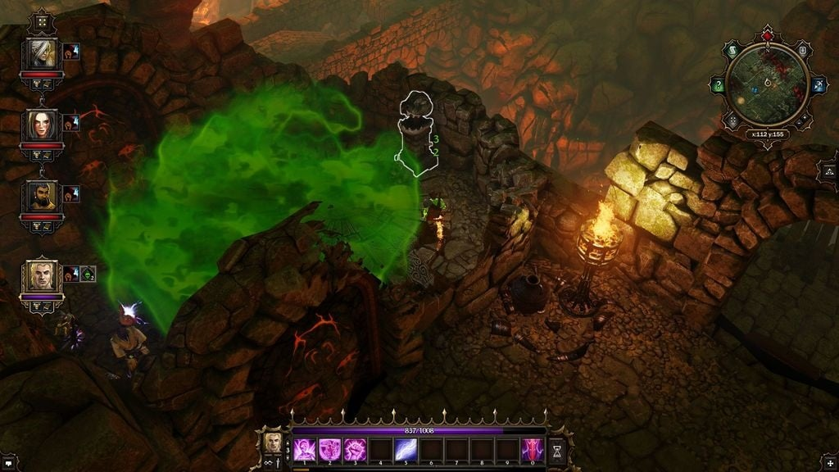

Рисунок 1.1 – Бойова система в Divinity: Original Sin 2 (зроблено власноруч)

Дивлячись на покрокові RPG, де стратегічне планування та прийняття рішень є визначальними, системи розвитку персонажів можуть суттєво розширити діапазон тактичних можливостей. Наприклад, такі ігри, як Pathfinder: Kingmaker [2], в яких прогресія персонажа безпосередньо впливає на доступні в бою опції, демонструють, як різноманітність шляхів розвитку може поліпшити та розширити ігровий досвід (див. рисунок 2.2).

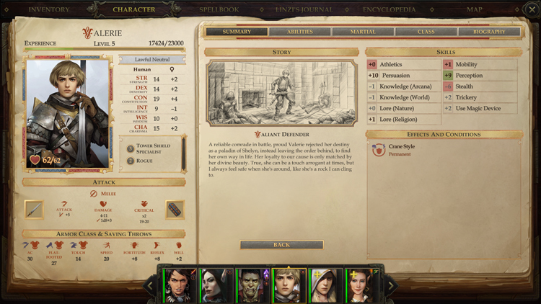

Рисунок 1.2 – Система розвитку персонажа в Pathfinder: Kingmaker (зроблено власноруч)

Такі проєкти впроваджують концепцію багатоваріантного розвитку героїв, де кожен клас, набір навичок чи спеціалізація відкривають унікальні тактичні можливості та стилі гри. Це, у свою чергу, вимагає розробки різноманітних типів ворогів – від швидких та вразливих до повільних і броньованих, кожен з яких потребуватиме специфічної стратегії протидії, що є важливим аспектом для штучного інтелекту супротивників (див. рисунок 2.3).

Інтелектуальні системи поведінки противників, як це реалізовано в Darkest Dungeon [3] чи Battle Brothers [4], є ключовим елементом для створення динамічних та непередбачуваних битв у розроблюваній бойовій системі (див. рисунок 2.4). Просунутий штучний інтелект ворогів підвищує складність, змушуючи гравців постійно адаптувати свої стратегії та ефективно використовувати можливості розвитку своїх персонажів.

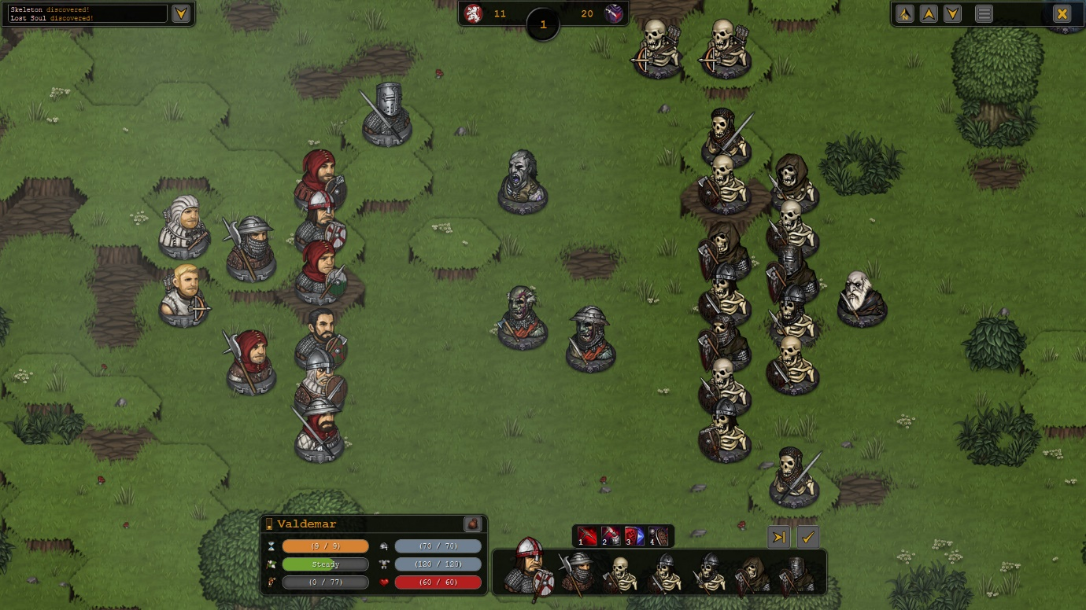

Рисунок 1.3 – Різноманітність ворогів у Battle Brothers (зроблено власноруч)

Такий підхід не просто робить бої складнішими, а й значно цікавішими, адже супротивники реагуватимуть на дії гравця, використовуватимуть слабкості його команди та діятимуть узгоджено.

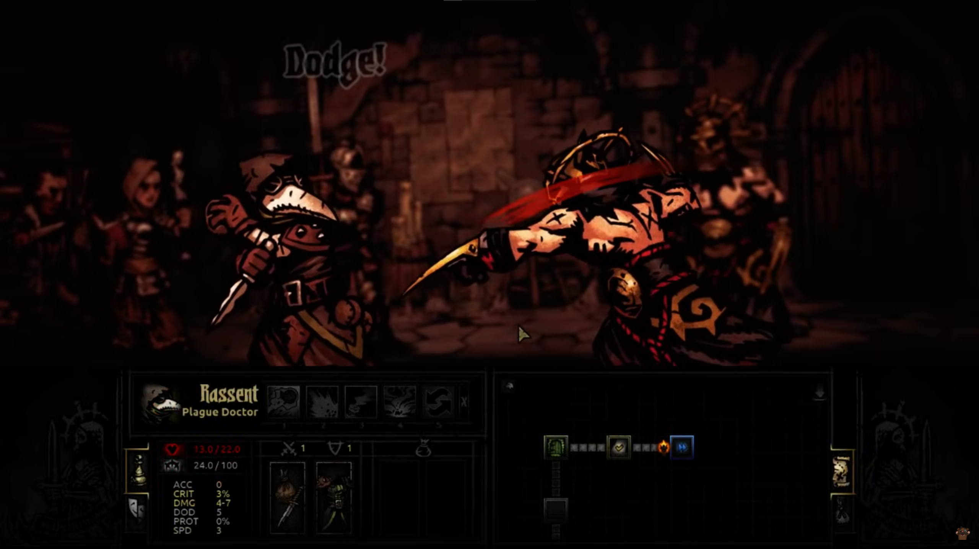

Рисунок 1.4 – Штучний інтелект ворогів у Darkest Dungeon (зроблено власноруч)

Ключовим фактором успіху відеоігор є їхня здатність генерувати позитивні емоції у користувачів, мотивуючи їх інвестувати час і фінанси. Для досягнення цього недостатньо лише привабливої графіки та ефективного маркетингу – необхідно забезпечити стабільно захоплюючий геймплей протягом усієї гри. Негативний досвід після купівлі може спровокувати негативні відгуки та зашкодити іміджу проєкту, тоді як задоволені користувачі стають основою для розвитку франшизи. Тому критично важливо розуміти, які елементи найбільше цінуються цільовою аудиторією покрокових RPG, зосереджуючись на ключових механіках жанру та перевірених рішеннях із успішних проєктів цього напряму.

Системи бойових взаємодій виступають центральним елементом у створенні привабливого ігрового процесу. Вони формують специфічний тактичний досвід та розширюють можливості індивідуального стилю гри – фундаментальні аспекти жанру покрокових RPG. Комплексні бойові механіки вражають свою багатогранністю, одночасно підтримуючи різноманітні тактичні підходи. Це набуває особливої ваги в жанрах, де стратегічне мислення визначає результат, дозволяючи компенсувати обмеженість ресурсів чи недостатній розвиток персонажів. Механізми прогресії героїв у поєднанні з гнучким ШІ противників допомагають створювати багатоваріантний геймплей без ручного конструювання кожного сценарію, оптимізуючи процес розробки. Така архітектура породжує численні комбінації бойових ситуацій, підтримуючи високий рівень залученості гравців і забезпечуючи високі показники реіграбельності.

Гнучкість бойових систем надає гравцям можливість формувати результат кожної сутички, впливаючи на розвиток сюжету і доступ до ресурсів, що збагачує наративний компонент. Ця гнучкість може інтегруватися з іншими ігровими підсистемами, надаючи бойовим рішенням додаткової ваги в контексті загального прогресу. Це створює додатковий рівень стратегічного планування, коли користувачі змушені оцінювати не лише миттєві переваги своїх дій, але й довгострокові наслідки для еволюції персонажів. Такий підхід стимулює аналітичне мислення та ретельне оцінювання кожного рішення, що суттєво впливає на загальну стратегію проходження, підвищуючи цінність повторних спроб та рівень залученості аудиторії через різноманітність викликів та експериментальних підходів.

1.2 Виявлення проблем та актуалізація рішень

Проведений аналіз галузі покрокових RPG свідчить про необхідність впровадження неординарних характеристик та інноваційних підходів для досягнення конкурентоспроможності на насиченому ринку ігрових розробок. У сегменті покрокових RPG, де головний акцент робиться на стратегічному мисленні та продуманому розвитку персонажів, першочергової уваги заслуговують такі ключові складові: інтуїтивно зрозуміла, проте глибока бойова система, варіативні сценарії та шляхи розвитку героїв, реалістична поведінка штучного інтелекту опонентів, розмаїття унікальних умінь та здібностей, гнучкі тактичні можливості.

Фундаментальним викликом, що потребує вирішення, постає розробка адаптивної та гнучкої бойової системи з елементами розвитку персонажа. Це завдання передбачає створення алгоритмів, здатних підтримувати динамічний баланс між доступністю для початківців і глибиною для досвідчених стратегів, одночасно забезпечуючи значущість кожного ухваленого гравцем рішення. Такий підхід має вирішальне значення для формування стабільного інтересу та мотивації аудиторії.

Вимоги до обчислювальних потужностей, ступінь деталізації бойових взаємодій та комплексність алгоритмів прогресії персонажів можуть вимагати значних ресурсів системи, особливо від центрального процесора при обчисленні штучного інтелекту та ігрової логіки. Це потенційно обмежує доступність гри для користувачів із менш потужними конфігураціями. Відповідно, оптимізація алгоритмів бойової системи набуває критичного значення для забезпечення належної продуктивності на широкому спектрі пристроїв [5]. Розробникам необхідно винайти методи зменшення обчислювального навантаження без компромісів щодо складності та глибини ігрового процесу. Це може включати паралельні обчислення, асинхронні алгоритми прийняття рішень ШІ та інші технології, які дозволяють ефективно розподіляти обчислювальні завдання між доступними ресурсами системи.

Дерева поведінки (Behavior Trees) являють собою один із поширених методів для імплементації штучного інтелекту ворогів, що дозволяє створювати послідовні та логічні патерни поведінки (див. рисунок 1.5). Впровадження таких структур надає можливість розробникам проєктувати інтелектуальних опонентів без необхідності програмування кожної конкретної ситуації. Однак, це породжує складнощі, пов'язані з інтеграцією цих алгоритмів до загальної архітектури бойової системи та забезпеченням їх гармонійної взаємодії з іншими компонентами гри.

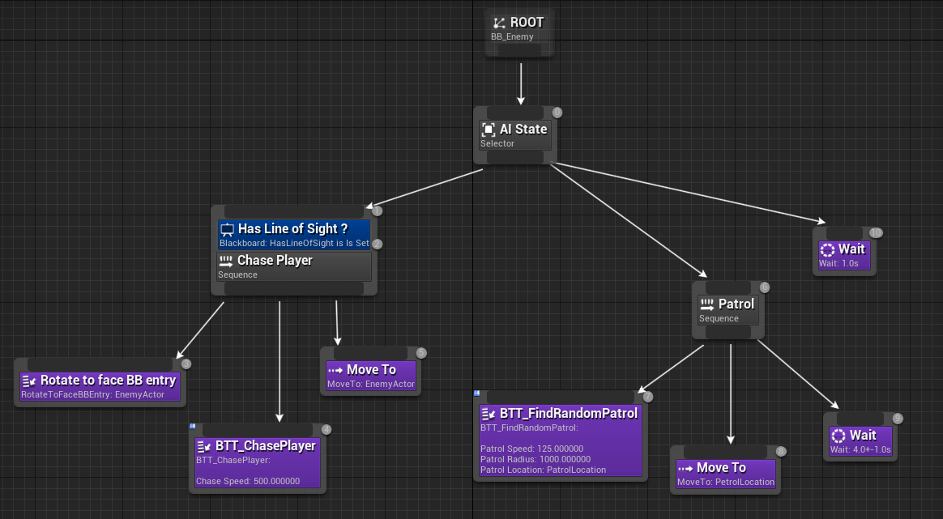

Рисунок 1.5 – Схема дерева поведінки для штучного інтелекту ворогів (за даними [6])

Для вирішення описаних проблем творці ігор можуть використовувати різні стратегії, включаючи вдосконалення обчислювальних методів для кращої швидкодії та адаптивності бойових механік.

Серед можливих рішень – компонентна побудова бойової системи для полегшення її розширення [7], запровадження оптимізованих алгоритмічних рішень обробки користувацьких команд та впровадження паралельного завантаження ресурсів. Суттєве значення має слідкування за новітніми напрямками в секторі RPG-розробки та змінами преференцій гравців, корегуючи функціональність і візуальний стиль бойової системи відповідно до сучасних вимог. Це може охоплювати створення механік з непередбачуваними взаємодіями або вплітання елементів оповіді безпосередньо в бойову структуру для посилення сюжетної глибини.

В цілому, створення повноцінної бойової платформи з прогресією персонажів та розумними опонентами потребує ґрунтовних знань як у технічному програмуванні, так і в принципах проектування ігор для знаходження оптимального співвідношення між комплексністю механік, візуальною привабливістю та технічною ефективністю. Досягнення цього балансу вимагає постійної перевірки та поетапного покращення для виявлення найдієвіших підходів, які задовольнять як команду розробки, так і вибагливих прихильників жанру.

Для забезпечення ринкової привабливості гри серед численних покрокових RPG визначальним є розробка самобутніх комбінацій ігрових елементів та свіжих інтерпретацій традиційних жанрових складових.

Продукт має демонструвати виразну ідентичність та характерні особливості, що виокремлять його з-поміж подібних пропозицій. Такими відмінними рисами можуть бути не тільки революційні ігрові концепції, але й креативне переосмислення звичних компонентів чи їх несподівані поєднання, що запропонують гравцям оновлене сприйняття жанру.

1.3 Постановка задачі

Під час створення ігрового застосунку в жанрі покрокової RPG необхідно розробити комплексну бойову систему з інтегрованими механізмами розвитку персонажа та інтелектуальною поведінкою супротивників. Розробка має враховувати ключові аспекти, такі як: програмна імплементація бойової системи, прогрес розвитку персонажа, різноманітність бойових стратегій, адаптивна поведінка ворогів та інтеграція з іншими системами гри.

Бойова система має забезпечувати різноманітні тактичні можливості для гравця, включаючи використання різних типів атак, захисних маневрів та спеціальних здібностей. Система також повинна враховувати особливості характеристик персонажа, його спорядження, навички та вплив зовнішніх чинників на результати бойових дій. Механізм покрокових битв має бути достатньо гнучким, щоб дозволяти різні стилі гри та стратегії проходження [8].

Система розвитку персонажа повинна мати декілька взаємопов'язаних компонентів: відкриття нових навичок та здібностей, покращення спорядження та накопичення ресурсів. Система повинна забезпечувати відчуття прогресу та винагороджувати гравця за досягнення, дослідження світу та перемоги над ворогами.

Штучний інтелект ворогів має демонструвати розумну та адаптивну поведінку, яка змінюється залежно від типу противника, поточної ситуації в бою та дій гравця. ШІ повинен аналізувати стан бою, вибирати оптимальні дії, реагувати на тактику гравця та враховувати слабкі сторони свого опонента. Різні типи ворогів мають використовувати різні стратегії, що створює різноманітність бойових викликів.

Для оптимізації процесу створення різних типів ворогів та їх поведінкових моделей необхідно розробити інструмент, який дозволить швидко генерувати та налаштовувати параметри супротивників. Цей інструмент має дозволяти розробникам створювати шаблони поведінки, які можна модифікувати для отримання унікальних варіацій ворогів. Він повинен надавати можливість налаштування характеристик, доступних дій, пріоритетів прийняття рішень та реакцій на дії гравця. Система має забезпечувати баланс між різноманітністю противників та послідовністю їхньої поведінки, щоб гравець міг навчитися розпізнавати патерни та розробляти відповідні стратегії, але при цьому не передбачати всі дії ворогів. Бойова система з механізмами розвитку персонажа та інтелектуальною поведінкою ворогів повинна створювати динамічний та захоплюючий ігровий процес, що заохочує експериментування з різними підходами та стратегіями, забезпечуючи довготривалий інтерес гравця до гри та відчуття майстерності при подоланні зростаючих викликів.

**2 ФОРМУВАННЯ ВИМОГ ДО ПРОГРАМНОЇ СИСТЕМИ**

2.1 Постановка мети

Метою проекту є розробка комплексної бойової системи з елементами розвитку персонажа та реалізація штучного інтелекту ворогів для ігрового застосунку в жанрі покрокової RPG. Система має бути розроблена на ігровому рушії Unreal Engine 5 з використанням мови програмування C++. Продукт повинен функціонувати на платформі PC під керуванням ОС Windows.

Бойова система повинна структурувати процес взаємодії між гравцем та ворогами, використовуючи покроковий підхід для реалізації стратегічних можливостей бою. А також надавати гравцю широкий вибір тактичних рішень через систему розвитку персонажа з унікальними здібностями.

Система розвитку персонажа та ШІ ворогів має бути реалізована з урахуванням взаємодії з іншими ігровими механіками (інвентар, тощо). Крім того, система повинна задовольняти очікування гравців, створюючи динамічні та стратегічно насичені бойові ситуації. Гравець повинен відчувати прогрес при розвитку персонажа та зустрічати різноманітних опонентів з унікальними стратегіями поведінки. Також бойова частина має забезпечувати належний візуальний супровід та атмосферні ефекти під час виконання бойових дій.

2.2 Загальний опис

Бойова система з елементами розвитку персонажа та штучним інтелектом ворогів для ігрового застосунку у жанрі покрокової RPG є основою для створення глибокого та стратегічно насиченого ігрового досвіду. Вона дозволяє гравцям занурюватись у тактичні баталії, де кожне рішення впливає на результат бою та прогрес у грі. Система базується на збалансованому наборі алгоритмів та механік, які забезпечують різноманітність тактичних можливостей та адаптивну поведінку супротивників.

Компоненти системи. Система включає набір компонентів та класів, які відповідають за різні аспекти бойової взаємодії та розвитку. Компоненти та деякі особливі класи двигуна керують характеристиками персонажів, чергою ходів, обчисленням результатів атак, застосуванням ефектів та визначенням поточного стану бою. Класи персонажів зберігають інформацію про навички, характеристики та можливі дії учасників бою.

Взаємодія з ігровими механіками. Система тісно пов'язана з іншими ігровими системами, впливаючи не лише на безпосередні результати боїв, але й на загальний прогрес гравця. Наприклад, після перемоги у битві гравець отримує винагороду яка напряму впливає на прогресію кожного персонажа та відкриває нові тактичні можливості, які змінюють підхід гравця до проходження складних ділянок гри або протистояння босам.

Інструментарій для розробників. У розробників є в доступі спеціальний набір інструментів, який дозволяє налаштовувати всі параметри бойової системи, створювати нові типи ворогів з власними різноманітними здібностями, статистиками та проектувати різні шляхи розвитку персонажа. Це включає редактори здібностей, конструктори бойових сутичок, балансувальні таблиці та набори ассетів, які оптимізують процес створення збалансованого ігрового досвіду [9].

Модульність та розширюваність. Система спроектована з дотриманням принципів модульності, що дозволяє легко впроваджувати нові елементи та додаткову функціональність без потреби у суттєвій переробці вже написанного коду. Статичні файли для конфігурації різних частин бойової системи та прогресії персонажа, від ворогів до артефактів які можна екіпіювати, винесені окремо із дотриманням дизайну програмного забезпечення, орієнтованого на дані задля зручної взаємодії із дизайнерами [10].

2.3 Загальні обмеження

Бойова система з елементами розвитку персонажа та штучним інтелектом ворогів, як і весь ігровий застосунок, повинна бути реалізована на мові програмування C++ та використовувати ігровий рушій Unreal Engine 5.4. Система повинна функціонувати на ОС Windows 10/11 з мінімальними системними вимогами, відповідними для Unreal Engine 5 проектів середньої складності.

**3 AРХІТЕКТУРА ТА ПРОЄКТУВАННЯ ПРОГРАМНОГО ЗАБЕЗПЕЧЕННЯ**

3.1 UML проєктування ПЗ

Діаграми прецедентів слугують візуальним інструментом для опису функціональних аспектів системи з позиції кінцевого користувача. У контексті розробки гри була створена діаграма прецедентів, що демонструє можливі дії гравця в ігровому середовищі (див. рисунок 4.1).

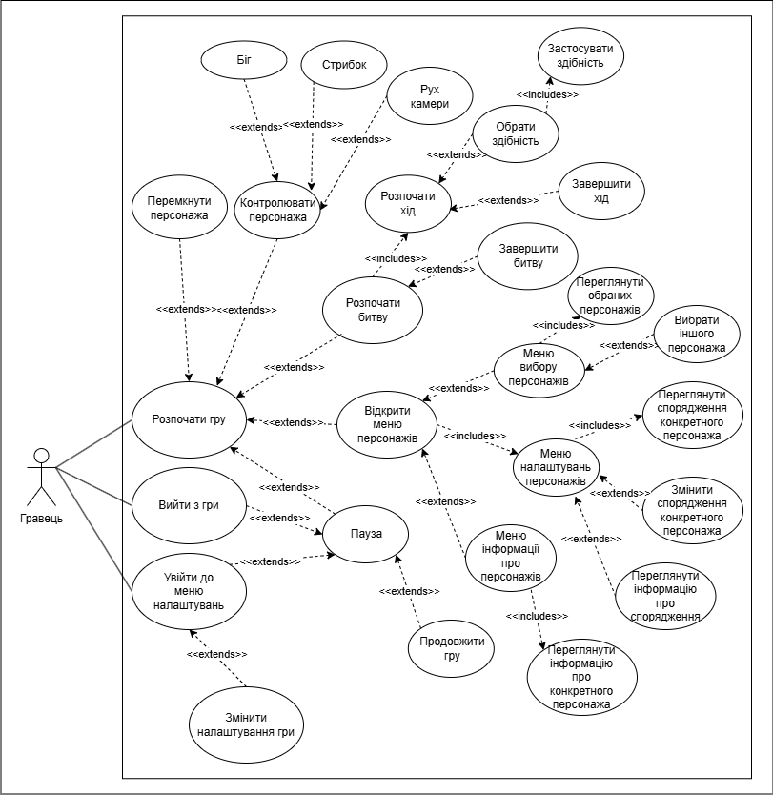

Рисунок 3.1 – Діаграма прецедентів (зроблено власноруч)

Дана діаграма наочно представляє взаємозв'язок між гравцем та грою через окреслення основних доступних у системі дій. Такий підхід до візуалізації дає змогу глибше зрозуміти те чого кінцеві користувачі потребують та визначити ключові функціональні можливості системи, виходячи з їхньої перспективи.

3.2 Проектування архітектури

Діаграма класів бойової системи є діаграмою, що демонструє взаємозв’язки між основними класами програмного забезпечення, що беруть участь у формуванні бойової системи вцілому (див. рисунок 4.2).

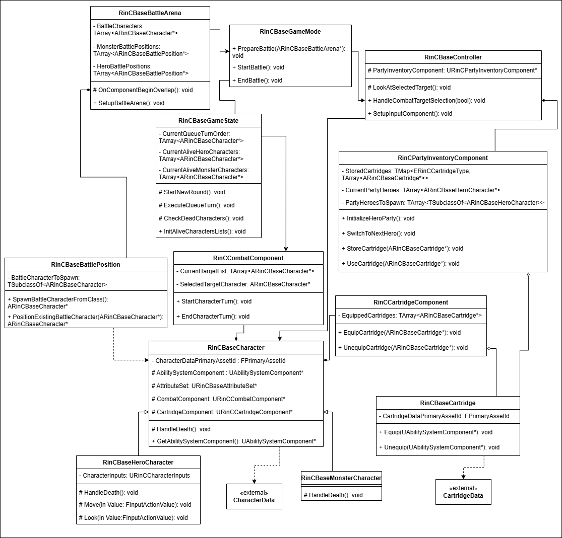

Рисунок 3.2 – Діаграма класів бойової системи (зроблено власноруч)

Дана діаграма була створена задля демонстрації того, як класи бойової системи взаємодіють як між собою так і з гравцем безпосередньо, додатково відображає як формуються персонажі та картриджі із використанням окремо винесених даних.

3.3 Проектування алгоритму дій ворогів під час битви

Також розроблено діаграму активності, що відображає алгоритм дій кожного ворога під час того як відбувається битва із гравцем (див. рисунок 4.3)

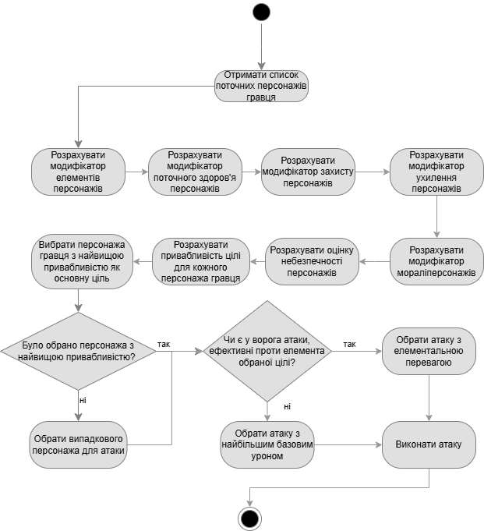

Рисунок 3.3 – Діаграма активності алгоритму дій ворогів під час битви (зроблено власноруч)

Дана діаграма відображає те чим саме керується та який саме порядок дій відтворює ворог під час битви із гравцем.

3.4 Проектування компонентів

Було створено діаграму компонентів, оскільки вона дозволяє візуалізувати внутрішню організацію ключових систем покрокової RPG з акцентом на бойову систему, розвиток персонажа та ШІ ворогів на більш високому рівні абстракції (див. рисунок 4.4).

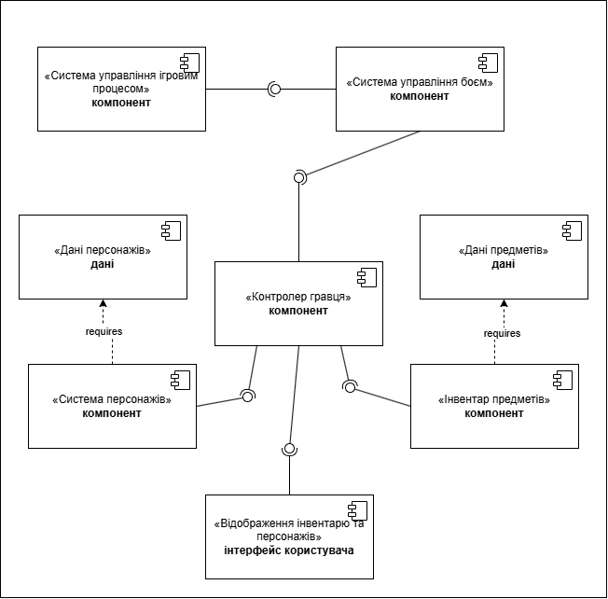

Рисунок 3.4 – Діаграма компонентів (зроблено власноруч)

Діаграма компонентів допомогла чітко окреслити функціональні блоки (компоненти), такі як управління ігровим процесом, управління боєм, обробка інвентарю гравця, системи персонажів та контролеру гравця, а також зрозуміти їхні взаємозв'язки та залежності.

**4 ОПИС ПРИЙНЯТИХ ПРОГРАМНИХ РІШЕНЬ**

4.1Створення покрокової бойової системи

Покрокова бойова система є центральною механікою гри, яка забезпечує структурований та стратегічний геймплей. Система реалізована через взаємодію трьох основних компонентів: ARinCBaseGameMode, ARinCBaseGameState та URinCCombatComponent. Кожен з цих компонентів відповідає за специфічні аспекти бойової системи, забезпечуючи модульність та гнучкість архітектури.

Основою покрокової системи є чітке розділення відповідальності між компонентами. GameMode управляє загальними етапами бою (підготовка, початок, завершення), GameState відповідає за стан гри та управління чергою ходів, а CombatComponent обробляє індивідуальні дії персонажів. Така архітектура дозволяє легко розширювати функціональність системи та підтримувати код у чистому стані. Використання делегатів для комунікації між компонентами забезпечує слабке зв'язування та можливість підписки різних систем на події бою. Це рішення також дозволяє іншим системам (UI, звуковим ефектам, анімаціям) реагувати на зміни стану бою без прямого втручання в логіку.

Початок бою реалізується через метод PrepareBattle, який виконує комплексну підготовку арени (див. рисунок 4.1).

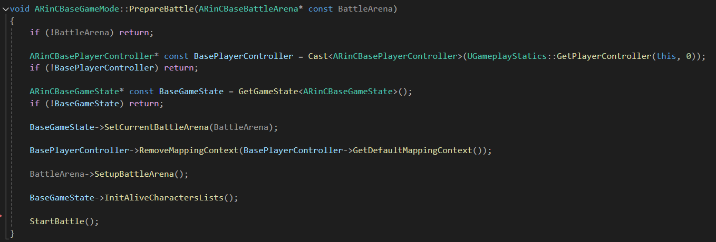

Рисунок 4.1 – Фрагмент коду, що відповідає за початок бою (зроблено власноруч)

Цей підхід забезпечує послідовну ініціалізацію всіх необхідних компонентів перед початком бою. Зміна контексту управління з дослідження світу на бойовий режим відбувається автоматично, що створює безперервний користувацький досвід. Ініціалізація списків живих персонажів на початку бою дозволяє системі відстежувати стан учасників протягом всього бою. Метод також передбачає можливість додавання перехідних екранів або анімацій між етапами гри.

Центральним елементом покрокової системи є управління чергою ходів, яка формується на основі атрибута швидкості персонажів (див. рисунок 4.2).

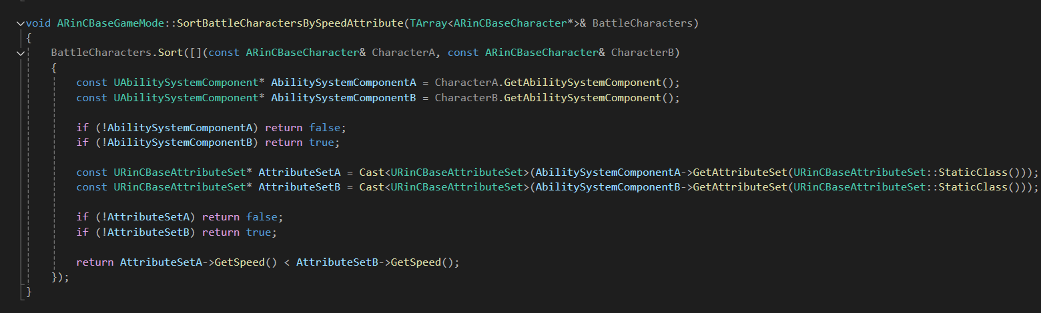

Рисунок 4.2 – Фрагмент коду, що відповідає за сортування черги ходів за атрибутом швидкості персонажів (зроблено власноруч)

Система сортування базується на порівнянні значень швидкості через AbilitySystemComponent, що забезпечує справедливий розподіл ходів.

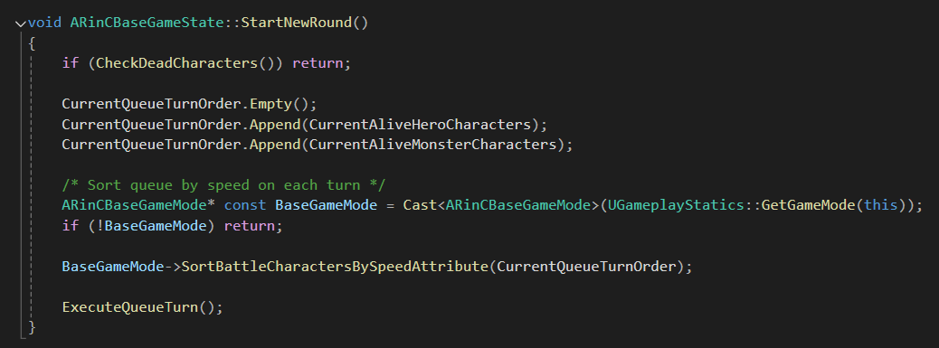

Рисунок 4.3 – Фрагмент коду, що відповідає за початок нового раунду покрокової бойової системи (зроблено власноруч)

Об'єднання героїв та монстрів в єдину чергу створює динамічний бойовий процес, де порядок дій визначається характеристиками персонажів, а не їх типом. Автоматичне очищення та перебудова черги на початку кожного раунду гарантує актуальність даних та врахування змін у швидкості персонажів. Рекурсивне виконання ходів через ExecuteQueueTurn забезпечує безперервність бойового процесу (див. рисунок 4.3).

Кожен хід персонажа обробляється через URinCCombatComponent, який диференціює поведінку героїв та монстрів (див. рисунок 4.4).

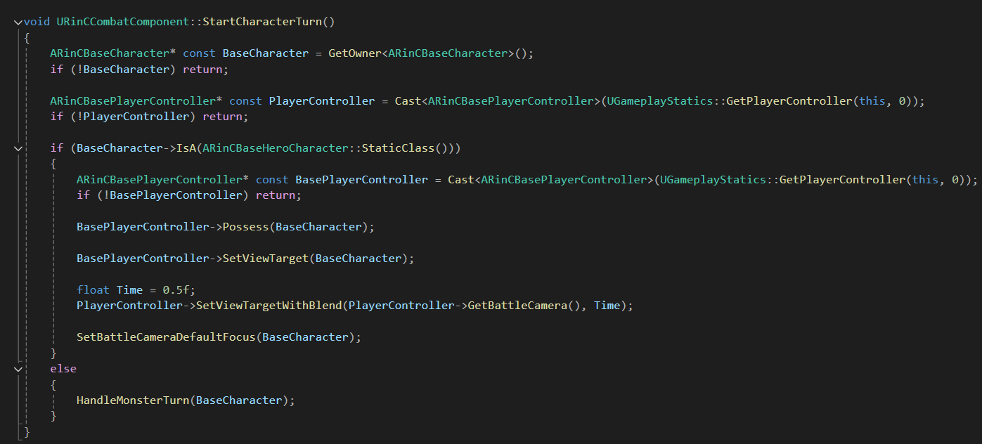

Рисунок 4.4 – Фрагмент коду, що відповідає за деференціацію поведінки героїв та монстрів під час ходу (зроблено власноруч)

Для героїв система передає управління гравцеві, змінюючи поточного контрольованого персонажа та налаштовуючи камеру. Це забезпечує інтуїтивний досвід гри, де гравець завжди контролює активного героя. Автоматизація ходів монстрів реалізована через систему штучного інтелекту, що використовує заздалегідь визначені здібності та тактики. Використання делегатів для повідомлення про завершення ходу дозволяє системі автоматично переходити до наступного персонажа в черзі.

Важливою частиною бойової системи є механізм вибору цілей для атак та здібностей (див. рисунок 4.5).

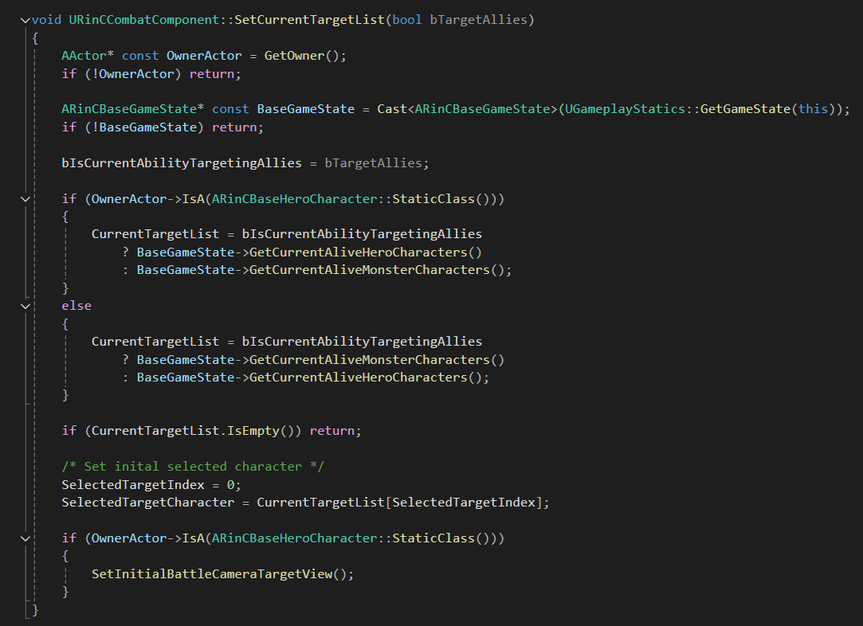

Рисунок 4.5 – Фрагмент коду, що відповідає за реалізацію механізму вибору цілі для використання навички (зроблено власноруч)

Система підтримує як ворожі, так і дружні цілі, що дозволяє реалізувати різноманітні типи здібностей (атаки, лікування, баффи). Динамічне формування списку доступних цілей базується на поточному стані гри та типі здібності. Візуальне налаштування камери автоматично фокусується на можливих цілях, покращуючи користувацький досвід. Система також підтримує навігацію між цілями для зручності вибору гравцем.

Логіка завершення бою включає перевірку умов перемоги або поразки та відповідну обробку результатів (див. рисунок 4.6).

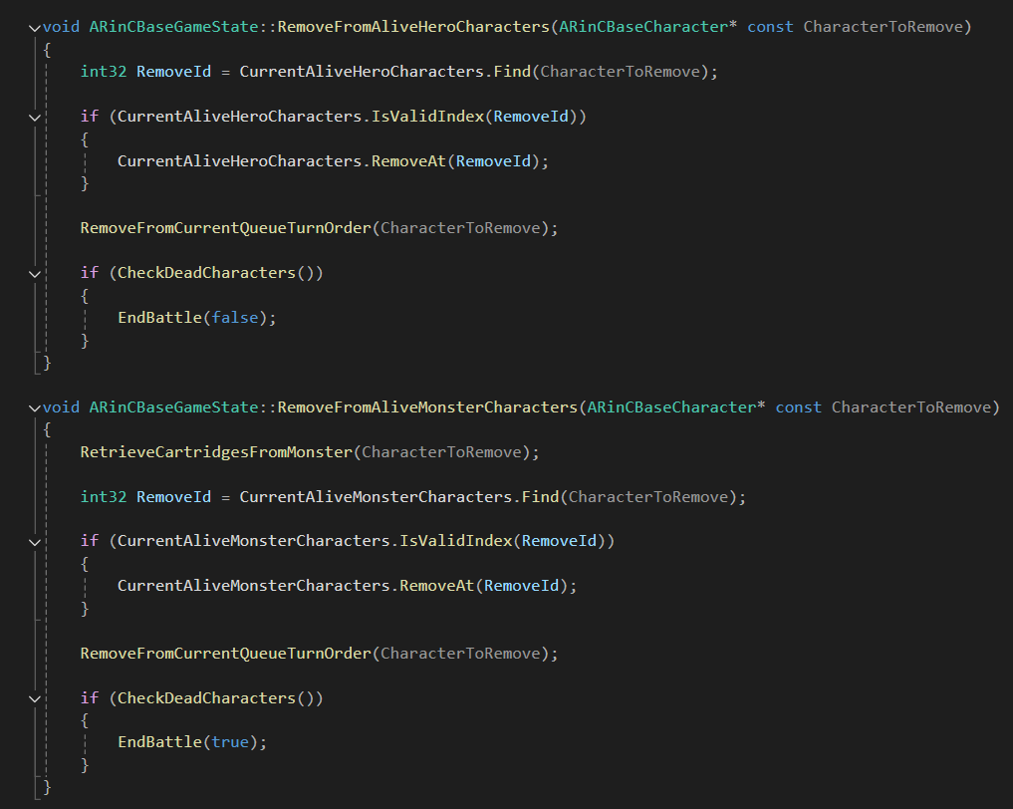

Рисунок 4.6 – Фрагмент коду, що відповідає за відстеження живих персонажів (зроблено власноруч)

Система автоматично відстежує кількість живих персонажів та завершує бій при досягненні умов перемоги або поразки.

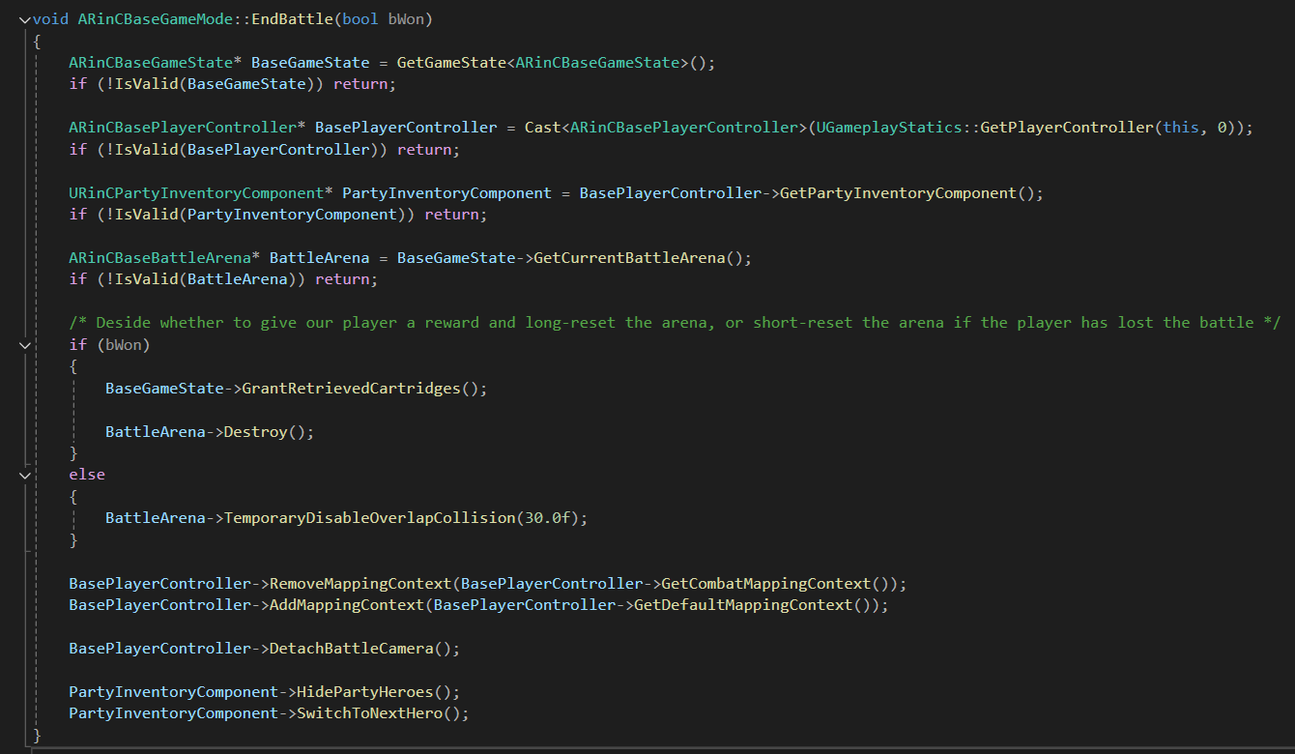

Рисунок 4.7 – Фрагмент коду, що відповідає за обробку завершення битви (зроблено власноруч)

При знищенні ворогів система збирає їх спорядження та додає його до інвентарю гравця, що забезпечує прогресію персонажа. Очищення черги ходів від мертвих персонажів запобігає помилкам у подальшому виконанні. Різна обробка перемоги та поразки дозволяє реалізувати різні сценарії завершення бою (повне знищення арени при перемозі або тимчасове відключення при поразці) (див. рисунок 4.7).

4.2 Створення системи персонажів та їх прогресії

Система персонажів та їх прогресії побудована на принципах компонентно-орієнтованого підходу з використанням Gameplay Ability System (GAS) для управління здібностями та характеристиками персонажів.

Центральним елементом системи прогресії персонажів є концепція "картриджів" – предметів, які надають персонажам додаткові здібності та характеристики. Кожен картридж представлено класом ARinCBaseCartridge, який інкапсулює логіку взаємодії з системою здібностей персонажа. При екіпіюванні картридж застосовує свої ефекти до компонента системи здібностей персонажа через метод Equip(), який активує геймплейні ефекти та надає нові здібності (див. рисунок 4.8).

Система використовує FActiveGameplayEffectHandle та FGameplayAbilitySpecHandle для відстеження активних ефектів, що дозволяє безпечно видаляти їх при деекіпіюванні. Кожен картридж зберігає свої індивідуальні характеристики у масиві AppliedStats, що містить інформацію про теги характеристик та їх відповідні величини (див. рисунок 4.9). Таке рішення забезпечує модульність системи, дозволяючи легко додавати нові типи предметів без зміни основної архітектури. Кожен картридж функціонує як самостійна одиниця з власним набором властивостей, що спрощує балансування характеристик та налаштування складності гри.

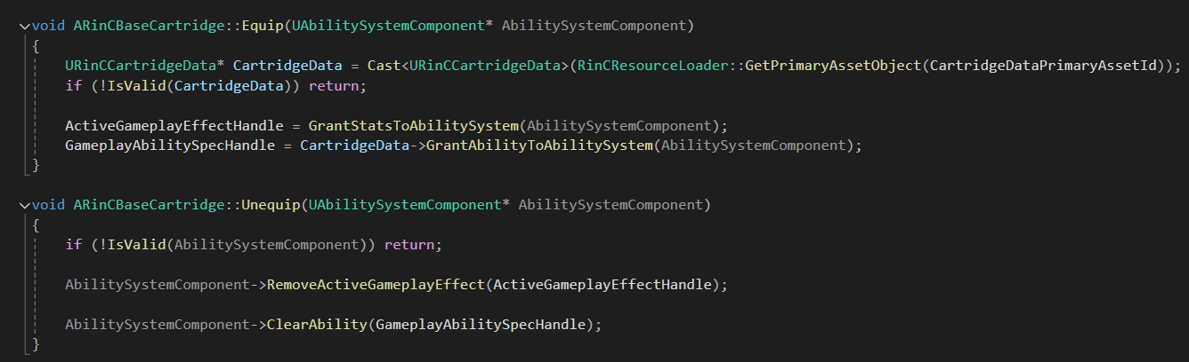

Рисунок 4.8 – Фрагмент коду, що відповідає за логіку екіпіювання та деекіпіювання картриджів (зроблено власноруч)

Компонент URinCCartridgeComponent відповідає за управління екіпірованими картриджами конкретного персонажа.

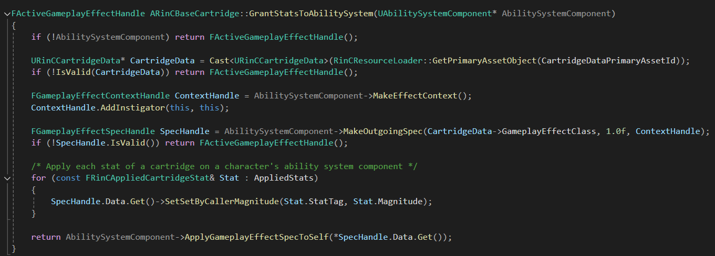

Рисунок 4.9 – Фрагмент коду, що відповідає за надавання додаткових характеристик, при екіпіюванні картриджа (зроблено власноруч)

Він забезпечує безпечне екіпіювання та деекіпіювання предметів через взаємодію з компонентом інвентарю. При екіпіюванні картриджа компонент автоматично взаємодіє з URinCPartyInventoryComponent для переміщення предмета з інвентаря до списку екіпірованих речей персонажа (див. рисунок 4.10).

Метод UnequipAllCartridges() створює тимчасову копію списку екіпірованих картриджів для безпечної ітерації, що запобігає помилкам при модифікації колекції під час її обходу. Компонент також забезпечує автоматичне застосування ефектів картриджів до системи здібностей персонажа через делегування викликів до методів самих картриджів (див. рисунок 4.11).

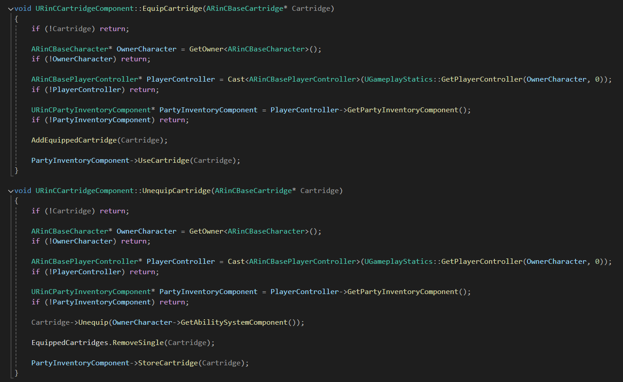

Рисунок 4.10 – Фрагмент коду, що відповідає за управління екіпірованими картриджами конкретного персонажа (зроблено власноруч)

Клас URinCCartridgeData реалізує гнучку систему генерації випадкових характеристик для картриджів, що може бути виражена формулою 4.1.

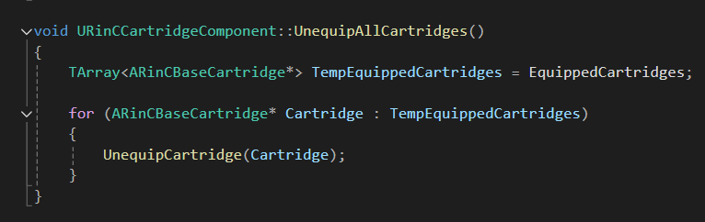

Рисунок 4.11 – Фрагмент коду, що відповідає за безпечне деекіпіювання всіх картріджів конкретного персонажа (зроблено власноруч)

Система використовує криві розподілу ймовірностей (UCurveFloat) для створення більш реалістичного розподілу значень характеристик, що дозволяє налаштовувати ймовірність отримання високих або низьких значень. Метод GenerateRandomStatMagnitude() спочатку генерує випадкове число, потім застосовує до нього криву розподілу для отримання зміщеного результату, який потім інтерполюється між мінімальним та максимальним значеннями характеристики. Результат округлюється вниз за допомогою FMath::Floor() для отримання цілочисельних значень характеристик.

|  |  |
| --- | --- |
| $$M=\min{+(max{-min){ * }}}f(rand)$$ | (4.1) |
| де $M$– кінцеве значення характеристики; $min$ – мінімальна межа діапазону значення характеристики; $max$ – максимальна межа діапазону значення характеристики; $rand$ – випадкове число від 0 до 1 $f(rand)$ – функція розподілу ймовірностей (крива або лінійна функція); | |

Якщо крива розподілу не задана, система використовує рівномірний розподіл ймовірностей (див. рисунок 4.12).

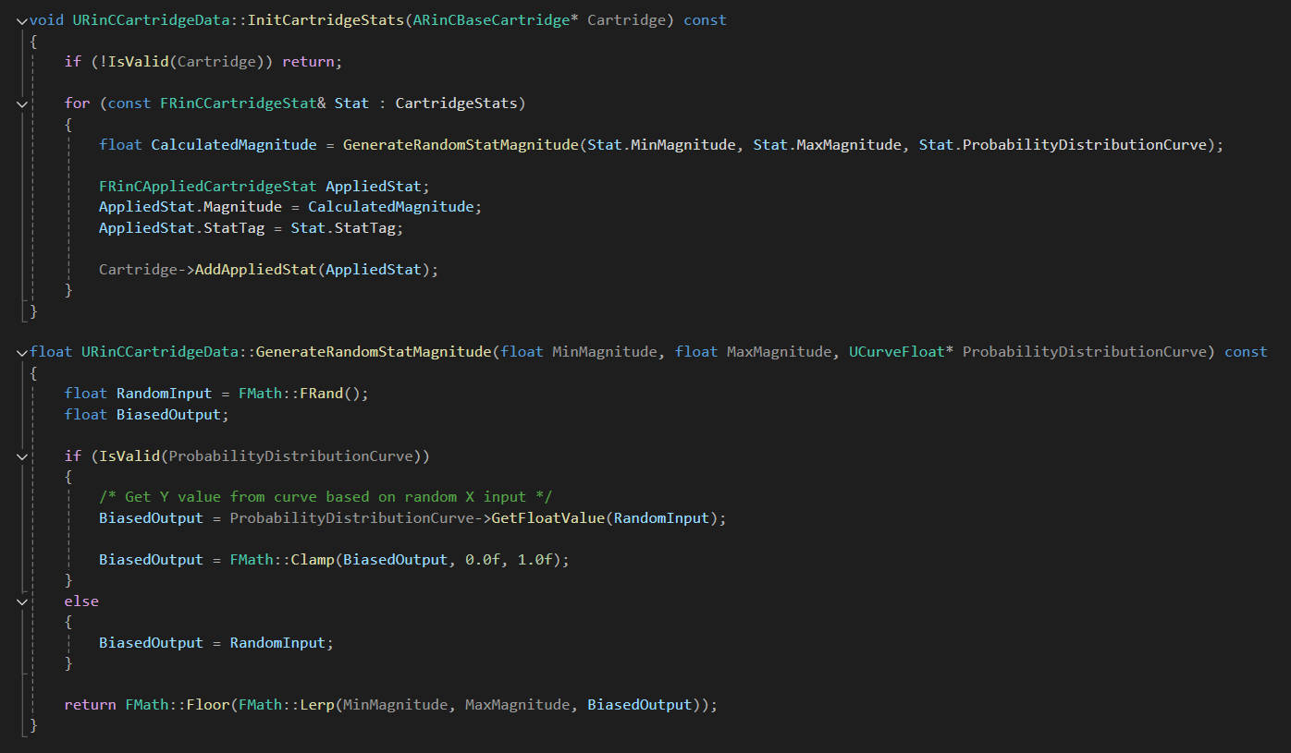

Рисунок 4.12 – Фрагмент коду, що відповідає за генерацію випадкових характеристик для картриджів (зроблено власноруч)

Компонент URinCPartyInventoryComponent реалізує централізовану систему управління предметами для всієї групи поточних персонажів, що є ключовою частиною системи прогресії гри. Основою архітектури є словник StoredCartridges, який організовує картриджі за їх типами для ефективного доступу та управління. Така структура даних дозволяє швидко знаходити предмети конкретного типу без необхідності переглядати весь інвентар, що критично важливо для продуктивності при великій кількості предметів. Система автоматично створює нові категорії при додаванні предметів невідомого типу через метод FindOrAdd(), що забезпечує гнучкість та розширюваність системи (див. рисунок 4.13). Додатково компонент підтримує глобальний доступ до всіх збережених предметів через структуру FRinCStoredCartridges, що спрощує інтеграцію з інтерфейсом користувача.

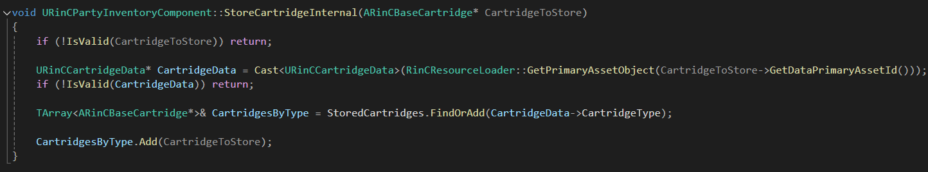

Рисунок 4.13 – Фрагмент коду, що відповідає за зберігання картриджів (зроблено власноруч)

Система використовує власний клас RinCResourceLoader для асинхронного завантаження данних картриджів, що значно покращує продуктивність гри та зменшує час завантаження рівнів. При ініціалізації компонента початкові картриджі завантажуються через делегат FStreamableDelegate::CreateUObject(), який забезпечує виконання callback-функції після завершення завантаження всіх необхідних ресурсів. Метод ExecuteWithLoadedAsset() гарантує, що операції з картриджами виконуються тільки після повного завантаження їх даних, запобігаючи помилкам доступу до неініціалізованих ресурсів (див. рисунок 4.14). Така архітектура особливо важлива для великих проектів, де кількість предметів може досягати тисяч, а синхронне завантаження призводило б до зависань гри. Система також підтримує пакетне завантаження через LoadPrimaryAssets() для оптимізації операцій з множинними предметами одночасно.

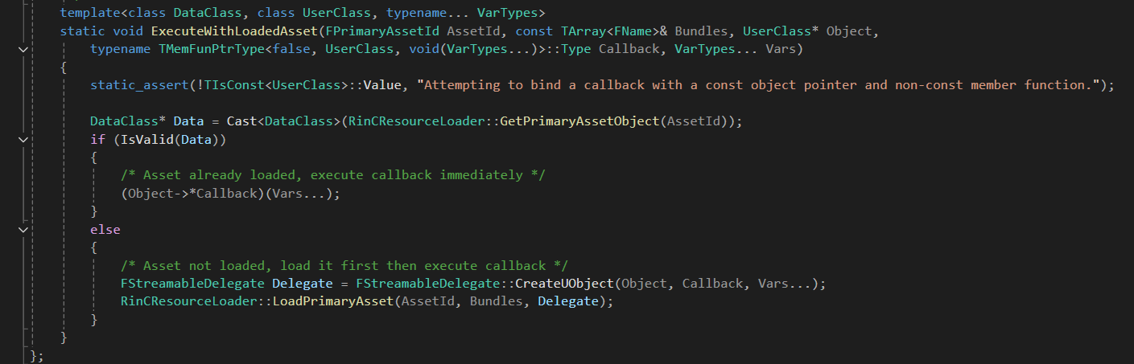

Рисунок 4.14 – Фрагмент коду, що відповідає за асинхронне завантаження даних про катриджі (зроблено власноруч)

Процес створення нових екземплярів картриджів реалізовано через відкладене створення акторів, що дозволяє налаштувати всі необхідні параметри до завершення ініціалізації об'єкта. Метод SpawnActorDeferred() створює актор у незавершеному стані, після чого система присвоює йому ідентифікатор даних через SetCartridgeDataPrimaryAssetId() та ініціалізує характеристики через CartridgeData->InitCartridgeStats(). Завершення створення відбувається через виклик FinishSpawning(), що запускає всі стандартні процедури ініціалізації Unreal Engine для акторів (див. рисунок 4.15).

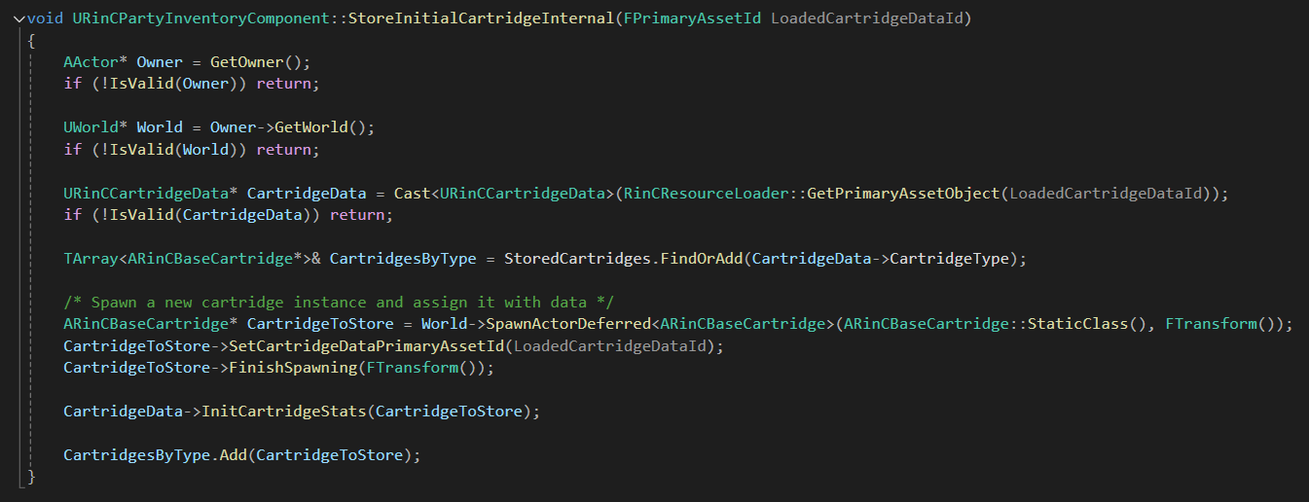

Рисунок 4.15 – Фрагмент коду, що відповідає за створення початкових картриджів (зроблено власноруч)

Такий підхід забезпечує коректну ініціалізацію всіх залежностей та уникає проблем з доступом до неповністю створених об'єктів. Система також автоматично розподіляє створені картриджі по відповідних категоріях на основі їх типу, що підтримує цілісність структури інвентаря.

Архітектура компонента розроблена з урахуванням багатопотокової природи Unreal Engine та забезпечує безпечне виконання операцій з інвентарем. Використання делегатів для callback-функцій гарантує, що всі операції з ресурсами виконуються в правильному потоці та в правильний момент часу. Методи StoreCartridgeInternal() та UseCartridgeInternal() виконуються тільки після завершення завантаження ресурсів, що запобігає race conditions та доступу до неініціалізованих даних.

Компонент інвентаря також відповідає за управління активним персонажем у групі через систему перемикання героїв. Система підтримує концепцію пулу доступних класів персонажів, розділених на активних та невикористаних героїв. При заміні персонажа система автоматично розекіпіровує всі предмети поточного героя, створює нового персонажа з невикористаного пулу та переміщує попередній клас до списку доступних (див. рисунок 4.16).

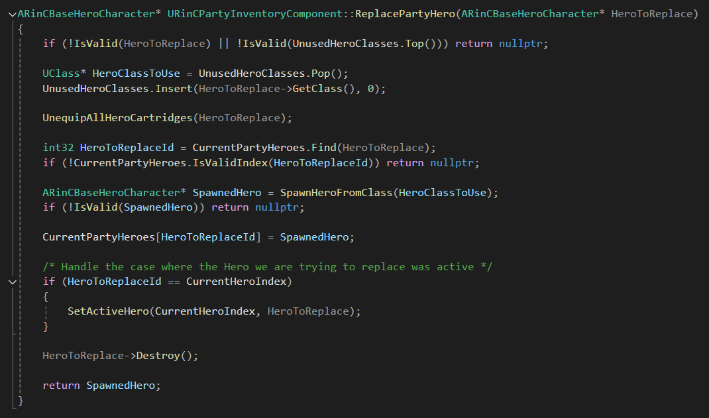

Рисунок 4.16 – Фрагмент коду, що відповідає за заміну персонажа групи на іншого (зроблено власноруч)

Метод SetActiveHero() забезпечує плавний перехід між персонажами, зберігаючи позицію та ротацію камери гравця (див. рисунок 4.17). Система також підтримує візуальні ефекти перемикання через Niagara систему частинок та автоматично приховує неактивних персонажів для оптимізації продуктивності.

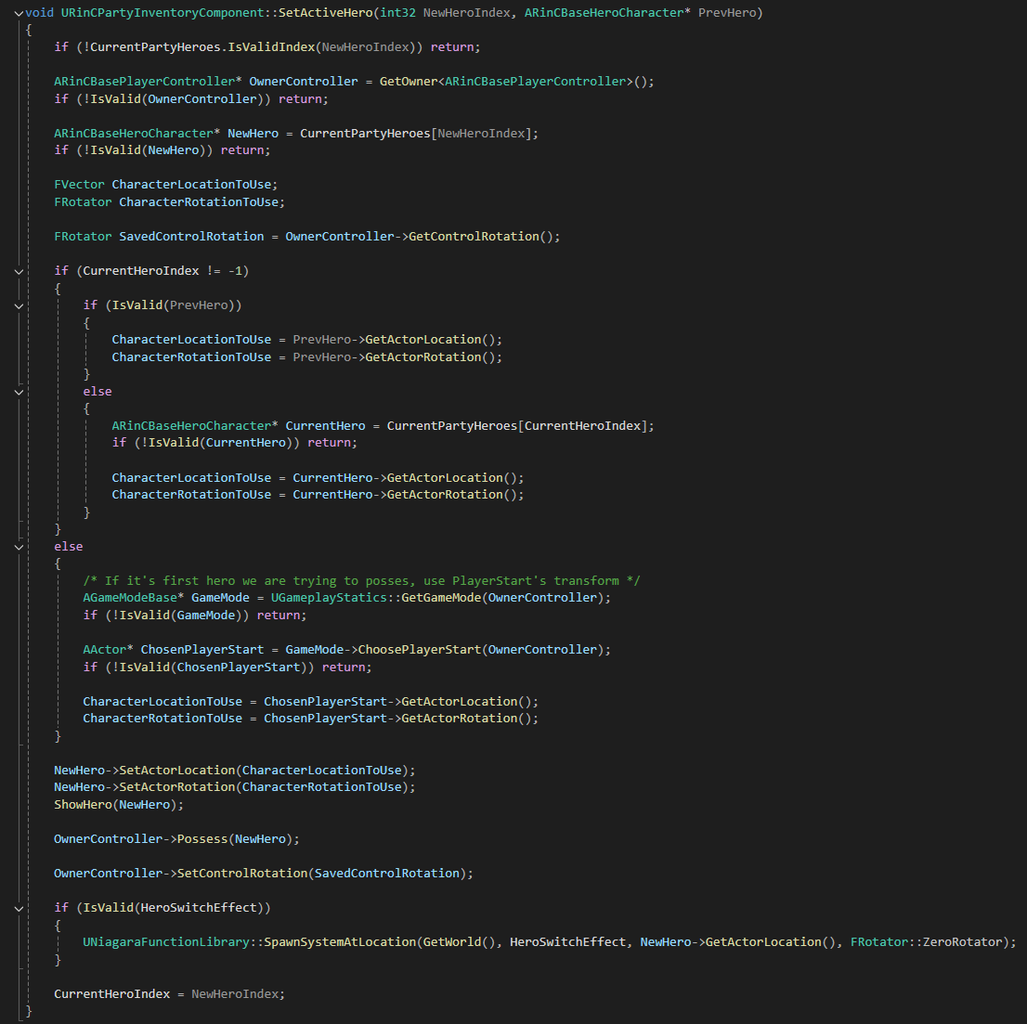

Рисунок 4.17– Фрагмент коду, що відповідає за перехід між персонажами (зроблено власноруч)

Реалізована архітектура забезпечує гнучкість у налаштуванні системи прогресії персонажів, ефективне управління ресурсами та масштабованість для додавання нових типів предметів та персонажів у майбутньому розвитку гри.

4.3 Створення конструктора битв

Конструктор битв є центральним компонентом системи бойових зіткнень у грі, що забезпечує створення та налаштування бойових арен. Система складається з двох основних класів: ARinCBaseBattleArena та ARinCBaseBattlePosition, які працюють у тісній взаємодії для створення збалансованих та динамічних битв.

Основним елементом системи є клас ARinCBaseBattleArena, який успадковується від AActor та містить всю логіку управління бойовою ареною. Цей клас використовує компонент UBoxComponent для визначення області перекриття, що запускає бойові події при входженні героїв гравця (див. рисунок 4.18). Система побудована на принципах модульності, де кожна арена може мати індивідуальні налаштування монстрів та винагород. Інкапсуляція логіки в окремому класі дозволяє легко розширювати функціональність та додавати нові типи арен без впливу на інші компоненти гри.

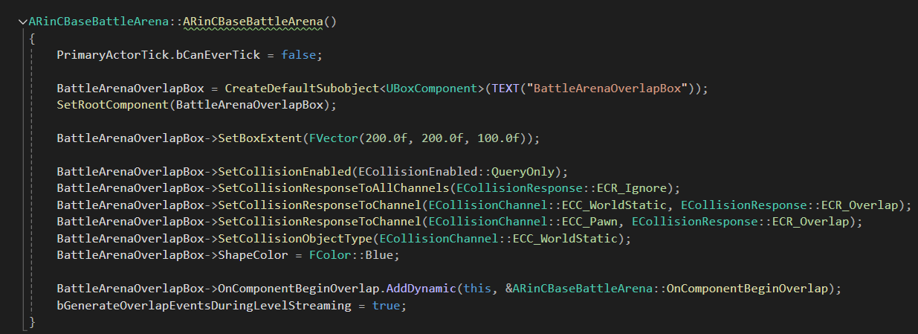

Рисунок 4.18– Фрагмент коду, що відповідає за ініціалізацію класу бойової арени (зроблено власноруч)

Клас ARinCBaseBattlePosition відповідає за точне розміщення персонажів на бойовій арені та використовує UCapsuleComponent для визначення позицій. Цей підхід забезпечує гнучкість у розташуванні персонажів та дозволяє дизайнерам рівнів легко налаштовувати бойові формації. Система автоматично розрізняє позиції для героїв та монстрів через булеву змінну bIsHeroBattlePosition, що спрощує логіку розподілу персонажів. Використання окремих класів для позицій дозволяє створювати складні бойові сценарії з різними типами розташування персонажів. Компонент капсули забезпечує точне визначення колізій та перекриттів для правильного позиціювання (див. рисунок 4.19).

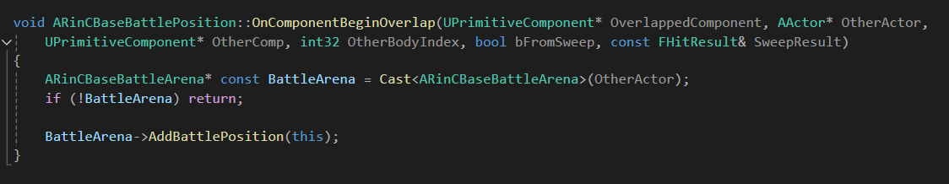

Рисунок 4.19– Фрагмент коду, що відповідає за реєстрацію бойової позиції бойовою ареною(зроблено власноруч)

Система генерації супротивників базується на ймовірнісному алгоритмі, який використовує пул монстрів з різними шансами появи. Кожен монстр у пулі має власну ймовірність спауну, що дозволяє створювати збалансовані зіткнення з контрольованою складністю.

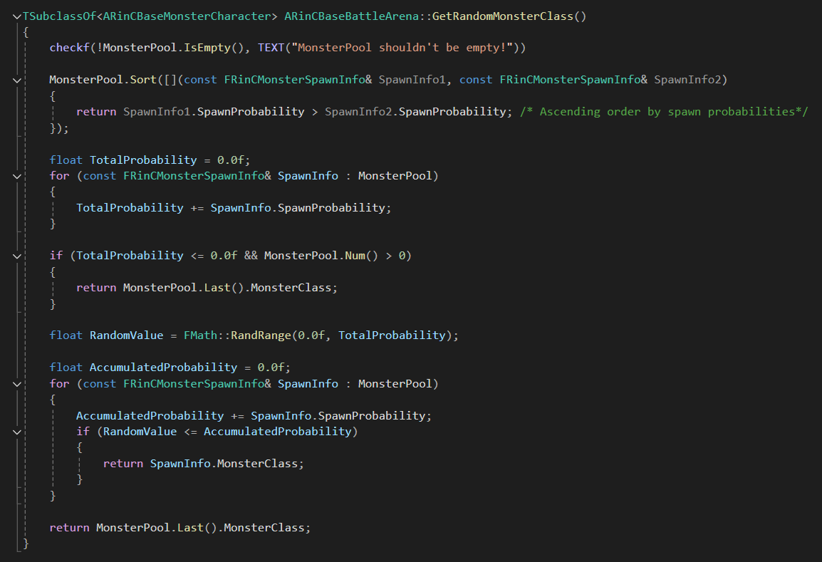

Рисунок 4.20– Фрагмент коду, що реалізує систему геренації супротивників (зроблено власноруч)

Алгоритм спочатку сортує монстрів за ймовірністю, а потім використовує накопичувальну ймовірність для вибору конкретного типу противника (див. рисунок 4.20).

Це забезпечує справедливий розподіл появи різних типів монстрів відповідно до заданих параметрів. Система також включає перевірки цілісності даних для запобігання помилкам у налаштуваннях ймовірностей.

Для забезпечення різноманітності бойових зіткнень реалізована система випадкового надання картриджів (обладнання) монстрам. Система використовує асинхронне завантаження ресурсів через RinCResourceLoader для оптимізації продуктивності та зменшення часу завантаження рівнів.

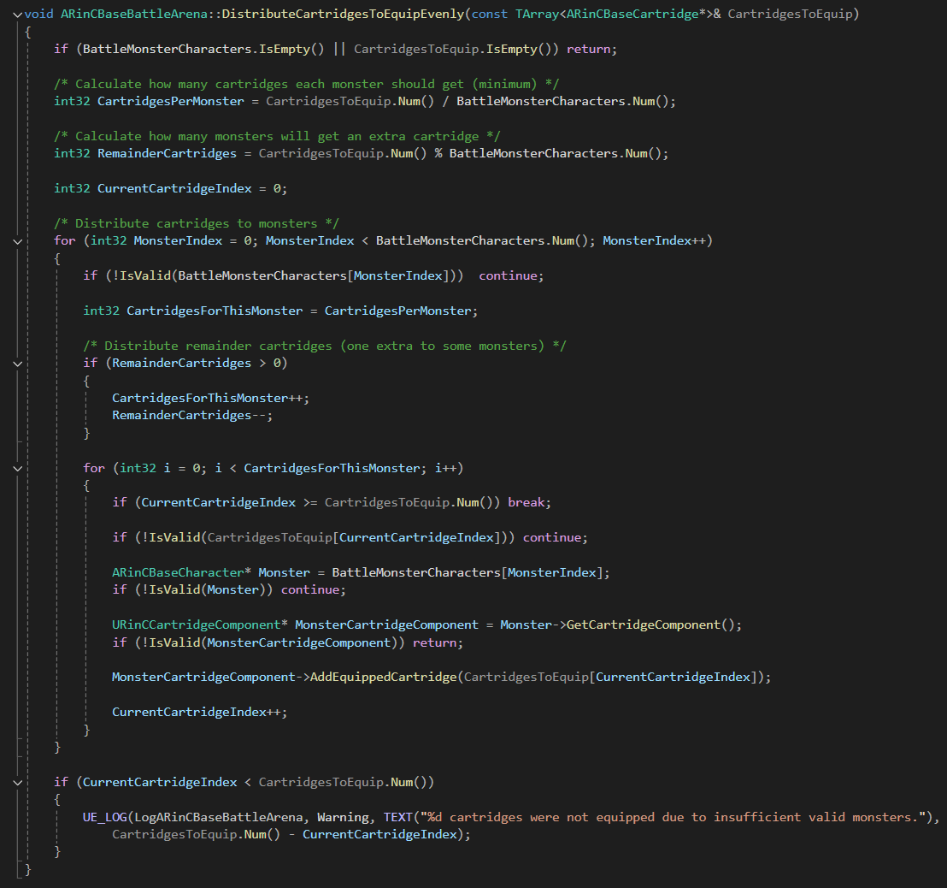

Рисунок 4.21– Фрагмент коду, що реалізує випадкове надання картріджів супротивникам (зроблено власноруч)

Алгоритм розподілу картриджів забезпечує рівномірний розподіл обладнання між усіма монстрами з можливістю надання додаткових предметів окремим противникам (див. рисунок 4.21). Це створює непередбачуваність у бойових зіткненнях та підвищує цікавість геймплею для гравців. Система також включає механізми обробки помилок для випадків недостатньої кількості монстрів або картриджів.

Система включає механізми тимчасового відключення колізій для запобігання повторним активаціям бою та забезпечення стабільної роботи. Використовується таймер для автоматичного відновлення колізій через заданий проміжок часу, що дозволяє гравцеві завершити поточний бій перед можливістю активації нового. Метод SetupBattleArena() централізує всю логіку ініціалізації бою, включаючи очищення попередніх даних, позиціювання персонажів та налаштування обладнання (див. рисунок 4.22). Це забезпечує консистентність стану арени та запобігає конфліктам між різними бойовими сесіями. Система також включає валідацію даних для перевірки відповідності кількості позицій та персонажів.

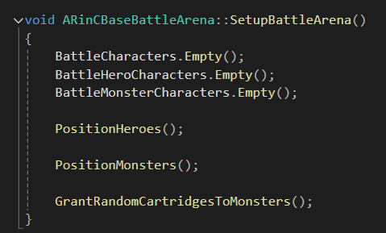

Рисунок 4.22– Фрагмент коду, що централізує всю логіку ініціалізації бою (зроблено власноруч)

Конструктор битв тісно інтегрований з іншими системами гри через взаємодію з ARinCBaseGameMode, ARinCBasePlayerController та компонентами інвентарю. При активації бою система автоматично отримує інформацію про поточну партію героїв гравця та передає керування ігровому режиму для початку бойової сесії. Використання системи подій та делегатів забезпечує слабке зв'язування між компонентами та дозволяє легко модифікувати поведінку системи. Архітектура дозволяє розширювати функціональність без необхідності змін у базових класах, що важливо для підтримки та розвитку проекту. Система також підтримує різні типи бойових сценаріїв через конфігурацію пулів монстрів та обладнання.

4.4 Створення штучного інтелекту ворогів

Основою штучного інтелекту є послідовний аналіз поточного стану битви, що починається з отримання списку потенційних персонажів гравця як цілей для атаки. Система побудована на принципах модульності, де кожен етап прийняття рішення виконується окремими вузлами Behavior Tree. Архітектура забезпечує масштабованість системи, дозволяючи додавати нові типи рішень без зміни базової логіки. Використання ієрархічної структури спрощує процес налагодження поведінки ШІ.

Перший етап аналізу включає розрахунок різних модифікаторів для кожного персонажа у списку потенційних цілей. Система обчислює модифікатори атаки, захисту, поточного здоров'я, посилення та моральних характеристик. Цей підхід забезпечує врахування всіх аспектів стану персонажів при прийнятті рішень, включаючи тимчасові ефекти. Модульна структура розрахунків дозволяє легко додавати нові типи модифікаторів.

Центральним елементом системи ШІ є алгоритм вибору цілі, який враховує привабливість кожного потенційного противника на основі розрахованих модифікаторів. Система використовує зважену оцінку, де кожен тип модифікатора має власну важливість залежно від стратегії ворога. Алгоритм адаптується до різних бойових ситуацій, віддаючи перевагу слабким противникам для швидкого усунення або сильним для запобігання великої шкоди. Система включає елементи випадковості для запобігання передбачуваності поведінки ШІ.

Після вибору цілі система аналізує рівень небезпечності поточної ситуації, що визначає загальну стратегію поведінки ворога. Алгоритм враховує співвідношення сил, кількість здорових союзників та критичні загрози для прийняття рішення про тип атаки. Система розрізняє три основні сценарії: атаку випадкового персонажа при низькій небезпечності, цілеспрямовану атаку при помірній загрозі, та захисну стратегію при критичній ситуації. Така градація дозволяє створювати різноманітну поведінку ворогів, яка адекватно реагує на зміни в бою.

Заключним етапом є вибір конкретного типу атаки з урахуванням елементальних переваг та ефективності проти обраної цілі. Система аналізує елементальні опори та слабкості цілі, вибираючи найбільш ефективний тип атаки з доступного арсеналу.

Логіка реалізована з використанням системи Behavior Trees Unreal Engine, що забезпечує візуальне представлення ШІ та спрощує налаштування різних типів ворогів. Кожен вузол дерева відповідає за конкретний етап прийняття рішення, створюючи модульну архітектуру. Використання композитних вузлів дозволяє створювати складні поведінкові патерни з простих базових елементів. Blackboard компонент забезпечує обмін даними між частинами дерева та зберігання інформації про стан прийняття рішення.

**5 ТЕСТУВАННЯ ПРОГРАМНОГО ЗАБЕЗПЕЧЕННЯ**

5.1 Тестування ігрового застосунку

Тестування ігрового програмного застосунку здійснювалося згідно з попередньо розробленим тест-планом. Для структурування цього тест-плану було використано ментальну карту (див. рис. 5.1). Процес тестування ґрунтувався на методології "чорної скриньки" (Blackbox testing).

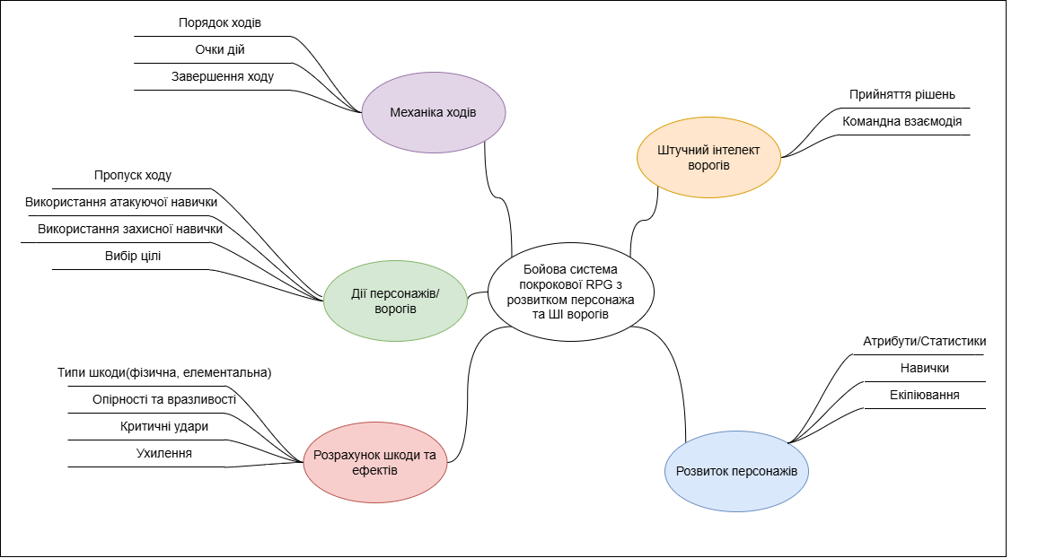

Рисунок 5.1 – Mind Map для бойової системи покрокової RPG з розвитком персонажа та ШІ ворогів (зроблено власноруч)

За допомогою цієї ментальної карти ми структуруємо процес тестування проекту, зосереджуючись на таких ключових ігрових механіках та системах:

1. механіка ходів;
2. штучний інтелект ворогів;
3. дії персонажів/ворогів;
4. розрахунок шкоди та ефектів;
5. розвиток персонажів.

У процесі розробки додатку було проведено тестування. Ця перевірка охоплювала функціональність зазначених систем, а а також на функціональну цілісність цих систем та правильність їхньої роботи у різних ігрових сценаріях.

5.2 Розробка тестових випадків

Ментальна карта, що структурувала підхід до тестування, послугувала фундаментом для створення комплексного набору тест-кейсів, націлених на ретельну перевірку всіх аспектів системи. Для кожного окремого тест-кейсу зафіксовано конкретні умови відтворення, очікувані та фактично отримані результати, а також передбачено місце для коментарів. Детальний опис цих тест-кейсів, сформованих під час випробувань програмного продукту, наведено у таблицях 5.1–5.7. При цьому, черговість виконання тест-кейсів визначалася їхньою пріоритетністю за шкалою від P1 (найвища) до P4 (найнижча). Виявлені ж потенційні недоліки системи оцінювалися за ступенем їхнього негативного впливу на ігровий процес, де S4 позначає мінімальну загрозу, а S1 – критичну помилку, здатну повністю його зламати.

Таблиця 5.1 – Баг 1

|  |  |
| --- | --- |
| Назва багу | Битва не закінчується при поразці гравця (всі союзники загинули) |
| Короткий опис | У грі бойова сцена некоректно обробляє ситуацію поразки гравця. Коли всі союзні персонажі гинуть в бою, бій не завершується, і гра "зависає" в бойовому режимі, замість того, щоб показати екран поразки або іншим чином завершити бій. |
| Компонент додатку | Бойова система (логіка завершення бою) |
| Важливість | S1 Блокуючий (Blocker) |
| Пріоритет | P1 Високий (High) |
| Кроки відтворення | Крок 1: Знайти та розпочати будь-який бій. Крок 2: Під час бою, дозволити ворогам перемогти, не роблячи дій для перемоги, або навмисно піддавшись атакам ворогів.  Крок 3: Дочекатися, поки всі союзні персонажі в бою будуть знищені (здоров'я опуститься до 0). |

Кінець таблиці 5.1

|  |  |
| --- | --- |
| Кроки відтворення | Крок 4: Спостерігати за поведінкою гри після загибелі останнього союзного персонажа. |
| Фактичний результат | Після загибелі всіх союзних персонажів, бойова сцена не завершується. Гра "зависає" в бою, не пропонуючи гравцеві варіантів дій та не відображаючи ознак поразки. |
| Очікуваний результат | Гра повинна коректно завершити бій при поразці гравця. Після загибелі всіх союзних персонажів, повинна з'явитися індикація поразки (наприклад, екран "Поразка") та можливість вийти з бою. |

У таблиці 5.1 зазначено, що битва не закінчується при поразці гравця, коли всі союзники загинули. Це призводить до "зависання" гри в бойовому режимі, не дозволяючи гравцеві побачити екран поразки чи іншим чином завершити бій, що блокує подальший прогрес без перезапуску. Очікується, що гра коректно завершить бій при поразці, відображаючи індикацію поразки та надаючи можливість вийти з бою, забезпечуючи логічне та коректне завершення бойової сцени.

Таблиця 5.2 – Баг 2

|  |  |
| --- | --- |
| Назва багу | Нескінченні пропуски ходів призводять до зависання бою |
| Короткий опис | У бойовій системі гри, багаторазове послідовне пропускання ходів персонажів гравця призводить до "зависання" бою. Гра перестає реагувати на дії гравця, кнопка пропуску ходу блокується, і бій неможливо продовжувати. |
| Компонент додатку | Бойова система (логіка ведення бою) |
| Важливість | S1 Блокуючий (Blocker) |
| Пріоритет | P1 Високий (High) |
| Кроки відтворення | Крок 1: Розпочати будь-який бій.  Крок 2: Починаючи з ходу гравця, багаторазово натискати кнопку "Пропустити хід" для кожного персонажа, ігноруючи інші дії. |

Кінець таблиці 5.2

|  |  |
| --- | --- |
| Кроки відтворення | Крок 3: Продовжувати пропускати ходи послідовно, доки гра не перестане реагувати на подальші натискання кнопки пропуску ходу.  Крок 4: Спостерігати за поведінкою гри в ситуації, коли кнопка пропуску ходу перестала працювати. |
| Фактичний результат | Після багаторазових пропусків ходів, гра "зависає". Кнопка пропуску ходу перестає функціонувати, хід не передається, бій зупиняється і не може бути продовжений. |
| Очікуваний результат | Гравець повинен мати можливість пропускати ходи скільки завгодно разів, без "зависання" гри. Бій повинен продовжуватися до перемоги або поразки однієї зі сторін, незалежно від кількості пропущених гравцем ходів. |

У таблиці 5.2 описано проблему, де нескінченні пропуски ходів призводять до зависання бою. Багаторазове послідовне пропускання ходів персонажами гравця спричиняє блокування гри та кнопки пропуску ходу, унеможливлюючи продовження бою. Очікується, що гравець матиме можливість пропускати ходи будь-яку кількість разів без "зависання", а бій продовжуватиметься до перемоги або поразки однієї зі сторін, забезпечуючи стабільність ігрового процесу незалежно від дій гравця.

Таблиця 5.3 – Баг 3

|  |  |
| --- | --- |
| Назва багу | Некоректний запуск бою при зміщенні бокс-тригера за межі розташування союзних військ |
| Короткий опис | При зсуві бокс-тригера, відповідального за початок бою, за межі точок розташування союзних військ, бій для гравця не ініціюється, хоча вороги з'являються. |
| Компонент додатку | Бойова система (конструктор битви) |
| Важливість | S2 Критичний (Critical) |
| Пріоритет | P1 Високий (High) |
| Кроки відтворення | Крок 1: Відкрити редактор рівнів. |

Кінець таблиці 5.3

|  |  |
| --- | --- |
|  | Крок 2: Завантажити відповідний рівень. Крок 3: Знайти бокс-тригер бойової сцени.  Крок 4: Розмістити точки розташування союзних та ворожих військ всередині бокс-тригера.  Крок 5: Змістити або деформувати бокс-тригер так, щоб точки розташування союзних військ вийшли за його межі.  Крок 6: Зберегти зміни рівня.  Крок 7: Запустити гру на зміненому рівні. Крок 8: Активувати бокс-тригер в грі. |
| Фактичний результат | Бій для гравця не починається. Ворожі війська з'являються, але союзні війська та інші елементи бойової сцени (наприклад, інтерфейс бою) не активуються для гравця. |
| Очікуваний результат | Бій не повинен починатися, якщо точки розташування союзних військ знаходяться за межами бокс-тригера. Або, в іншому варіанті, бій повинен запускатися коректно, незалежно від точного розташування бокс-тригера відносно точок розташування військ (тригер має охоплювати зону, а не конкретні точки). |

У таблиці 5.3 вказано на некоректний запуск бою при зміщенні бокс-тригера за межі розташування союзних військ. Якщо бокс-тригер, що ініціює бій, зміщений так, що точки появи союзників опиняються поза ним, бій для гравця не починається, хоча вороги з'являються. Це руйнує ігрову логіку та можливість гравця брати участь у бою. Очікується, що бій не повинен починатися, якщо точки розташування союзних військ знаходяться за межами бокс-тригера, або ж бій має запускатися коректно, охоплюючи зону, а не вимагаючи точного розміщення точок всередині тригера, забезпечуючи надійну ініціалізацію боїв.

Таблиця 5.4 – Баг 4

|  |  |
| --- | --- |
| Назва багу | Вороги завжди атакують першого персонажа в строю |

Кінець таблиці 5.4

|  |  |
| --- | --- |
| Короткий опис | У бойовій системі вороги в бою завжди обирають ціллю для атаки лише першого персонажа, що стоїть в строю гравця. Логіка вибору цілі відсутня або некоректна. |
| Компонент додатку | Бойова система (ШІ ворогів) |
| Важливість | S2 Критичний (Critical) |
| Пріоритет | P1 Високий (High) |
| Кроки відтворення | Крок 1: Знайти бойову ситуацію в грі.  Крок 2: Дочекатися ходу ворогів.  Крок 3: Спостерігати, якого персонажа атакують вороги під час їх ходу. |
| Фактичний результат | Вороги завжди атакують тільки першого персонажа в строю гравця, ігноруючи інших персонажів. |
| Очікуваний результат | Вороги повинні мати більш різноманітну та продуману логіку вибору цілей для атаки. Як мінімум, ціль повинна обиратися рандомно, або на основі певних критеріїв (рівень загрози, здоров'я персонажа тощо), а не завжди перший в строю. |

У таблиці 5.4 зазначено, що вороги завжди атакують першого персонажа в строю гравця. Така поведінка ШІ свідчить про відсутність або некоректність логіки вибору цілі, що робить бої передбачуваними та менш тактичними. Це може призвести до швидкої втрати одного персонажа та дисбалансу. Очікується, що вороги матимуть більш різноманітну та продуману логіку вибору цілей, наприклад, випадковий вибір, вибір на основі рівня загрози чи здоров'я, забезпечуючи більш динамічний та справедливий бойовий досвід.

Таблиця 5.5 – Баг 5

|  |  |
| --- | --- |
| Назва багу | Дуплікація ворогів при повторному вході в бокс-тригер битви |
| Короткий опис | При виході гравця за межі бокс-тригера під час бою та повторному вході в нього, вороги в бою дублюються. Скрипт бою запускається повторно, додаючи нову партію ворогів до вже існуючих. |
| Компонент додатку | Бойова система (тригери бою) |

Кінець таблиці 5.5

|  |  |
| --- | --- |
| Важливість | S2 Критичний (Critical) |
| Пріоритет | P1 Високий (High) |
| Кроки відтворення | Крок 1: Розпочати бій, увійшовши в бокс-тригер на рівні.  Крок 2: Під час бою, вивести персонажа за межі (помаранчевого) бокс-тригера.  Крок 3: Повернутися персонажем назад в межі бокстригера, не завершуючи бій. Крок 4: Спостерігати за кількістю ворогів на бойовій сцені.  Крок 5: Повторити кроки 2-3 декілька разів для підтвердження дублікації. |
| Фактичний результат | При кожному повторному вході в бокс-тригер, кількість ворогів в бою подвоюється (або збільшується на початкову кількість), створюючи дублікати ворогів на додаток до існуючих. |
| Очікуваний результат | Вихід гравця за межі бокс-тригера під час бою не повинен призводити до дублікації ворогів. При повторному вході в бокс-тригер, бій повинен продовжуватися з тією ж кількістю ворогів, що була до виходу. Скрипт запуску бою не повинен спрацьовувати повторно, якщо бій вже активний. |

У таблиці 5.5 описано дуплікацію ворогів при повторному вході в бокс-тригер битви. Якщо гравець під час бою виходить за межі бокс-тригера, а потім повертається, скрипт бою запускається повторно, додаючи нову партію ворогів до вже існуючих. Це призводить до неконтрольованого збільшення складності. Очікується, що вихід гравця за межі бокс-тригера під час активного бою не повинен викликати повторне спрацювання скрипта запуску бою при поверненні, а бій має продовжуватися з тією ж кількістю ворогів, забезпечуючи стабільність та передбачуваність бойових умов.

Таблиця 5.6 – Баг 6

|  |  |
| --- | --- |
| Назва багу | Відсутність вартості навичок (енергія/очки дій) |

Кінець таблиці 5.6

|  |  |
| --- | --- |
| Короткий опис | Навички персонажів в бою використовуються безкоштовно. Система вартості навичок (енергія персонажа, очки дій команди) не функціонує, дозволяючи гравцеві застосовувати навички нескінченно. |
| Компонент додатку | Бойова система (економіка бою) |
| Важливість | S2 Критичний (Critical) |
| Пріоритет | P1 Високий (High) |
| Кроки відтворення | Крок 1: Розпочати будь-який бій.  Крок 2: Вибрати персонажа з навичками, що мають вартість (енергія/очки дій).  Крок 3: Використовувати одну і ту саму навичку цього персонажа багаторазово, намагаючись вичерпати ресурси (енергію/очки дій).  Крок 4: Спостерігати за витратою енергії/очок дій при повторному використанні навички. |
| Фактичний результат | Навички використовуються безкоштовно та нескінченно. Енергія персонажа та очки дій команди не зменшуються при використанні навичок, вартість навичок ігнорується. |
| Очікуваний результат | Використання навичок повинно коштувати певну кількість енергії персонажа або очок дій команди. При використанні навичок, відповідні ресурси повинні зменшуватися, обмежуючи гравця у частоті застосування навичок. |

У таблиці 5.6 вказано на відсутність вартості навичок персонажів, таких як енергія або очки дій. Гравці можуть використовувати навички нескінченно без витрати ресурсів, що повністю руйнує бойову економіку та тактичний аспект гри. Це робить гру надто легкою та нівелює цінність управління ресурсами. Очікується, що використання навичок буде коштувати певну кількість енергії персонажа або очок дій команди, і відповідні ресурси будуть зменшуватися, обмежуючи частоту застосування навичок та підтримуючи ігровий баланс.

Таблиця 5.7 – Баг 7

|  |  |
| --- | --- |
| Назва багу | Не враховується тип елементів при розрахунку урону (ігнорування переваг типів) |
| Короткий опис | Система розрахунку урону в грі ігнорує типи елементів персонажів та атак. Переваги та слабкості типів елементів (лід, вогонь, вода тощо) не впливають на величину нанесеного урону, роблячи систему типів неефективною. |
| Компонент додатку | Бойова система (розрахунок урону) |
| Важливість | S2 Критичний (Critical) |
| Пріоритет | P1 Високий (High) |
| Кроки відтворення | Крок 1: Розпочати бій, де беруть участь персонажі з різними типами елементів.  Крок 2: Використовувати атаки різних типів елементів (наприклад, вогонь, вода, лід) проти ворогів з різними типами елементів. Крок 3: Уважно фіксувати величину нанесеного урону для різних комбінацій типів атаки та цілі.  Крок 4: Порівняти величину урону для "ефективних" (згідно з таблицею типів) та "неефективних" комбінацій. Перевірити, чи є різниця в уроні, що відображає переваги/слабкості типів елементів. |
| Фактичний результат | Величина нанесеного урону не залежить від типів елементів атаки та цілі. Атаки різних типів наносять ідентичний урон цілям різних типів (за умови однакової сили атаки та захисту цілі). Система переваг типів елементів не працює. |
| Очікуваний результат | Система розрахунку урону повинна враховувати типи елементів. Атаки повинні наносити різний урон в залежності від типу атаки та типу цілі, згідно з таблицею переваг та слабкостей типів елементів. |

У таблиці 5.7 зазначено, що система розрахунку урону не враховує типи елементів персонажів та атак. Переваги та слабкості типів (лід, вогонь, вода тощо) не впливають на величину нанесеного урону, що позбавляє гру тактичної глибини та робить систему типів неефективною.

**6 ВПРОВАДЖЕННЯ ПРОГРАМНОГО ЗАБЕЗПЕЧЕННЯ**

6.1 Соціальне впровадження проекту

Для успішного представлення нашого ігрового застосунку, покрокової RPG з акцентом на бойову систему, розвиток персонажів та просунутий штучний інтелект ворогів, надзвичайно важливим є формування активної та зацікавленої спільноти. Ми плануємо зосередити зусилля на платформах, що найкраще підходять для взаємодії з шанувальниками RPG. Ключовим напрямком стане створення власного сервера на Discord, який забезпечить можливість прямого спілкування з гравцями, обговорення нюансів бойової системи, варіантів розвитку персонажів, а також збору цінних відгуків щодо поведінки штучного інтелекту. Це дозволить сформувати ядро найбільш відданої аудиторії.

Паралельно, канал на YouTube слугуватиме для публікації відеоматеріалів, що демонструють ігровий процес, детально розкривають особливості бойової системи та тактичні можливості. Тут також будуть розміщуватися оновлення з процесу розробки у форматі девлогів та навчальні посібники для нових гравців. Після виходу гри, Steam Community природно стане важливим центром для обговорень, обміну посібниками від гравців та збору зворотного зв'язку. Наші зусилля будуть сконцентровані на тих каналах, де цільова аудиторія, зацікавлена в глибоких RPG-механіках, проявляє найбільшу активність.

6.2 Публікація гри на платформі Steam

Випуск нашої покрокової RPG на платформі Steam є пріоритетним напрямком стратегії розповсюдження. Значне охоплення аудиторії Steam, особливо серед шанувальників рольових ігор, у поєднанні з потужним та зручним інструментарієм для розробників, робить цю платформу оптимальним вибором. Steam надасть гравцям легкий та звичний доступ до гри, а також можливість використання інтегрованих функцій, таких як система досягнень, хмарні збереження для синхронізації прогресу між пристроями та Майстерня Steam. Остання в майбутньому може бути використана для підтримки користувацьких модифікацій, що стосуються, наприклад, створення нових сценаріїв для бойової системи або альтернативних налаштувань для штучного інтелекту ворогів.

Гра буде розповсюджуватися як самостійний продукт, що не вимагатиме від користувачів встановлення будь-яких додаткових сторонніх програмних компонентів, забезпечуючи таким чином максимальну простоту встановлення та запуску. Глибока інтеграція з екосистемою Steam Community дозволить створити активний простір для обміну досвідом між гравцями, обговорення ефективних стратегій розвитку персонажів та різноманітних тактик протистояння різним типам ворогів з їх унікальними моделями поведінки, керованими ШІ.

6.3 Стратегія подальшого розвитку та підтримки

Після офіційного випуску гри наша команда зосередить усі зусилля на її довгостроковій підтримці та послідовному розвитку. Наші плани в цьому напрямку передбачають регулярний випуск оновлень. Також планується поступове додавання нового ігрового контенту, що може включати розробку нових захопливих квестів, створення додаткових локацій для дослідження, введення нових типів ворогів з ускладненими та більш варіативними моделями поведінки штучного інтелекту, а також розширення гілок розвитку персонажів та додавання унікальних предметів екіпірування.

Ми також розглядаємо можливість випуску сюжетних доповнень (DLC) у майбутньому, які дозволять глибше розкрити історію та світ гри, пропонуючи гравцям нові виклики для вже освоєної бойової системи. Важливою складовою нашої стратегії буде постійний моніторинг відгуків гравців та активна взаємодія зі спільнотою для оперативного вдосконалення ігрового процесу, особливо тих його аспектів, що пов'язані з балансом, функціонуванням ШІ та можливостями розвитку персонажів. Проведення тематичних опитувань та відкритих обговорень допоможе залучити спільноту до процесу спільного покращення гри. У разі досягнення проектом успіху на персональних комп'ютерах, буде також ретельно розглянута можливість портування гри на актуальні ігрові консолі, де покрокові RPG традиційно мають свою віддану аудиторію.

Наша кінцева мета полягає не просто у випуску гри, а у створенні якісного продукту, що буде динамічно розвиватися та підтримувати інтерес гравців протягом тривалого часу. Цього планується досягти завдяки безперервній роботі команди розробників та активній зацікавленості спільноти гравців, які цінують продуману до дрібниць бойову систему, гнучкі можливості для розвитку власного персонажа та непередбачуваний, складний штучний інтелект супротивників.

**ВИСНОВКИ**

У рамках виконання кваліфікаційної роботи бакалавра було розроблено комплексну бойову систему з механізмами розвитку персонажа та інтелектуальною поведінкою ворогів для гри жанру покрокової RPG. Проект реалізовано на платформі Unreal Engine 5 з використанням C++ для ОС Windows 10/11.

Проведене дослідження предметної області включало аналіз провідних представників жанру, вивчення механік прогресії персонажів та методів реалізації ігрового ШІ, що допомогло сформувати вимоги, які відображають сучасні очікування гравців.

На базі зібраних даних спроектовано гнучку архітектуру системи, представлену набором діаграм, які демонструють взаємозв'язки між ключовими компонентами та їх інтеграцію в загальну структуру проекту.

Бойова система забезпечує різноманітний тактичний досвід, підтримуючи індивідуальні стилі проходження та стратегії, що значно збагачує ігровий процес. Реалізований ШІ ворогів демонструє здатність адаптуватися до дій гравця, пропонуючи розумні та доцільні рішення під час бою та урізноманітнюючи ігрові сценарії.

Модульна структура системи дозволяє легко впроваджувати нові елементи – від класів персонажів до поведінкових паттернів супротивників, що робить її придатною для подальшого розширення.

Зважаючи на вищезазначене, можна констатувати, що створена бойова система з елементами розвитку персонажа та штучним інтелектом ворогів для ігрового застосунку в жанрі покрокової RPG є технічно досконалою, гнучкою та відповідає сучасним стандартам розробки відеоігор. Система забезпечує глибокий та захоплюючий ігровий досвід, надаючи розробникам потужний інструментарій для створення унікальних рольових пригод з насиченим тактичним компонентом, що робить її цінним внеском у розвиток ігрової індустрії.

**ПЕРЕЛІК ДЖЕРЕЛ ПОСИЛАННЯ**

1. Divinity: Original Sin 2 - Definitive Edition - Офіційний сайт [Електронний ресурс]  – Режим доступу до ресурсу: https://divinity.game/ (дата звернення: 10.05.2025).

2. Pathfinder: Kingmaker - Офіційний сайт [Електронний ресурс] – Режим доступу до ресурсу: https://kingmaker.owlcat.games/ (дата звернення: 10.05.2025).

3. Darkest Dungeon: Home - Офіційний сайт [Електронний ресурс] – Режим доступу до ресурсу: https://old.darkestdungeon.com/ (дата звернення: 10.05.2025).

4. Battle Brothers – A Turn Based Tactical RPG for Nintendo Switch - Nintendo Official Site [Електронний ресурс] – Режим доступу до ресурсу: https://www.nintendo.com/us/store/products/battle-brothers-a-turn-based-tactical-rpg-switch/ (дата звернення: 10.05.2025).

5. Optimizing Performance in Unreal Engine Games [Електронний ресурс] – Режим доступу до ресурсу: https://sdlccorp.com/post/optimizing-performance-in-unreal-engine-games/ (дата звернення: 11.05.2025)

6. Behavior Tree in Unreal Engine - Overview [Електронний ресурс] – Режим доступу до ресурсу: https://dev.epicgames.com/documentation/en-us/unreal-engine/behavior-tree-in-unreal-engine---overview (дата звернення: 10.05.2025).

7. Handle Health/Combat via a component-based archiecture or inheritance? - C++ - Epic Developer Community Forums [Електронний ресурс] – Режим доступу до ресурсу: https://forums.unrealengine.com/t/handle-health-combat-via-a-component-based-archiecture-or-inheritance/25062 (дата звернення: 11.05.2025).

8. How to Build a Robust Turn-Based Combat System in Unreal Engine: A Deep Dive for Game Developers [Електронний ресурс] – Режим доступу до ресурсу: https://programmingdev.com/how-to-build-a-robust-turn-based-combat-system-in-unreal-engine-a-deep-dive-for-game-developers/ (дата звернення: 10.05.2025).

9. Gameplay Ability System for Unreal Engine [Електронний ресурс] – Режим доступу до ресурсу: https://dev.epicgames.com/documentation/en-us/unreal-engine/gameplay-ability-system-for-unreal-engine (дата звернення: 10.05.2025).

10. Data Assets in Unreal Engine [Електронний ресурс] – Режим доступу до ресурсу: https://dev.epicgames.com/documentation/en-us/unreal-engine/data-assets-in-unreal-engine (дата звернення: 10.05.2025).

11. Посилання на GitHub. URL: https://github.com/NureVolnykovKyrylo/2025_B_PI_PZPI-21-2_Volnykov_K_S

ДОДАТОК А

Звіт результатів перевірки на унікальність тексту в базі ХНУРЕ

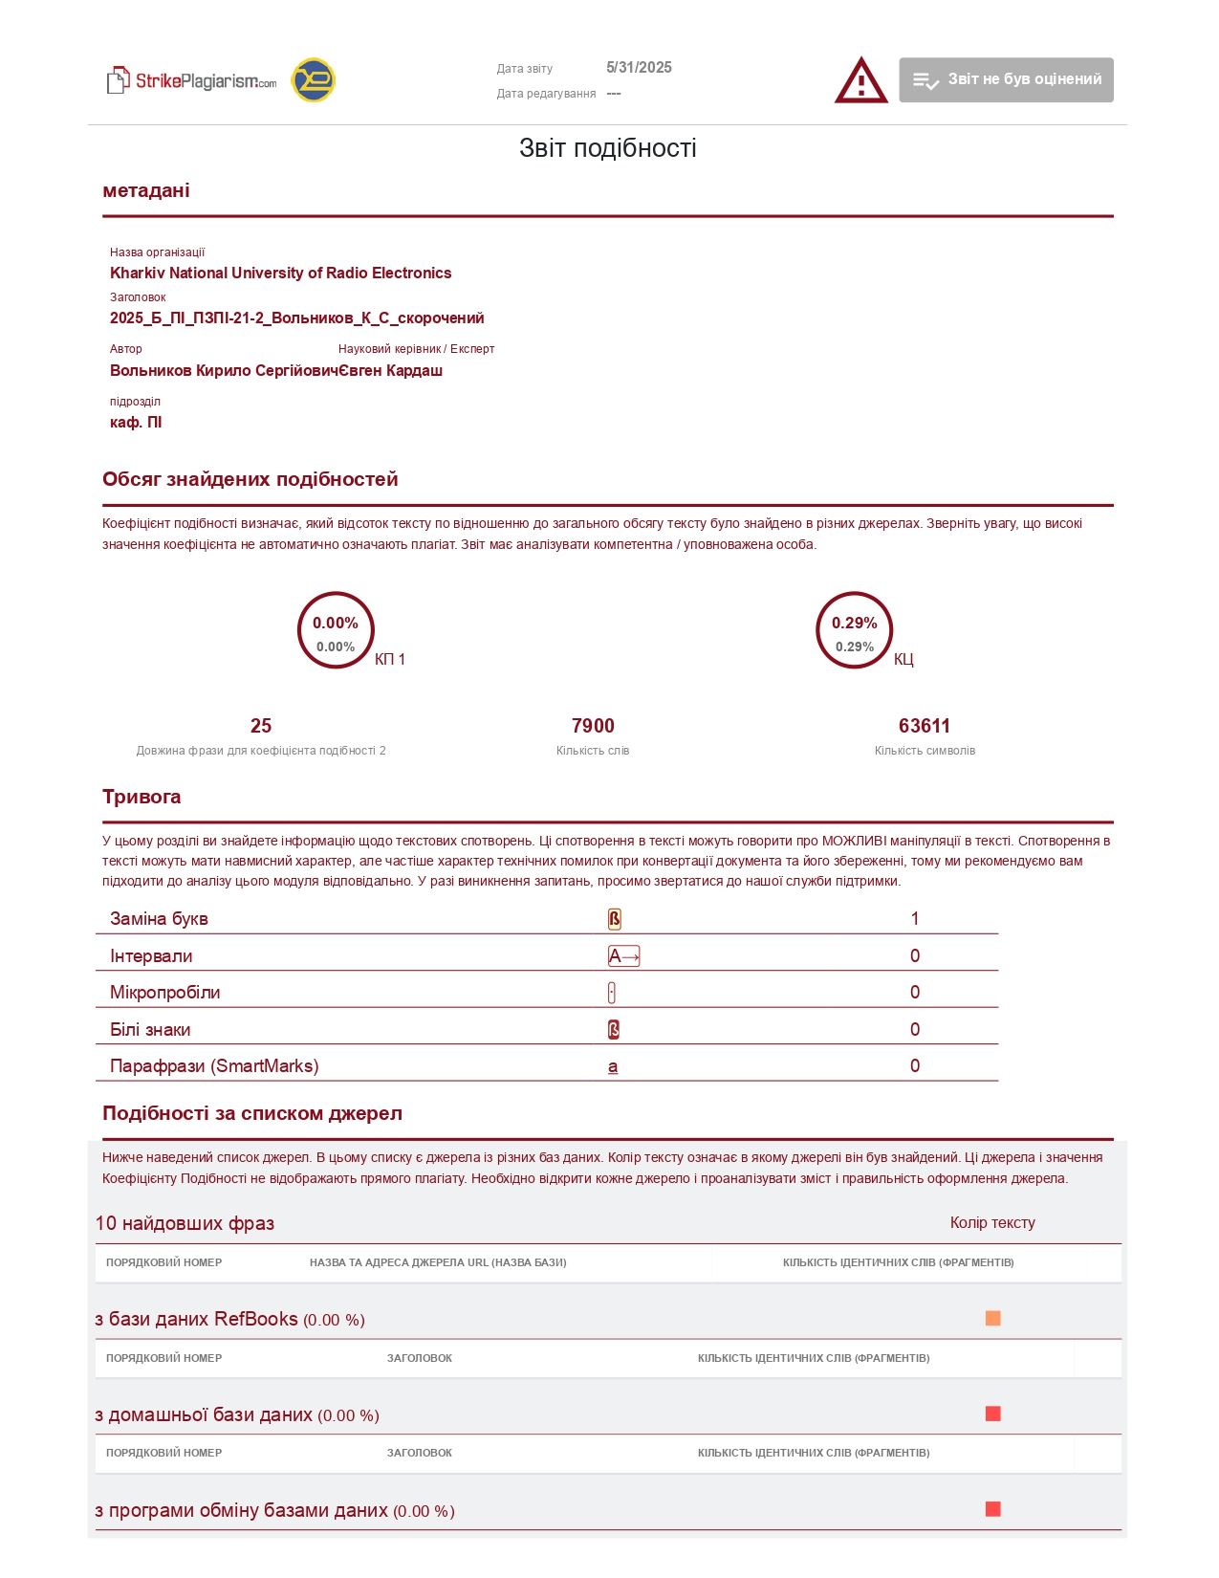Рисунок А.1 – Звіт з перевірки на антиплагіат

ДОДАТОК Б

Слайди презентації

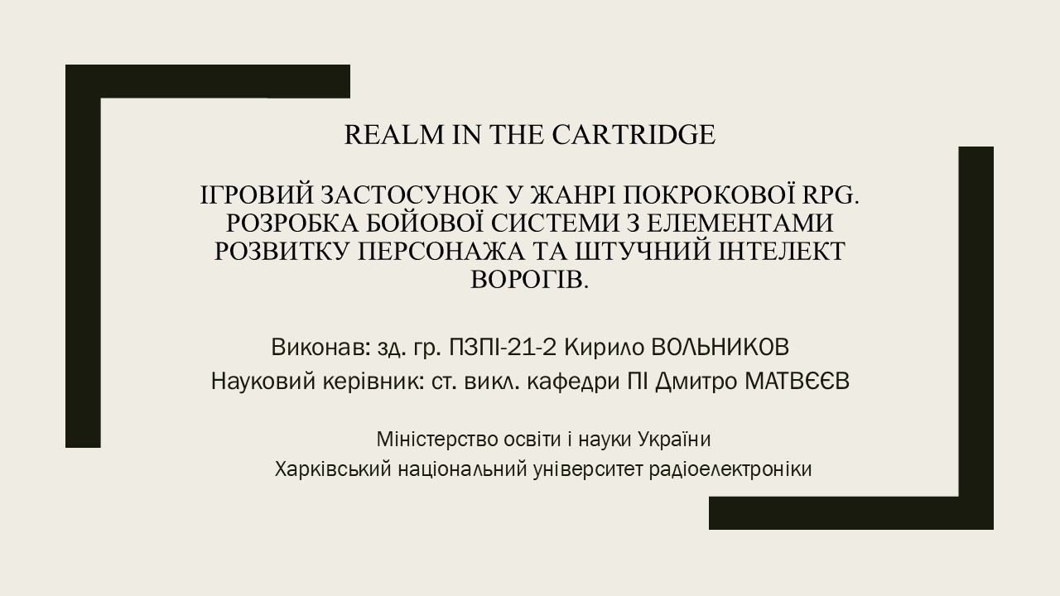

Рисунок Б.1 – Слайд 1

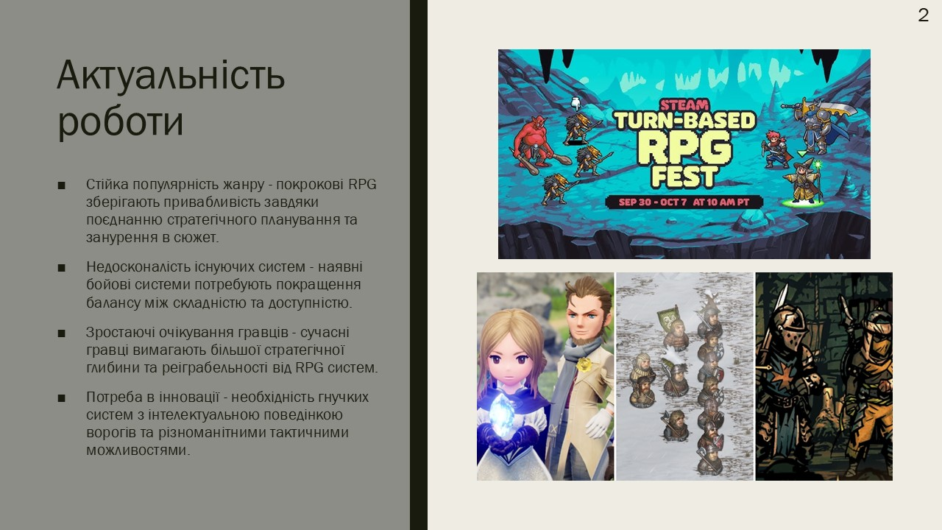

Рисунок Б.2 – Слайд 2

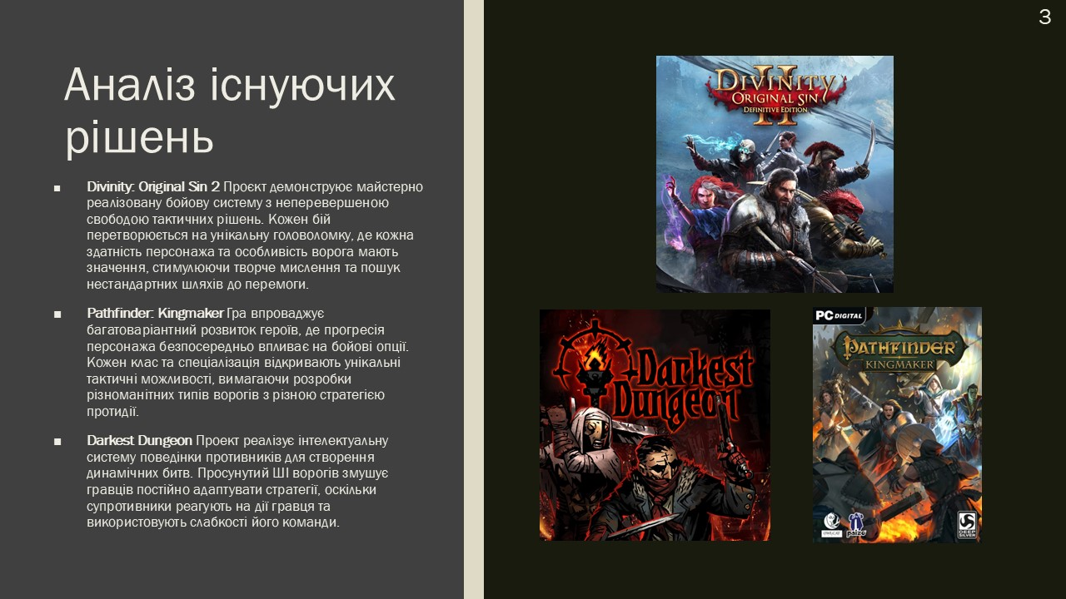

Рисунок Б.3 – Слайд 3

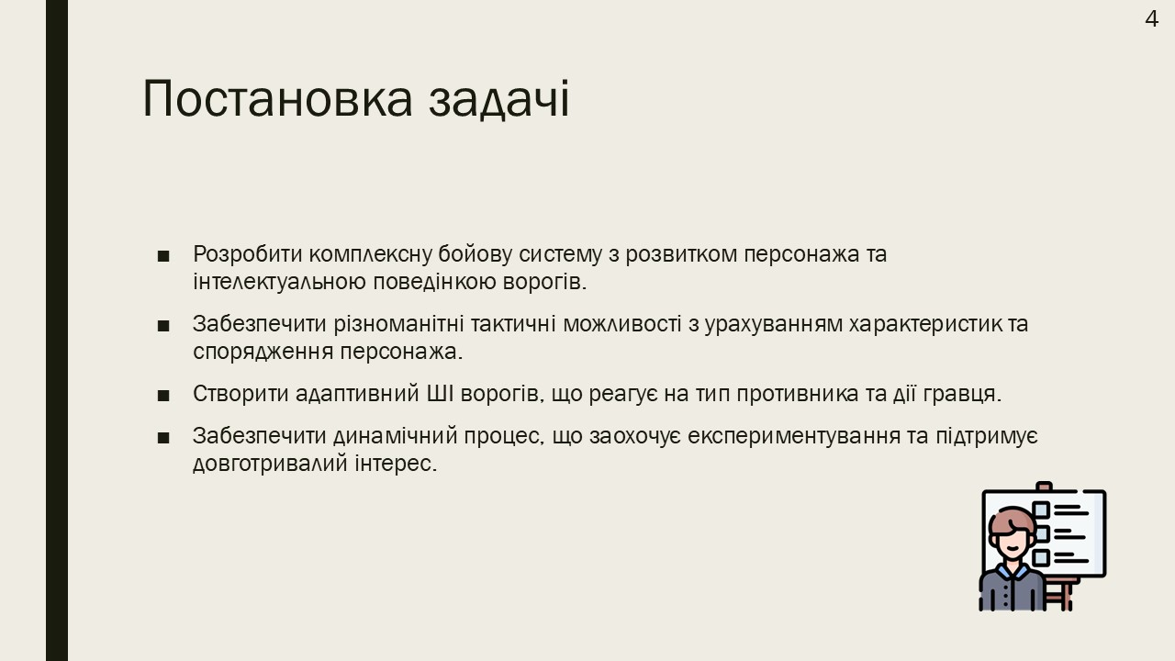

Рисунок Б.4 – Слайд 4

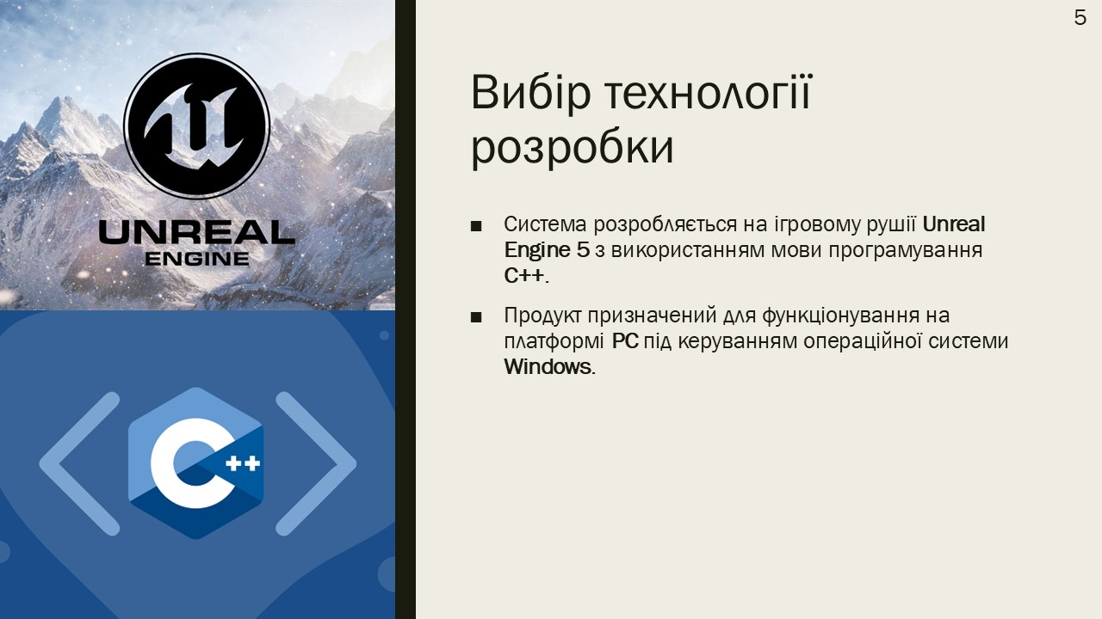

Рисунок Б.5 – Слайд 5

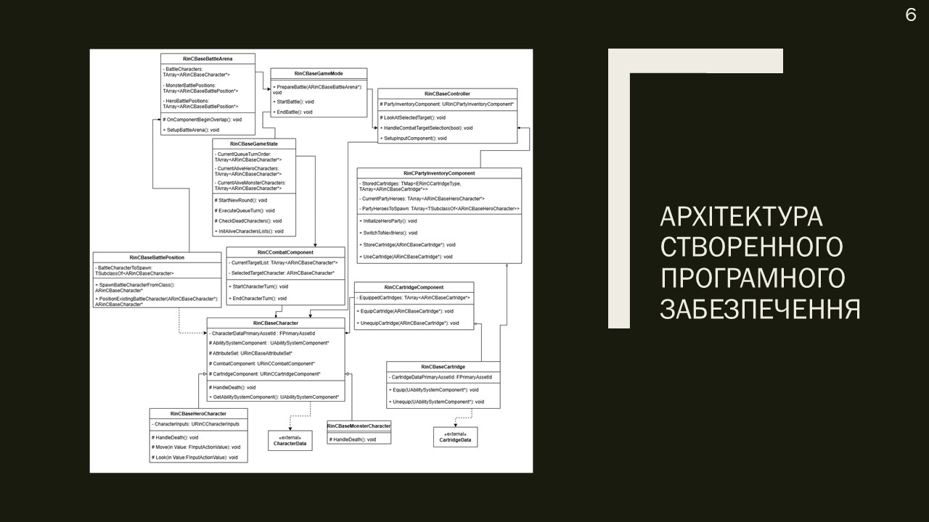

Рисунок Б.6 – Слайд 6

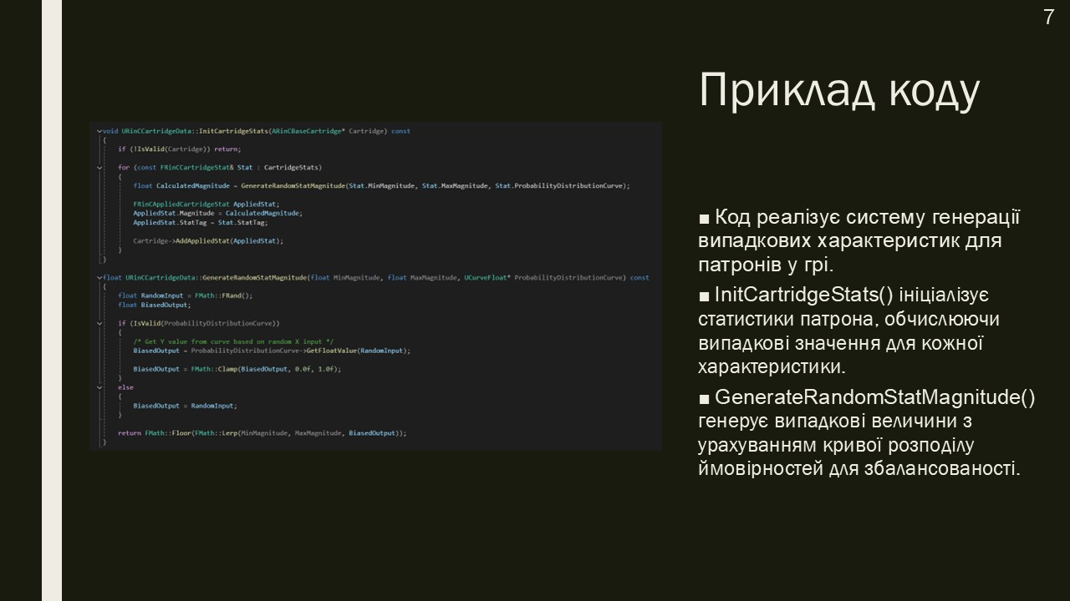

Рисунок Б.7 – Слайд 7

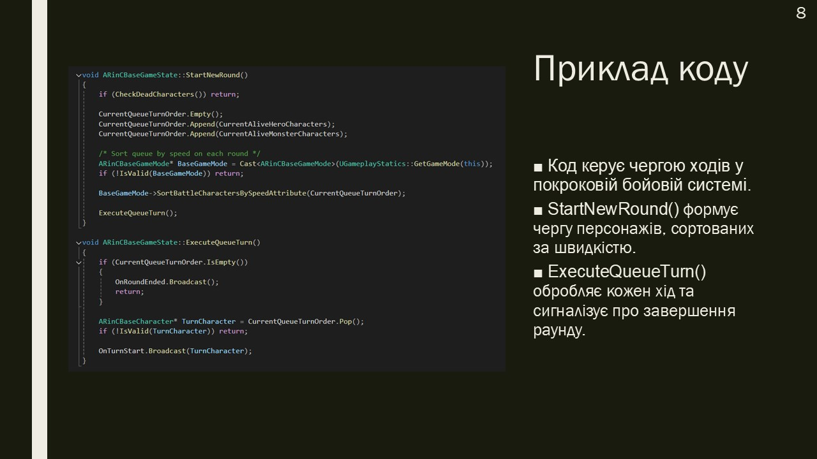

Рисунок Б.8 – Слайд 8

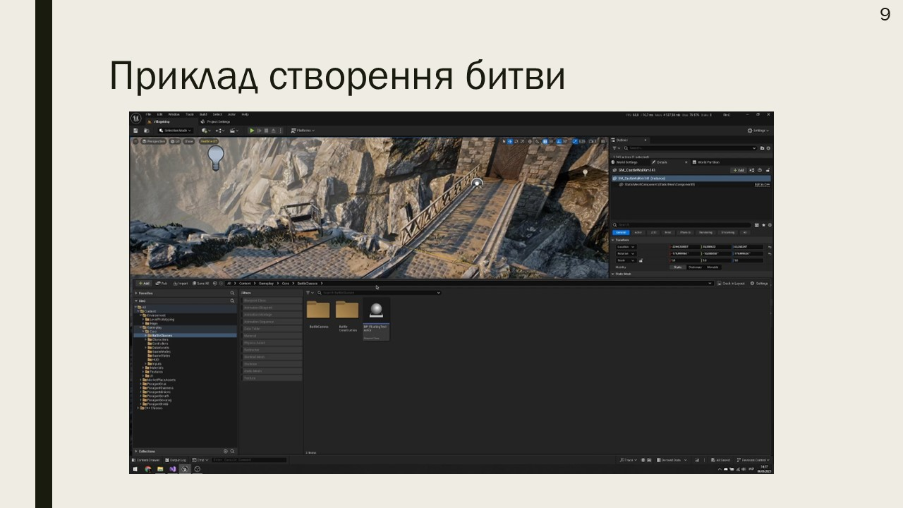

Рисунок Б.9 – Слайд 9

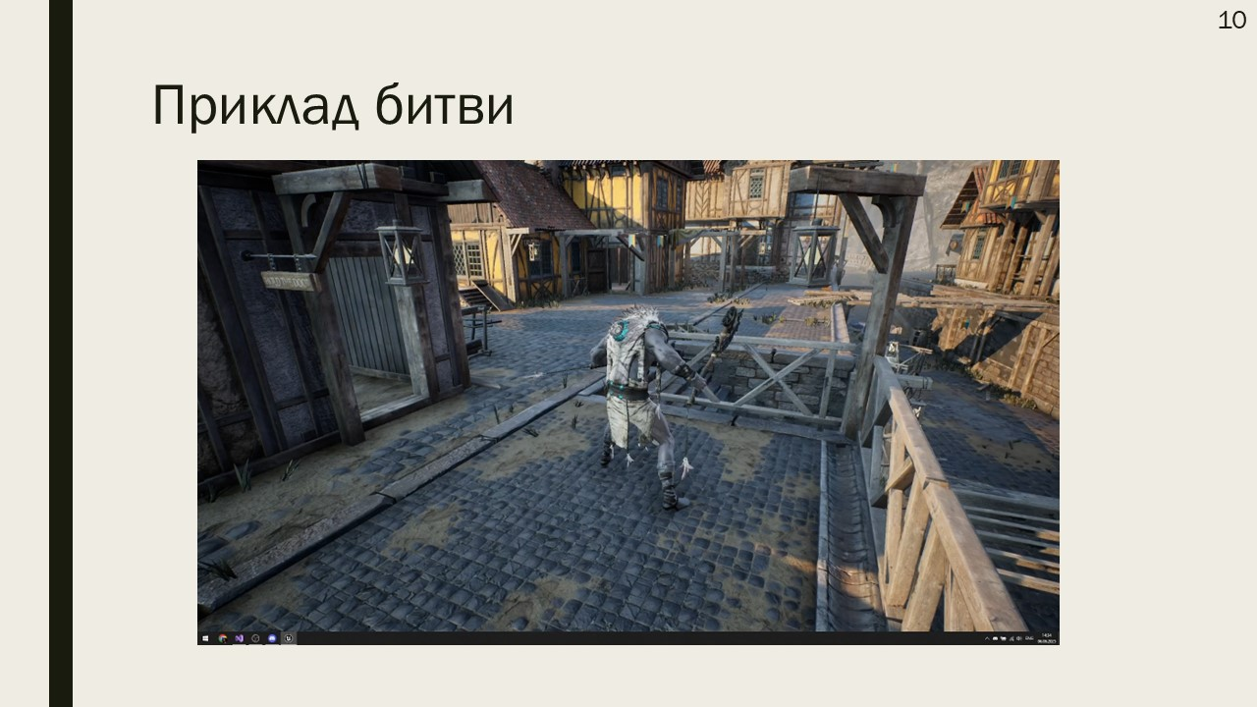

Рисунок Б.10 – Слайд 10

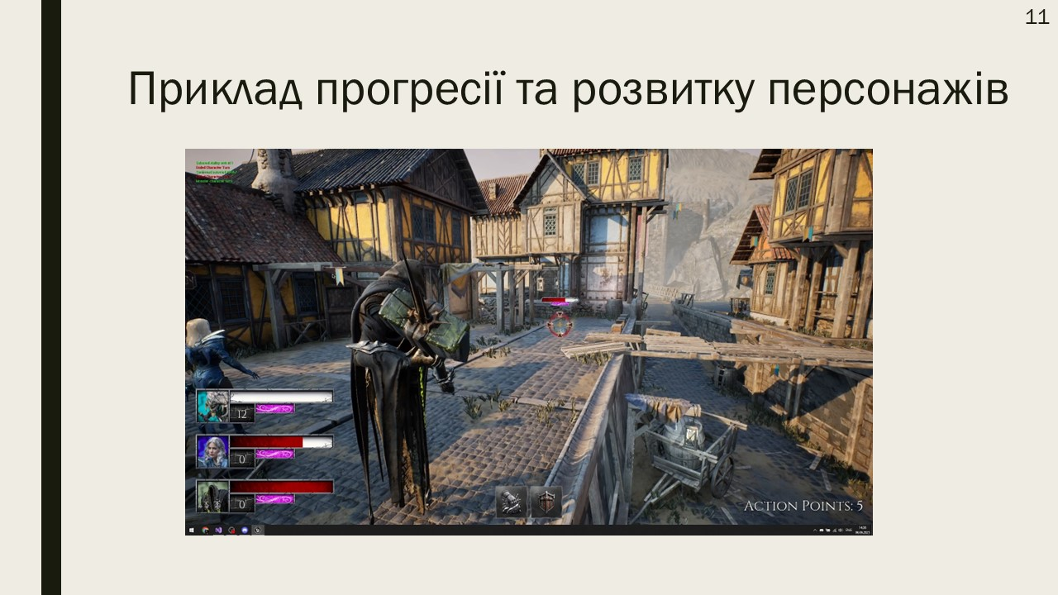

Рисунок Б.11 – Слайд 11



Рисунок Б.12 – Слайд 12

ДОДАТОК В

Концепт-документ до гри

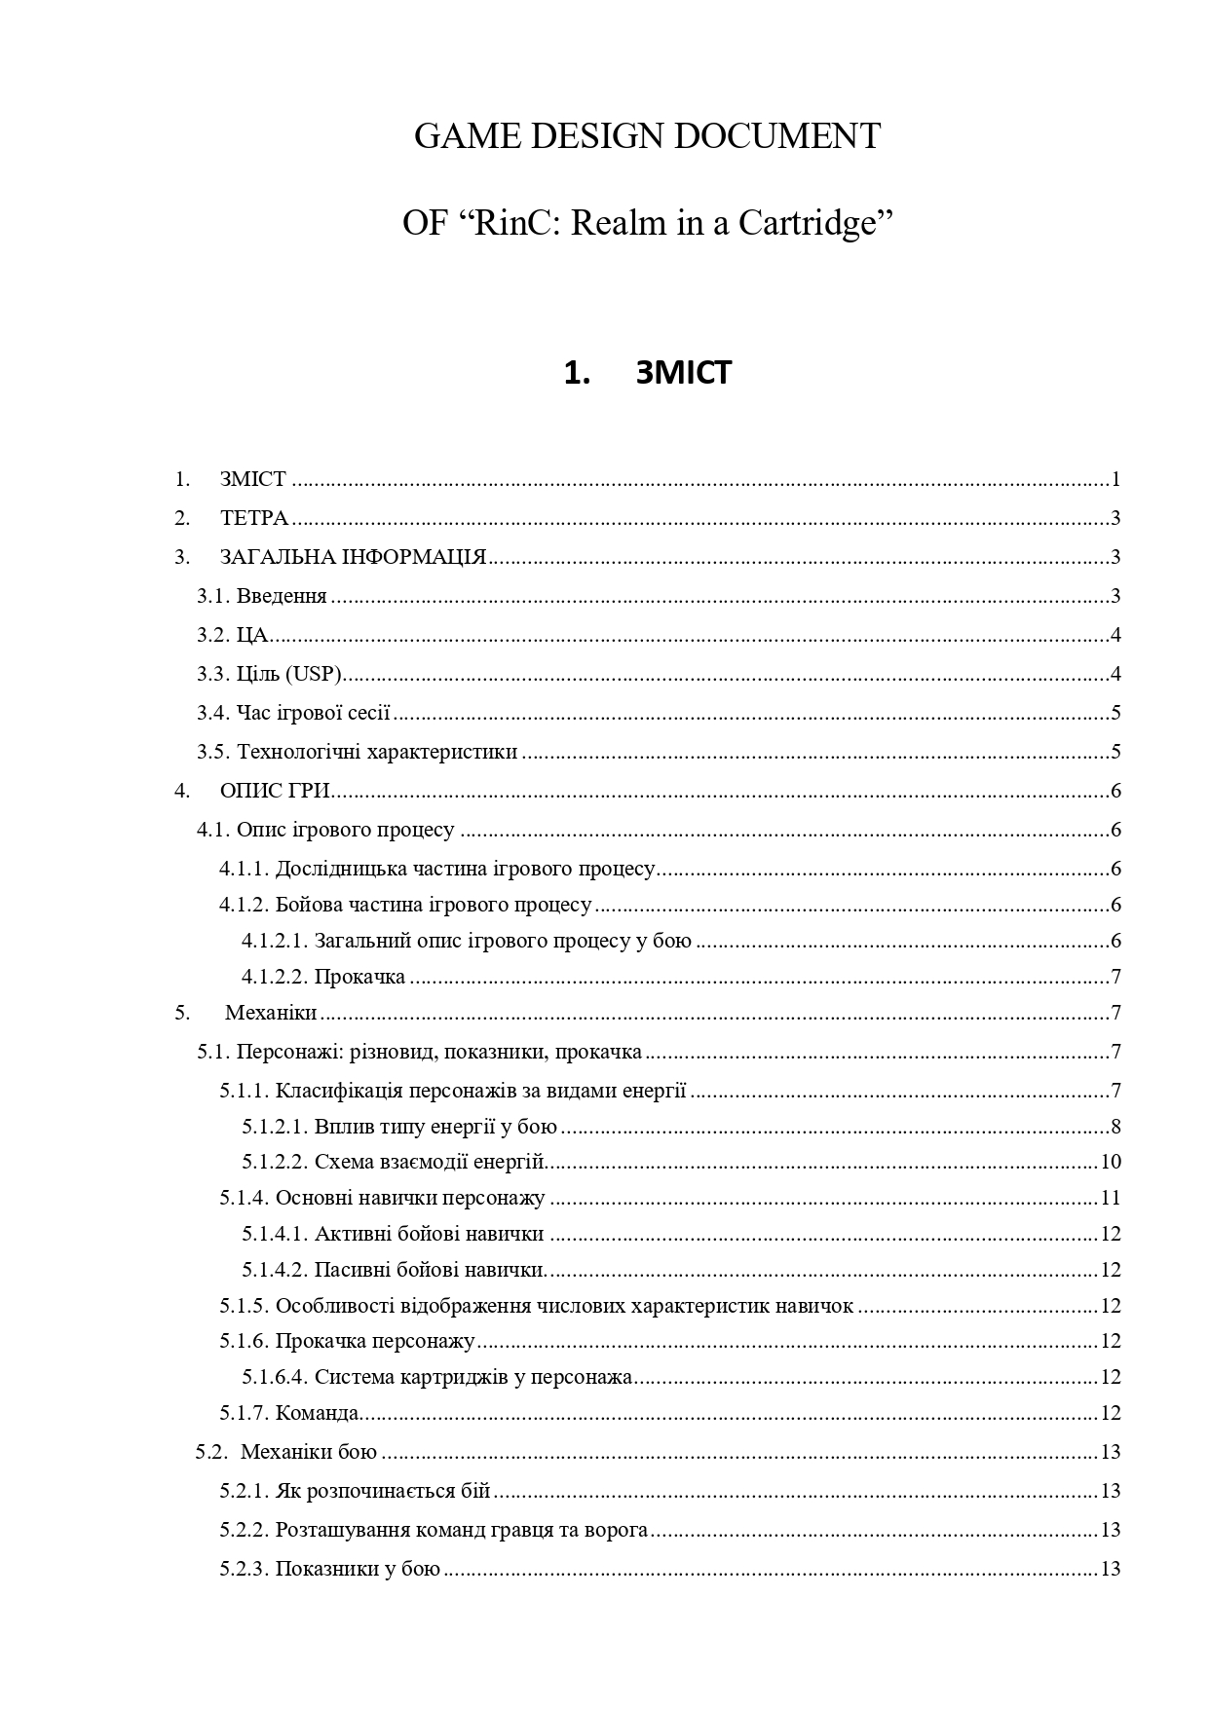

Рисунок В.1 – Сторінка 1 концепт-документу гри

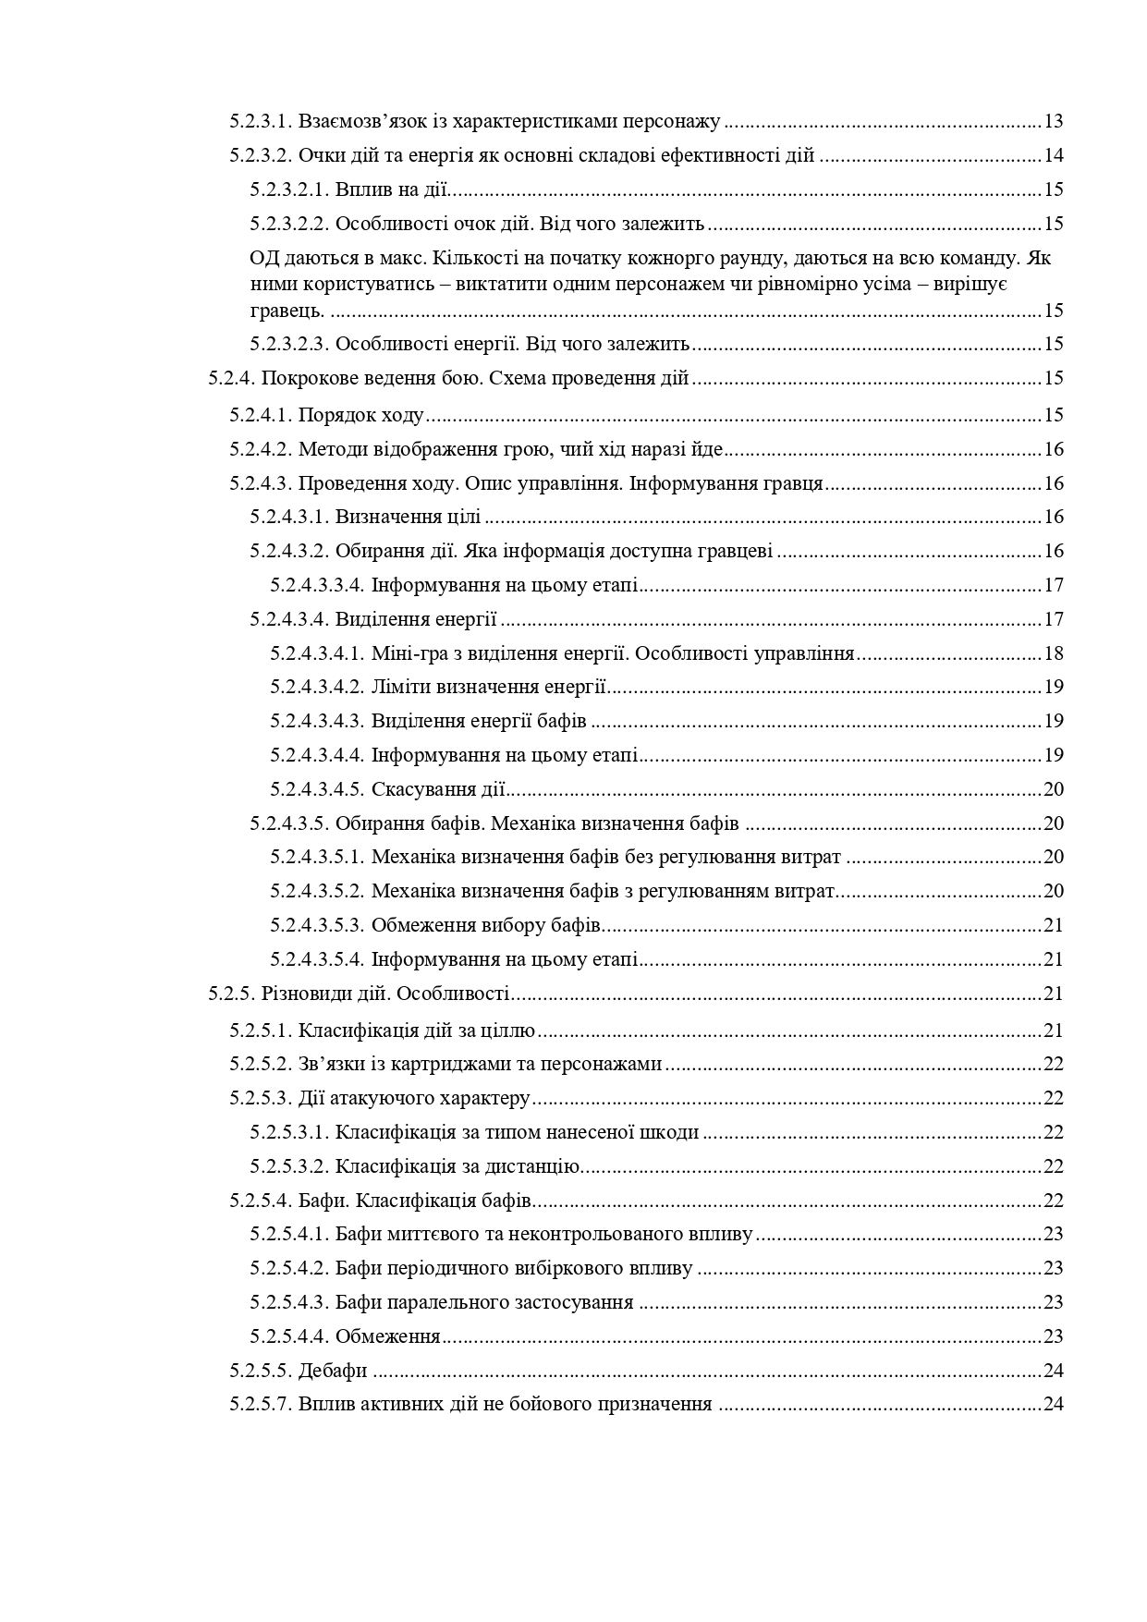

Рисунок В.2 – Сторінка 2 концепт-документу гри

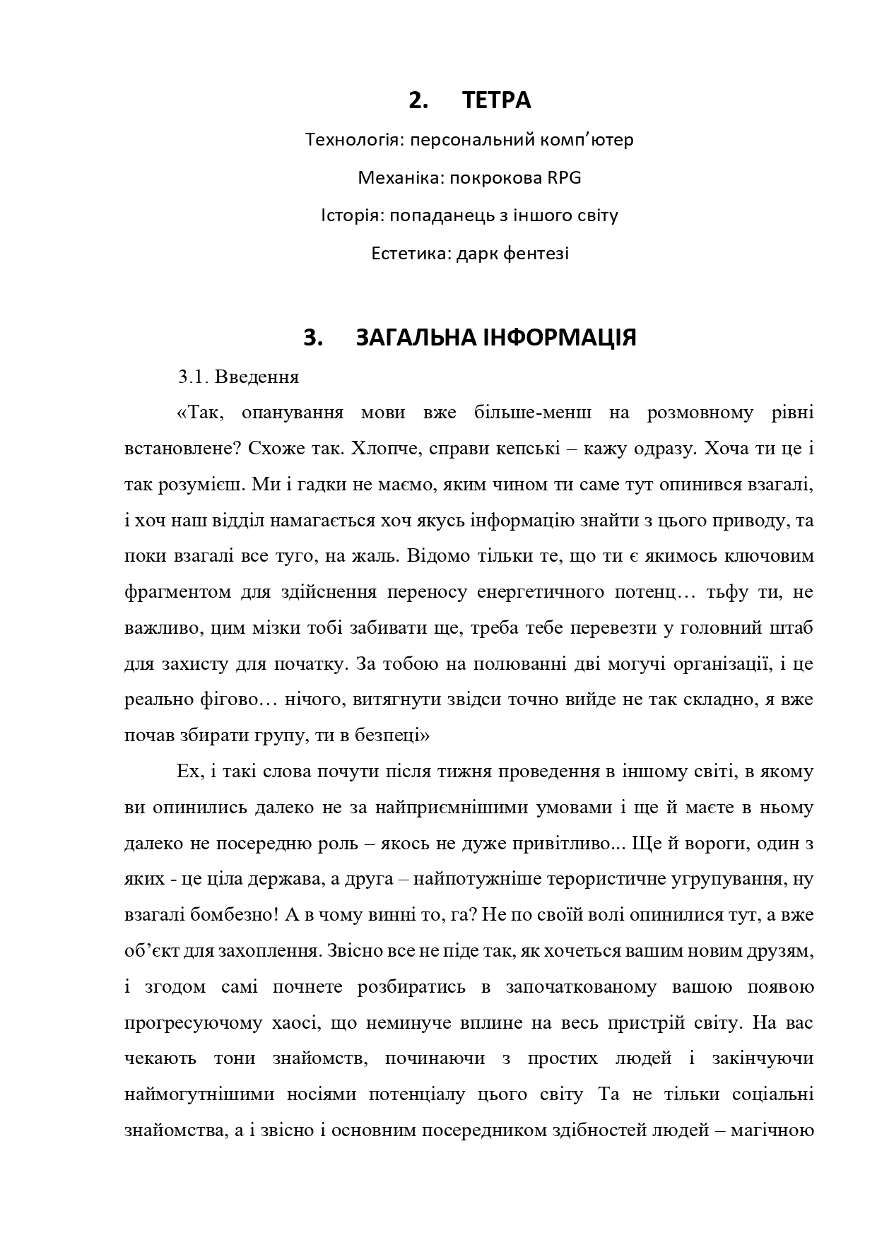

Рисунок В.3 – Сторінка 3 концепт-документу гри

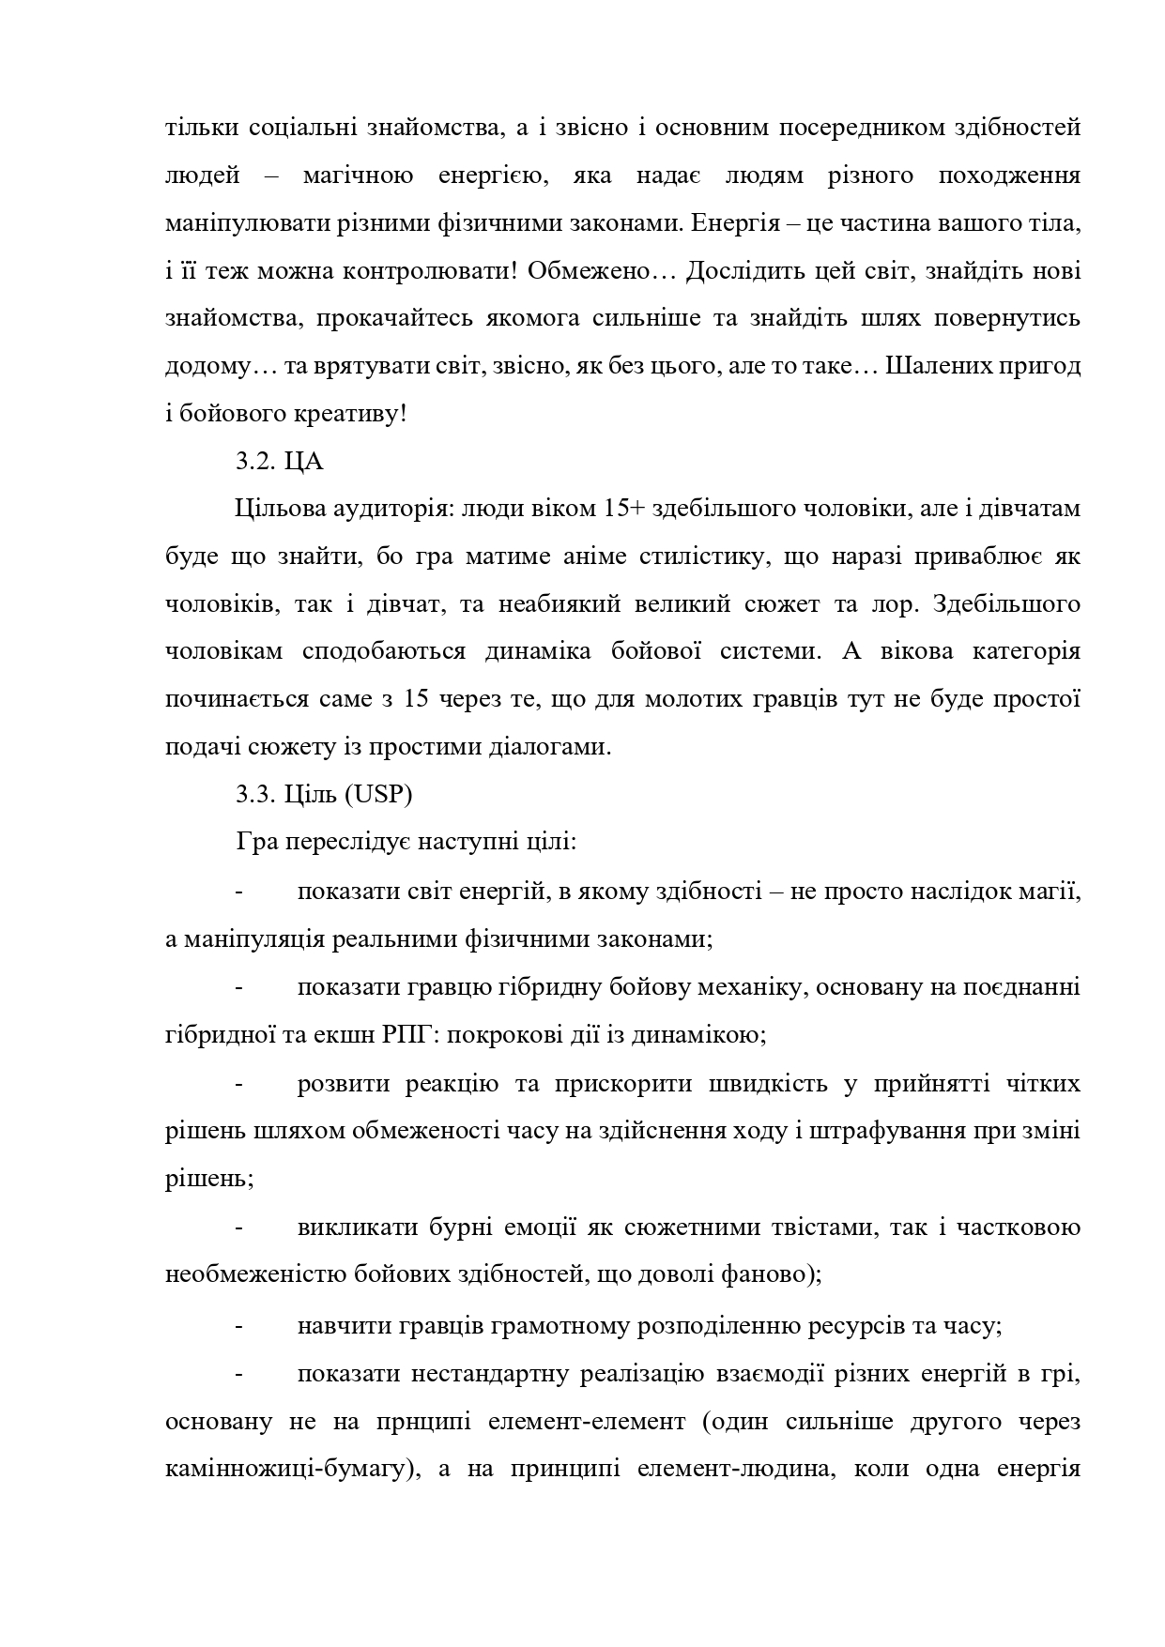

Рисунок В.4 – Сторінка 4 концепт-документу гри

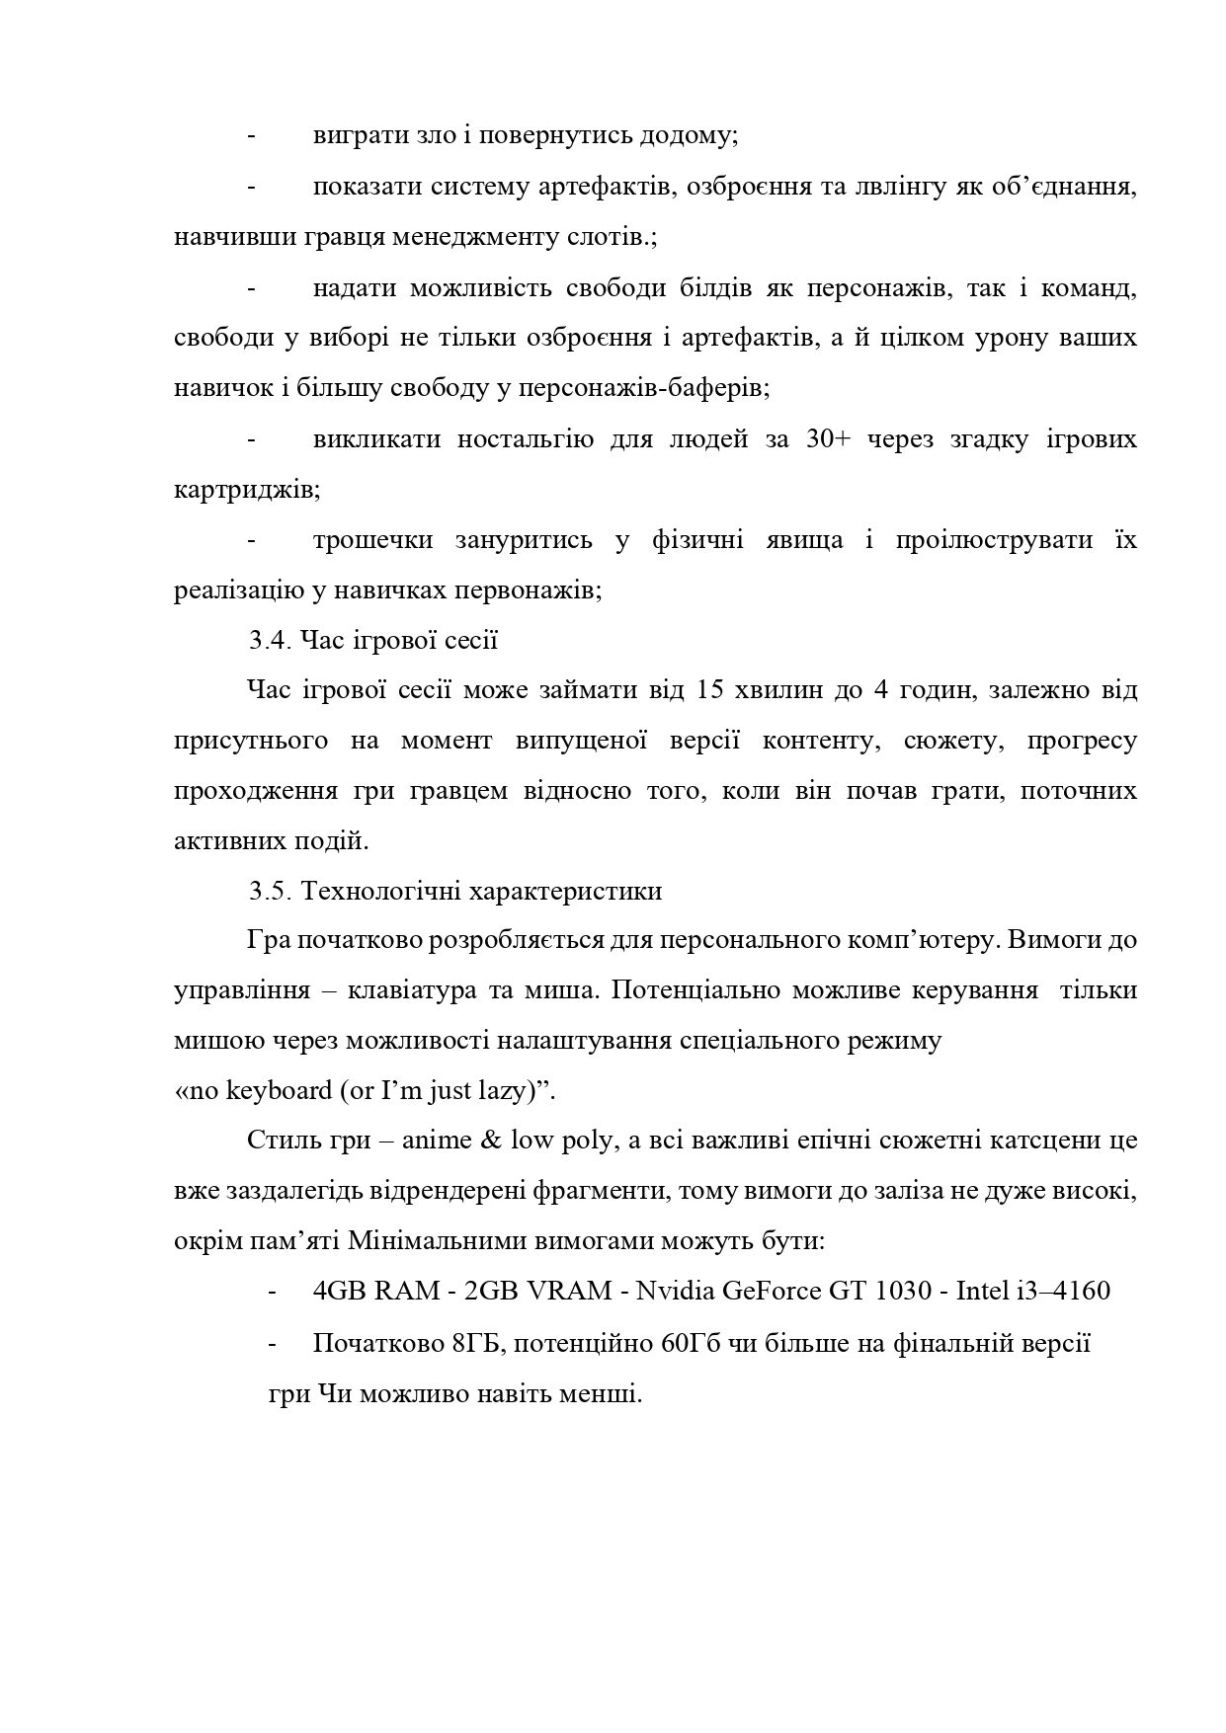

Рисунок В.5 – Сторінка 5 концепт-документу гри

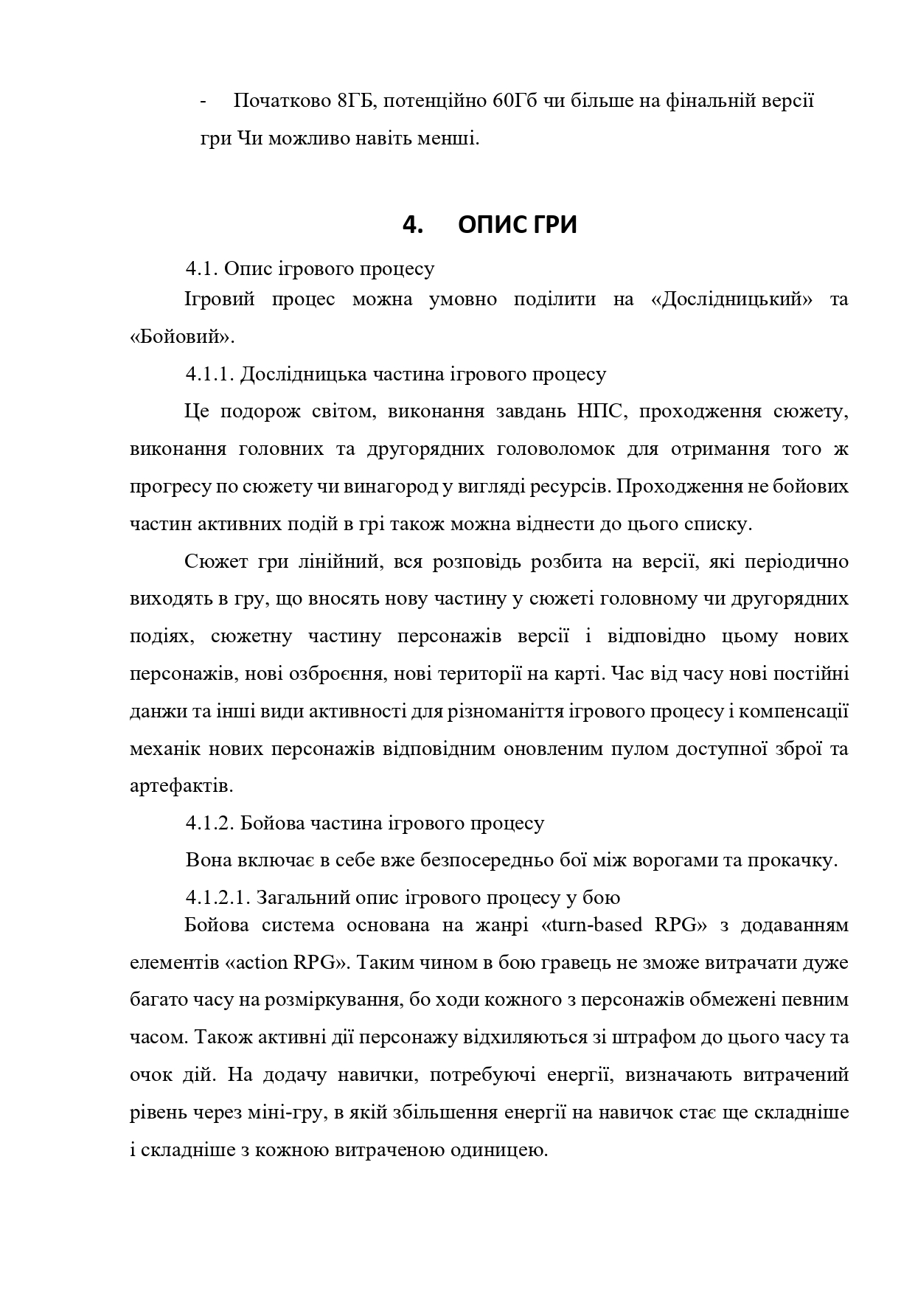

Рисунок В.6 – Сторінка 6 концепт-документу гри

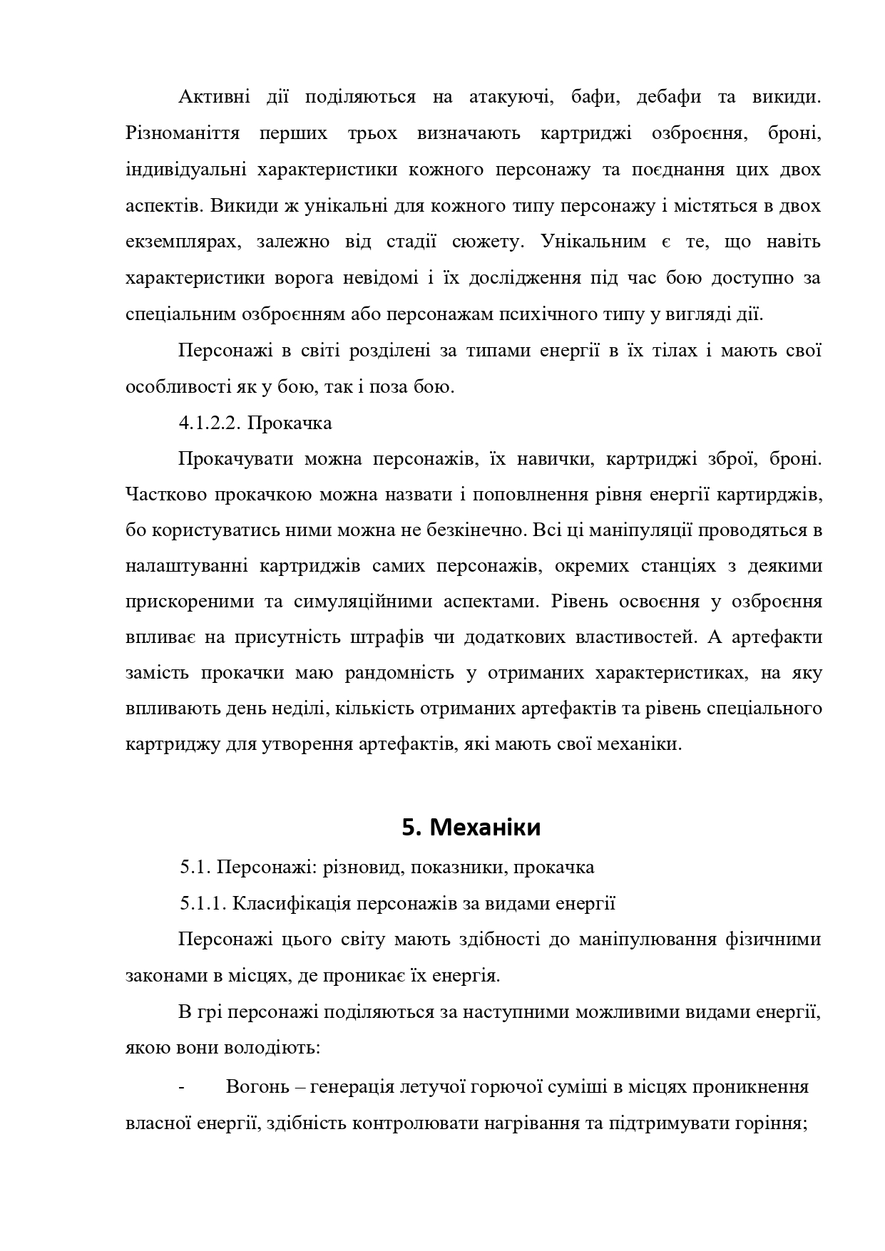

Рисунок В.7 – Сторінка 7 концепт-документу гри

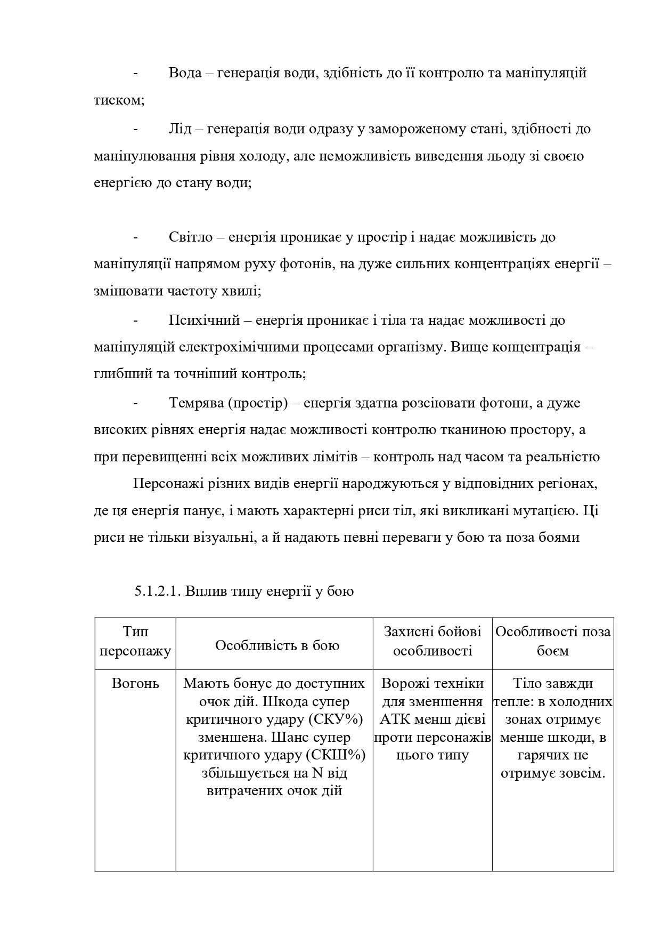

Рисунок В.8 – Сторінка 8 концепт-документу гри

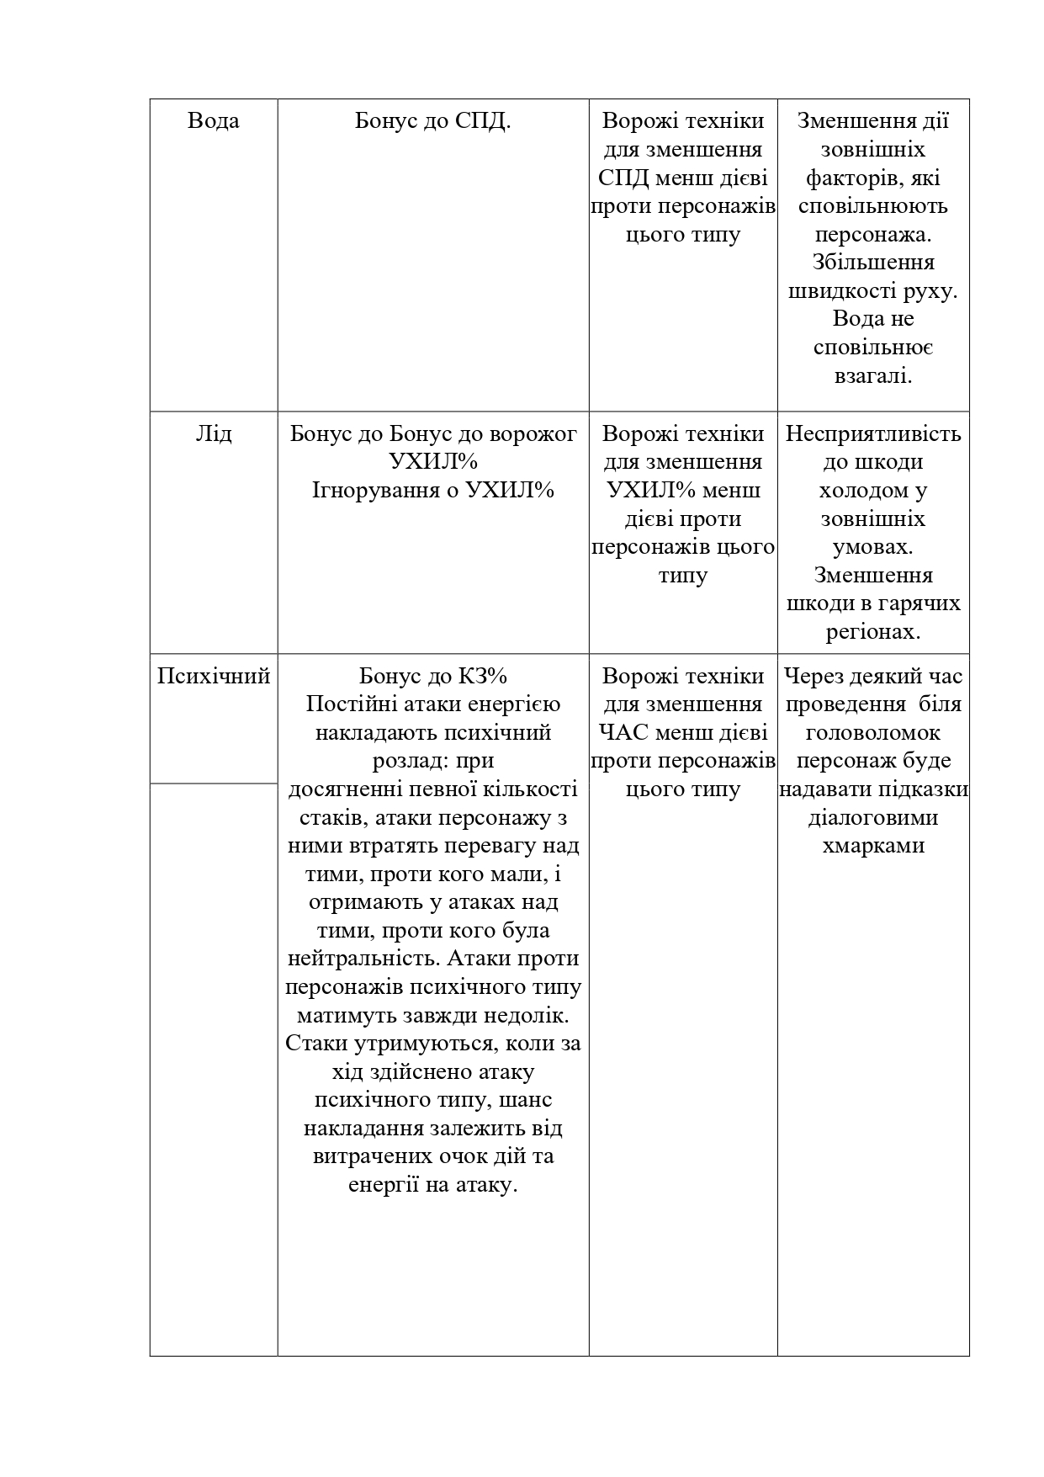

Рисунок В.9 – Сторінка 9 концепт-документу гри

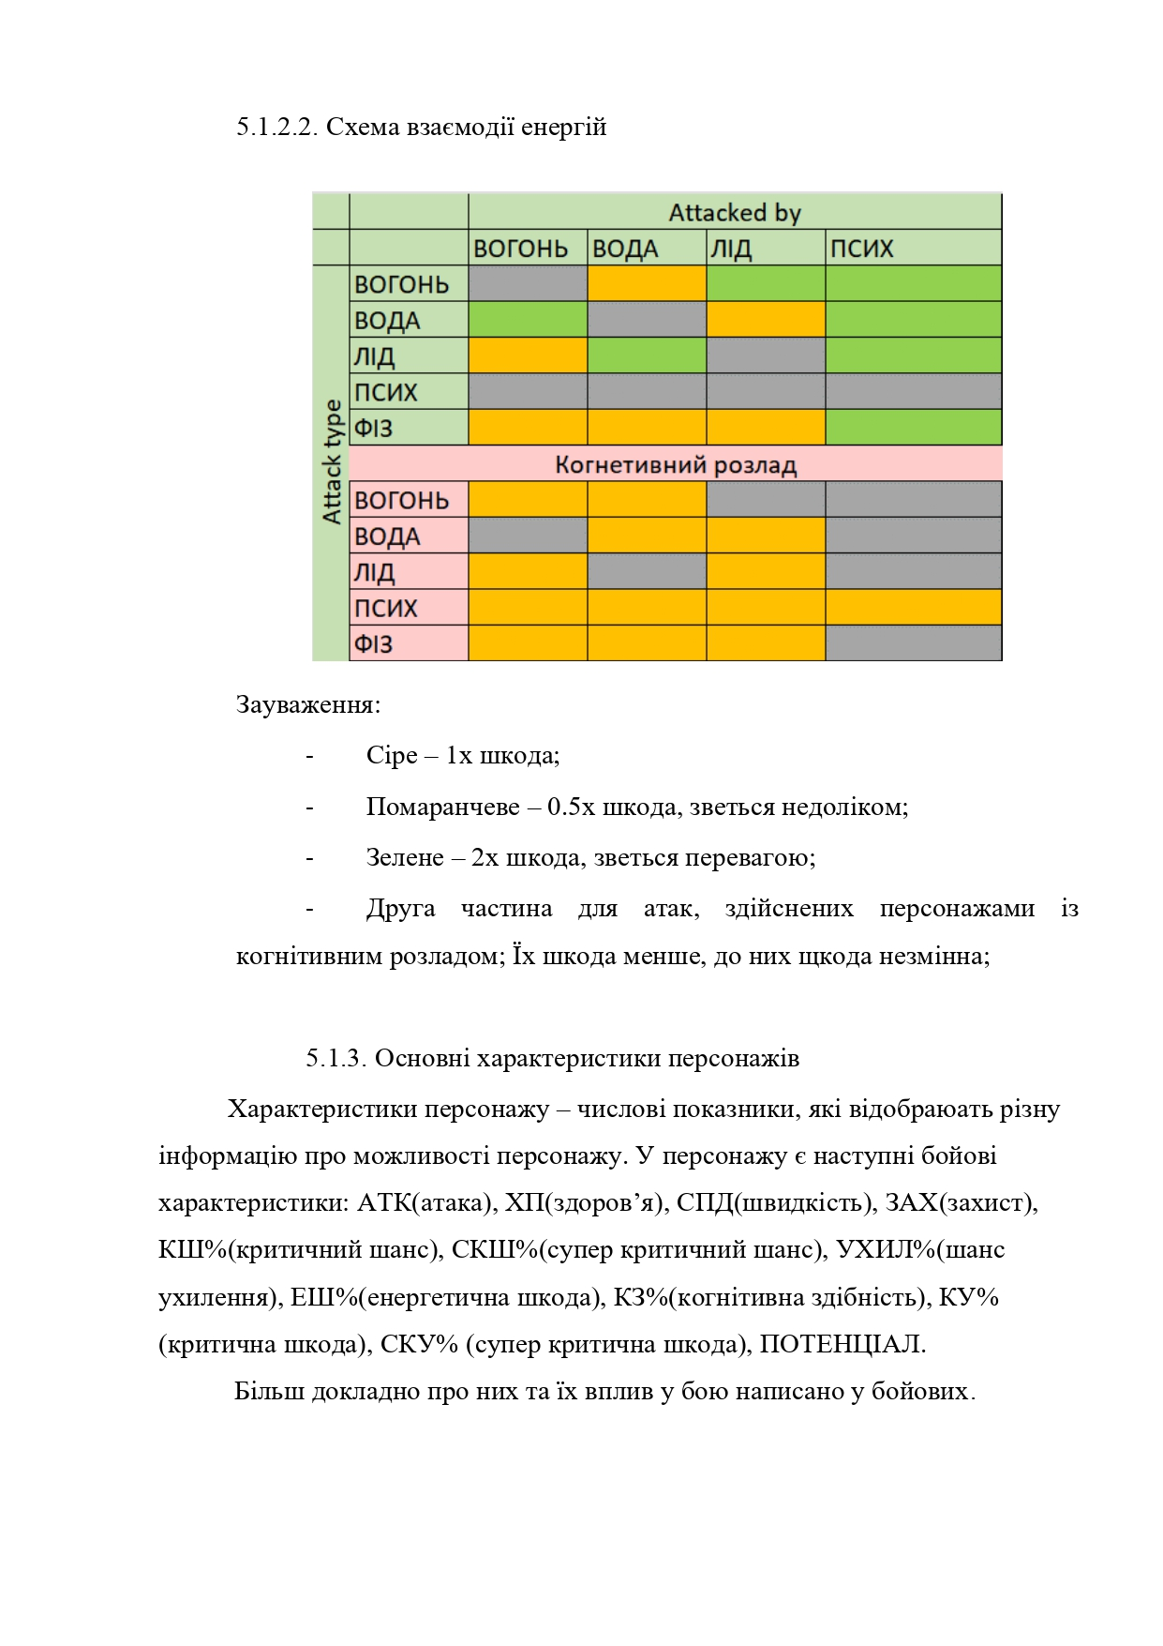

Рисунок В.10 – Сторінка 10 концепт-документу гри

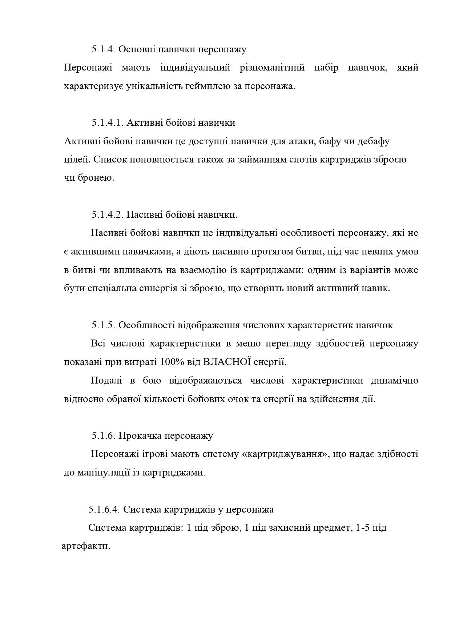

Рисунок В.11 – Сторінка 11 концепт-документу гри

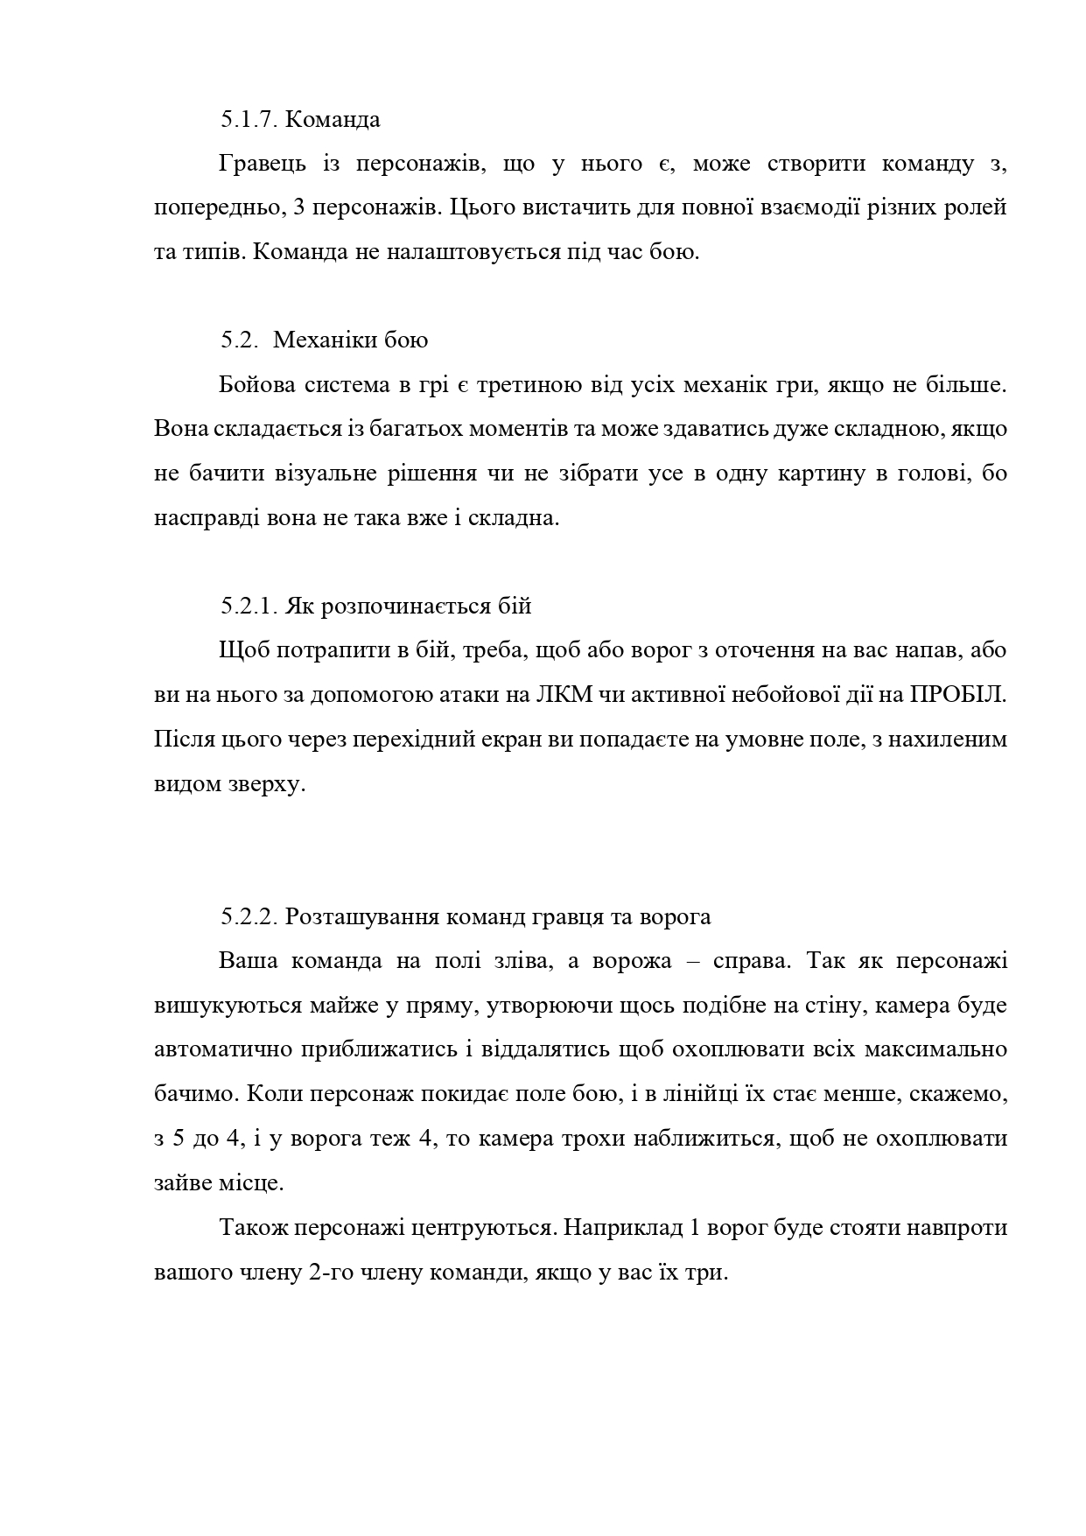

Рисунок В.12 – Сторінка 12 концепт-документу гри

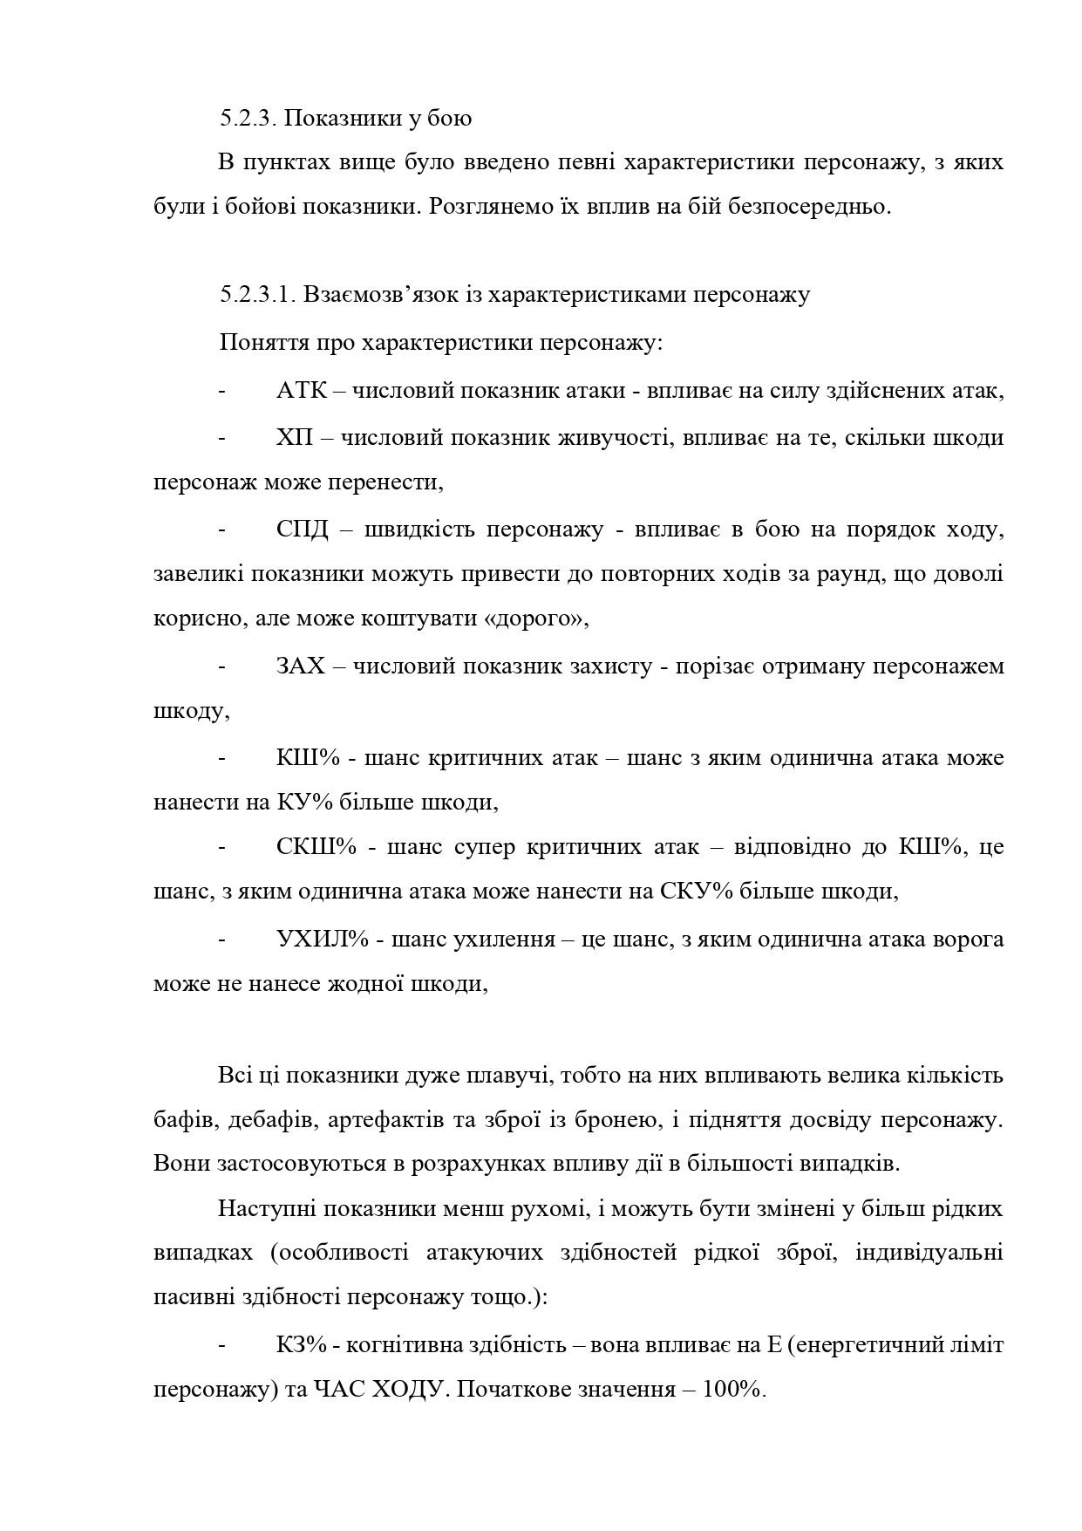

Рисунок В.13 – Сторінка 13 концепт-документу гри

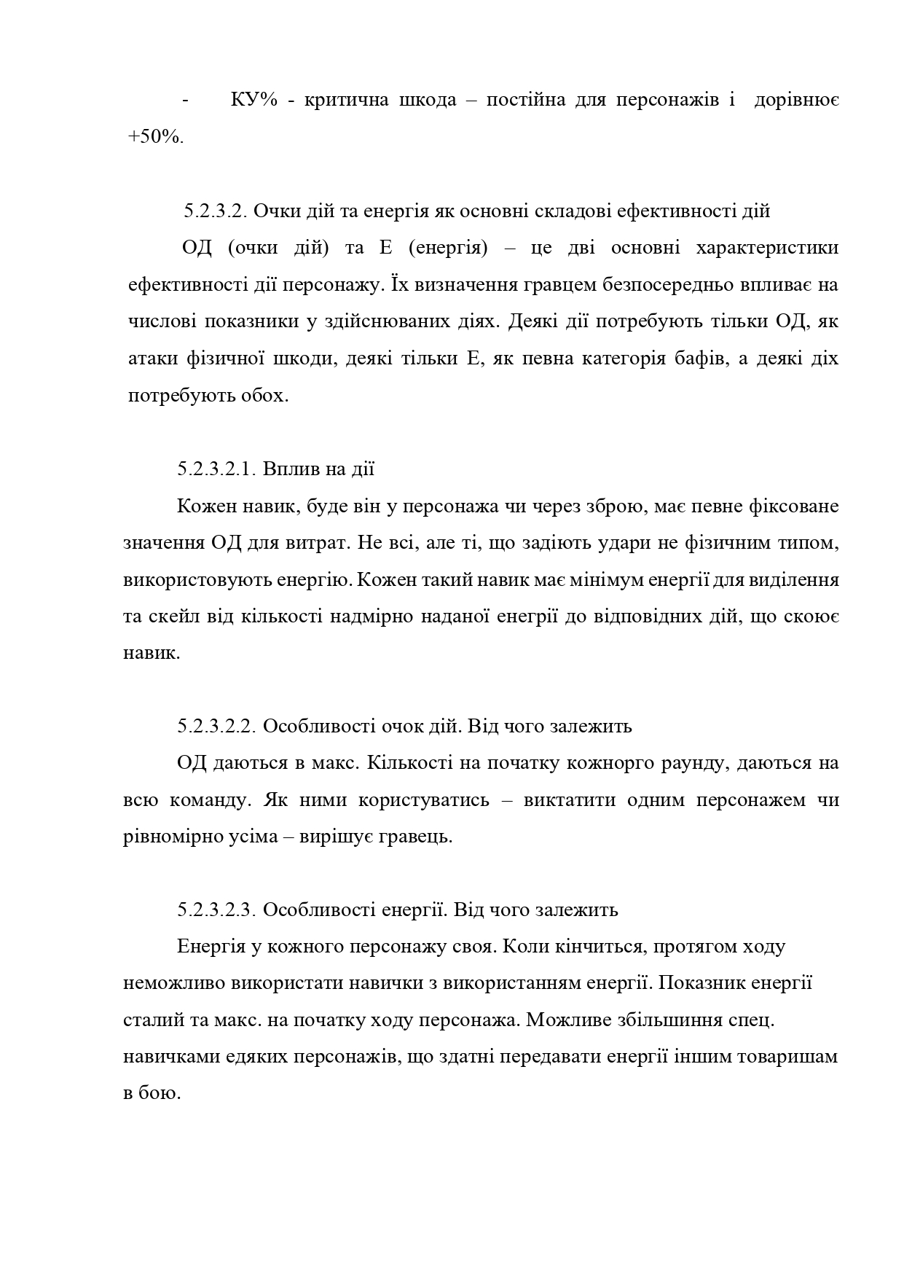

Рисунок В.14 – Сторінка 14 концепт-документу гри

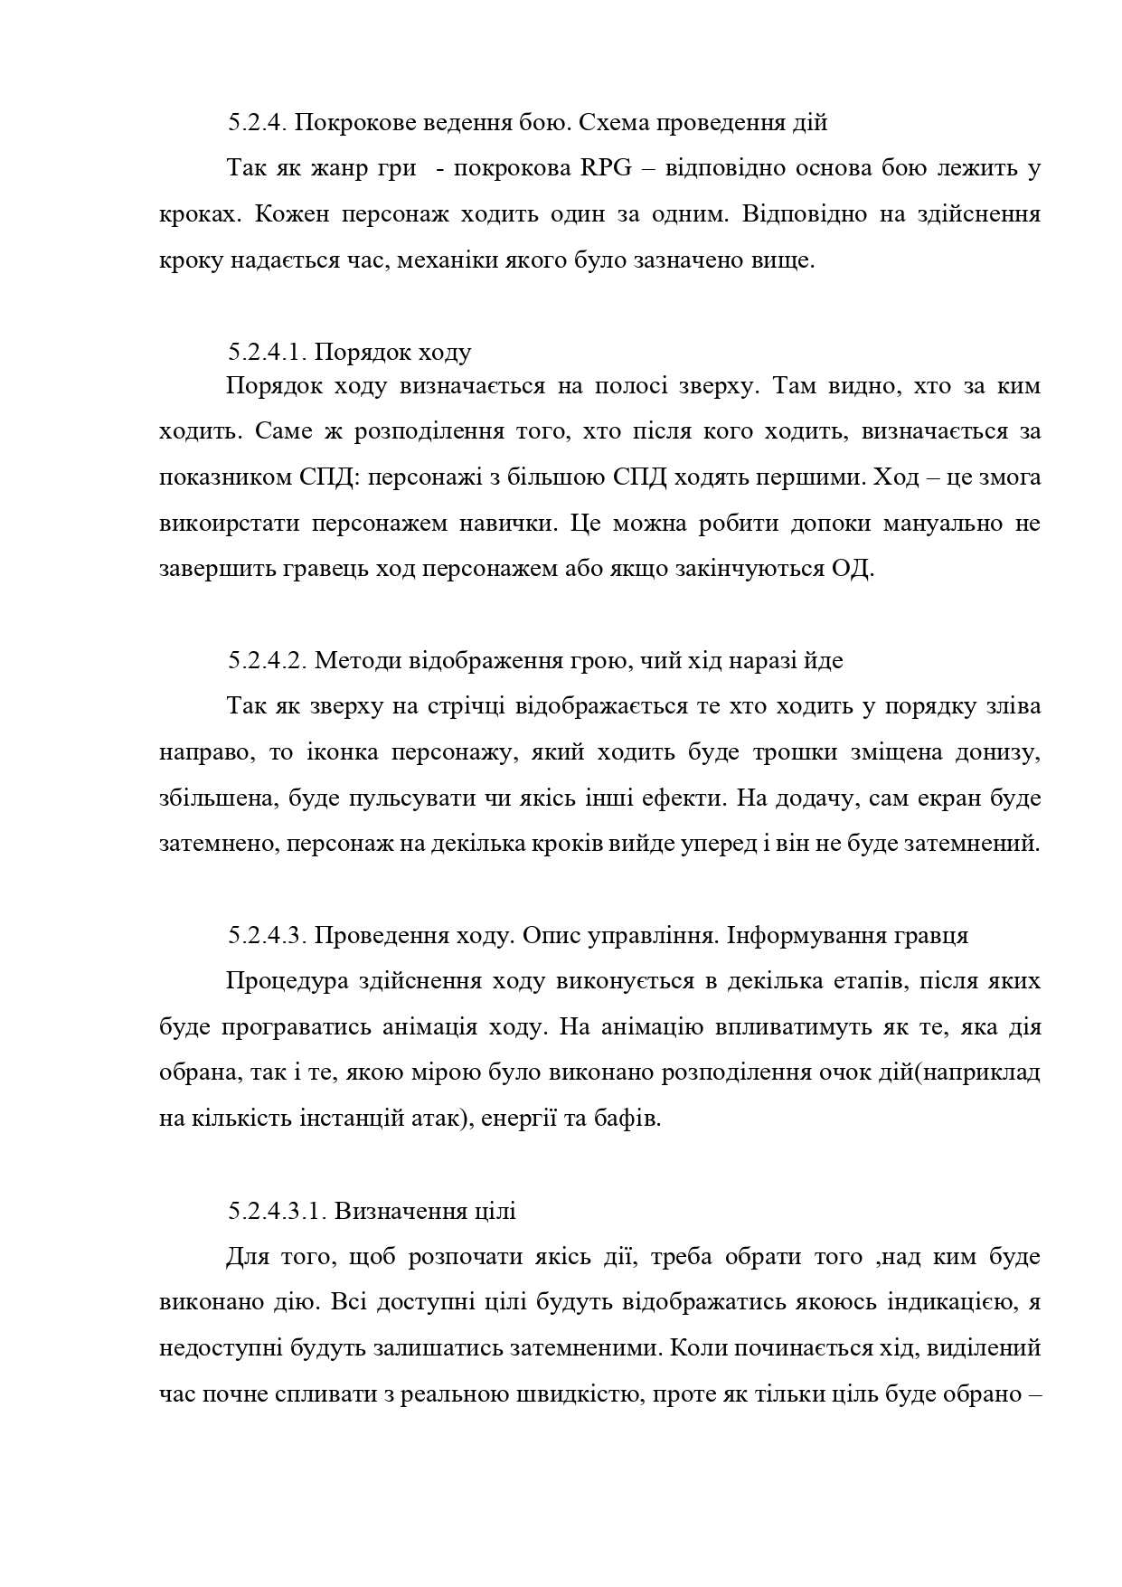

Рисунок В.15 – Сторінка 15 концепт-документу гри

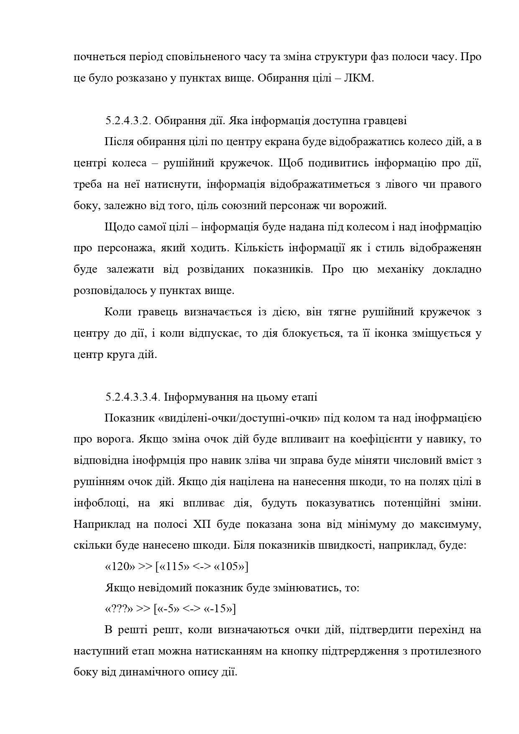

Рисунок В.16 – Сторінка 16 концепт-документу гри

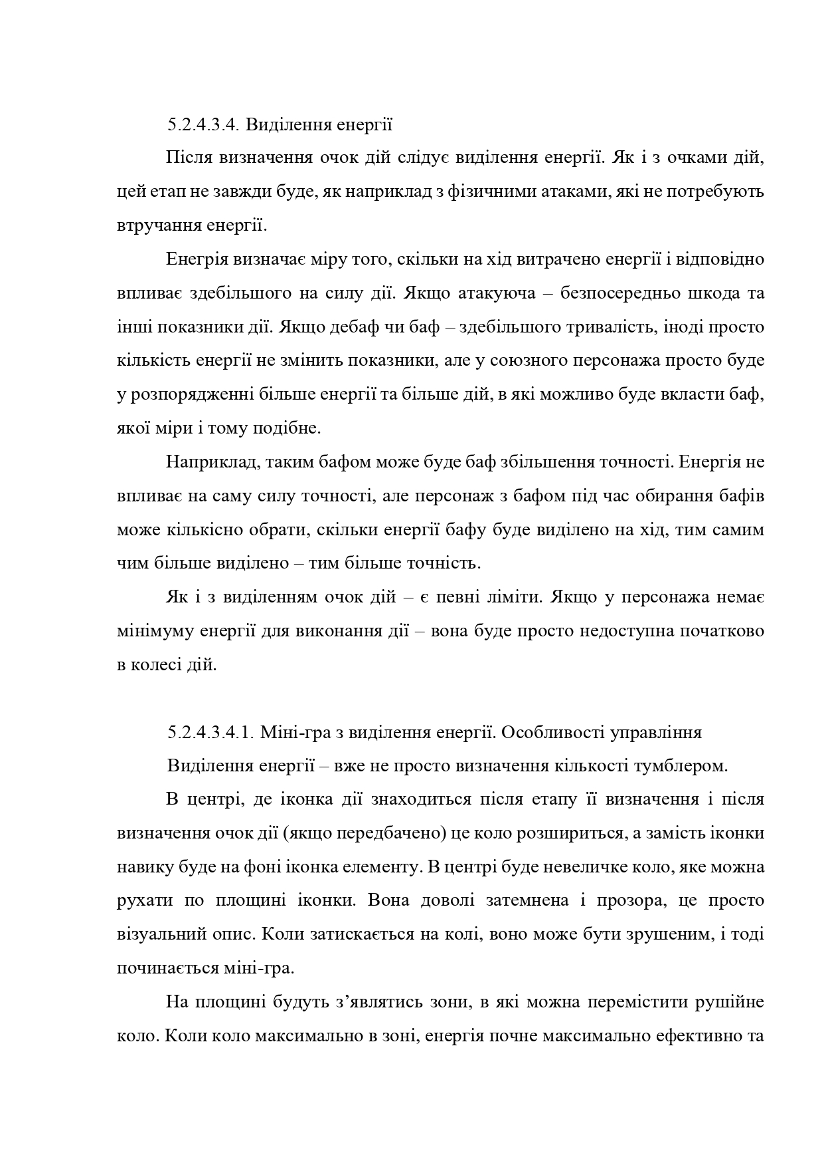

Рисунок В.17 – Сторінка 17 концепт-документу гри

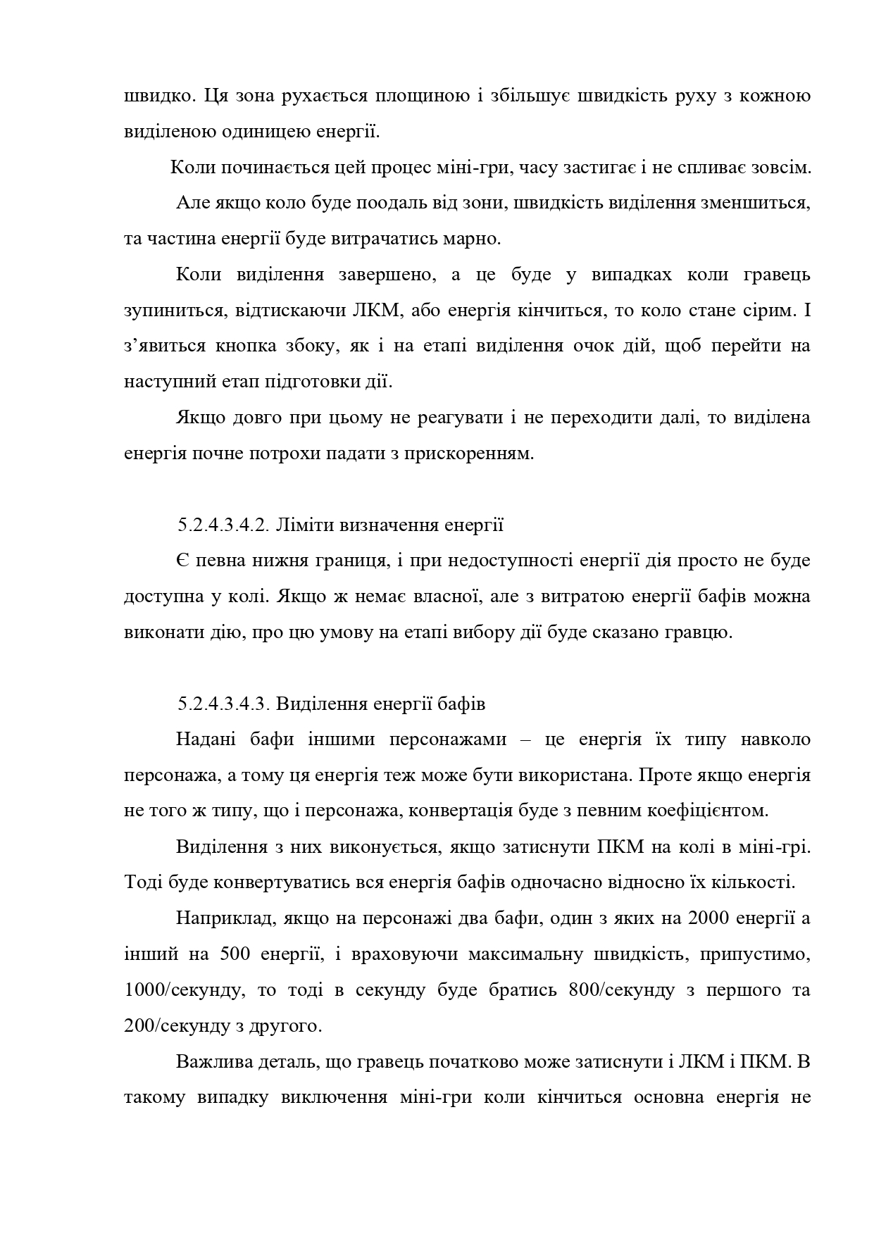

Рисунок В.18 – Сторінка 18 концепт-документу гри

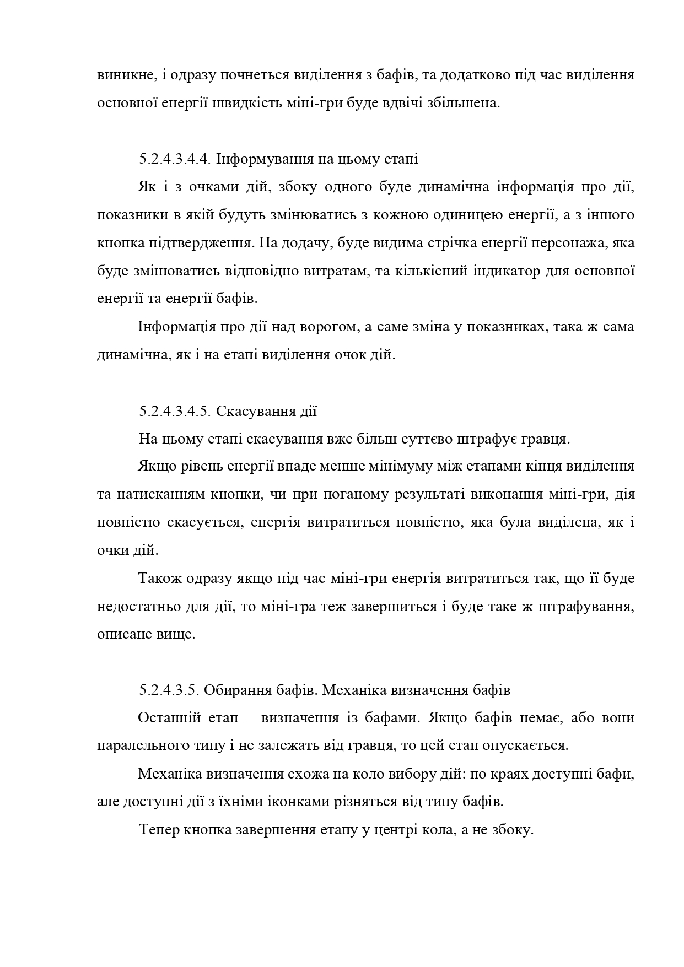

Рисунок В.19 – Сторінка 19 концепт-документу гри

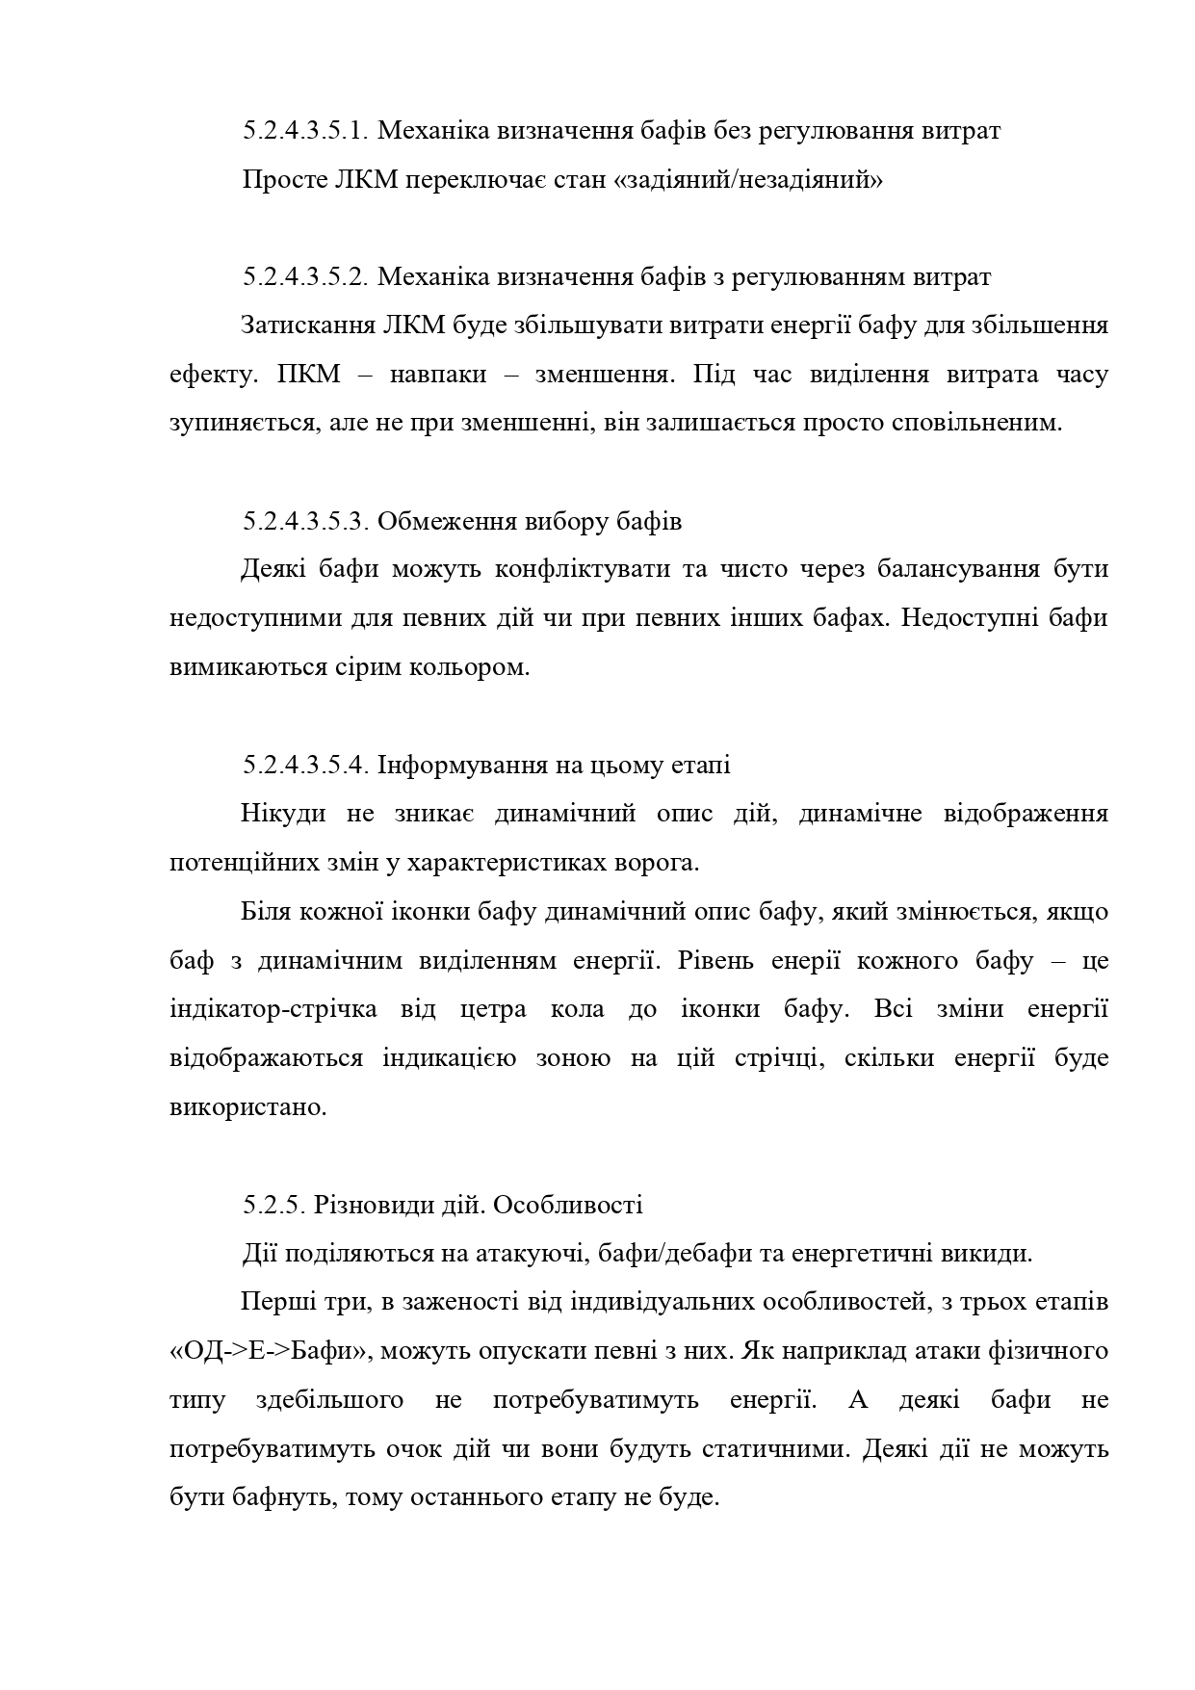

Рисунок В.20 – Сторінка 20 концепт-документу гри

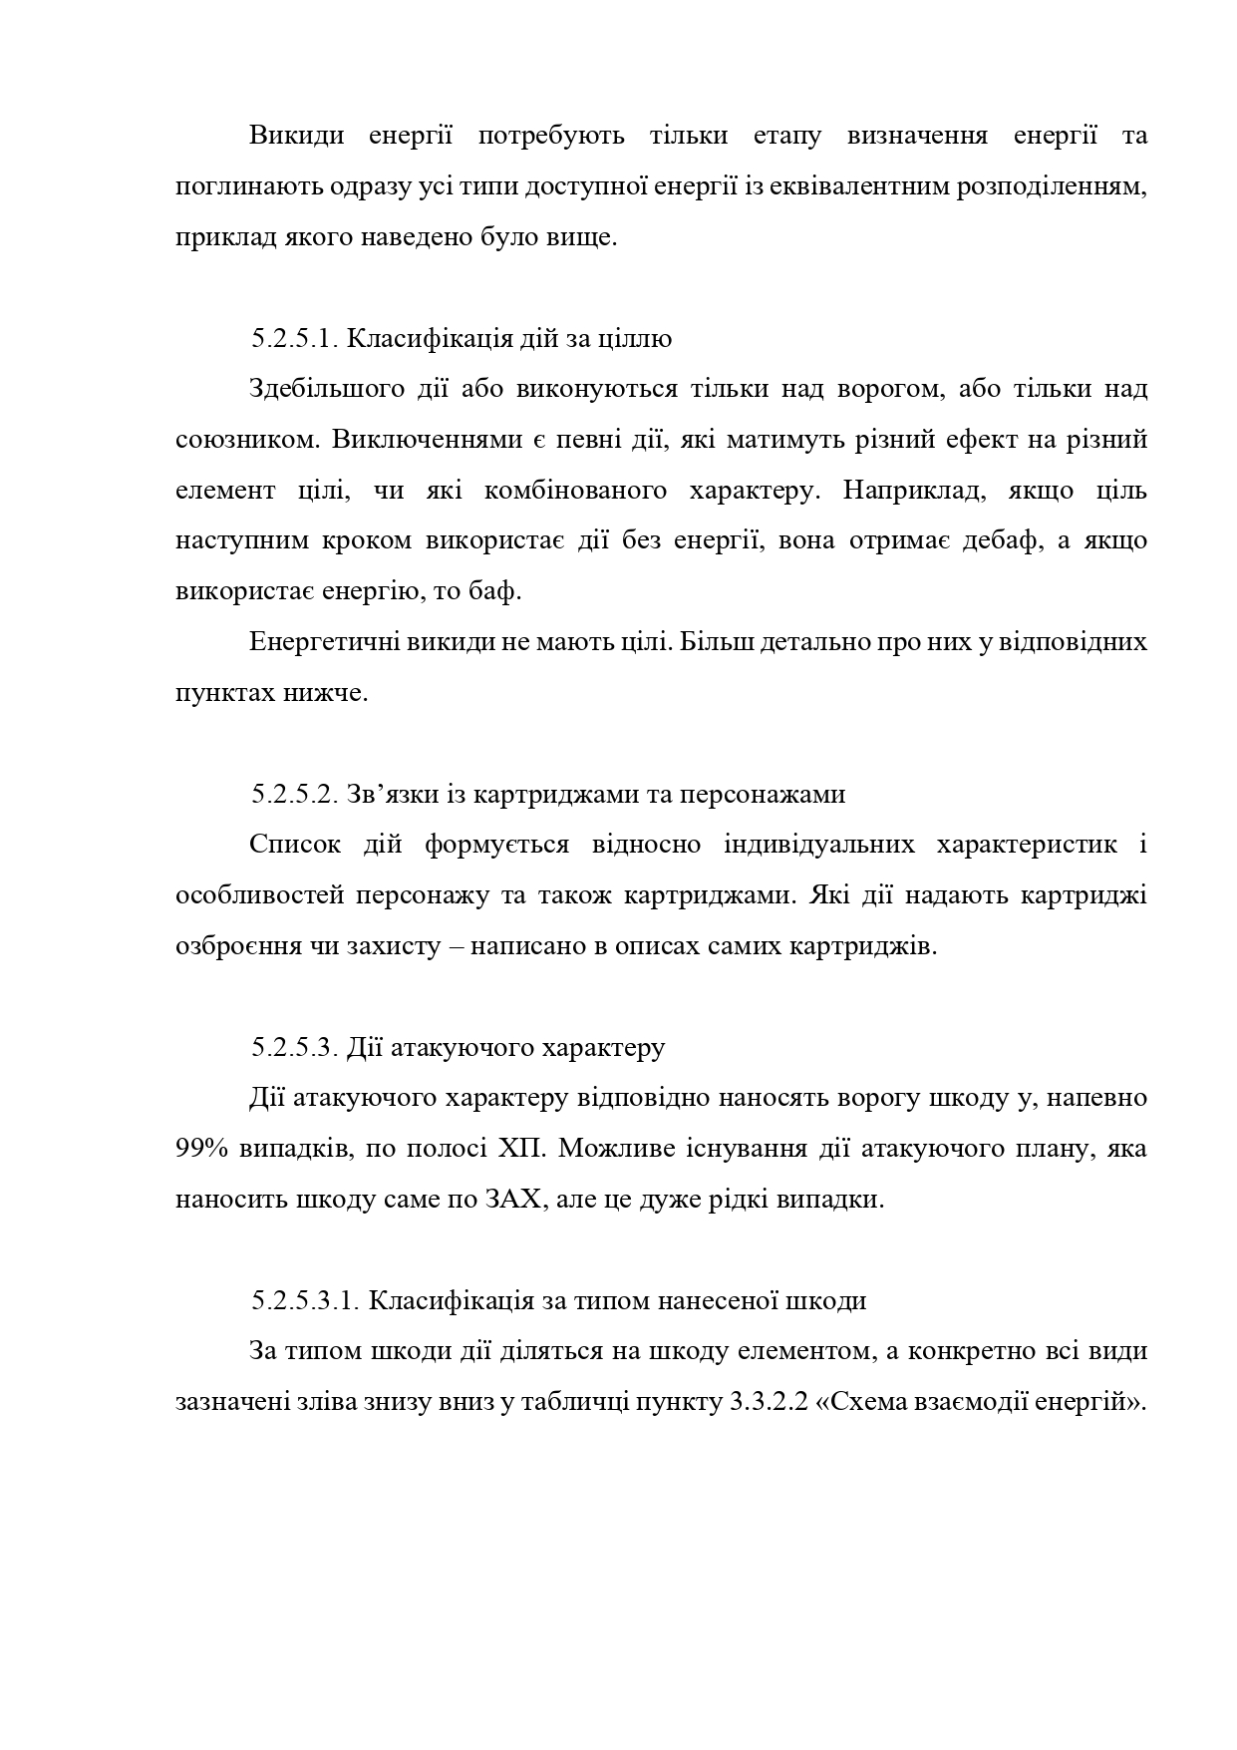

Рисунок В.21 – Сторінка 21 концепт-документу гри

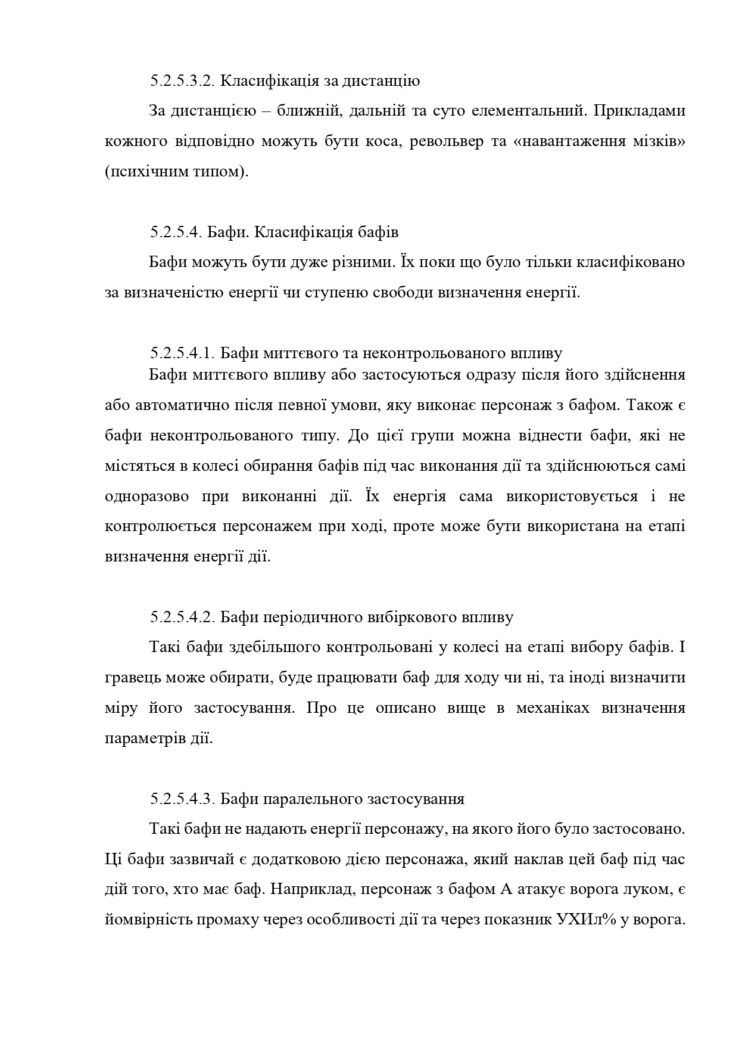

Рисунок В.22 – Сторінка 22 концепт-документу гри

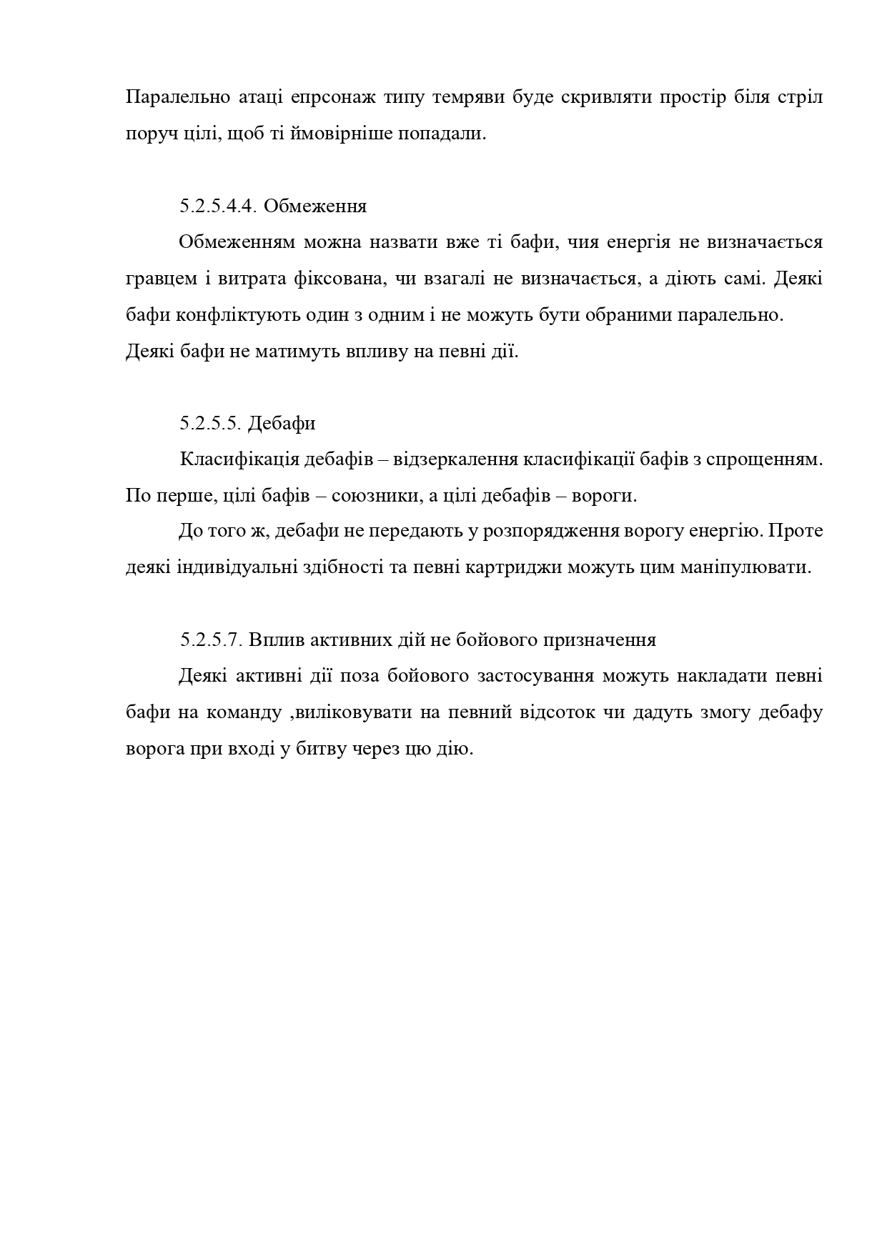

Рисунок В.23 – Сторінка 23 концепт-документу гри